Федеральная служба по экологическому,
технологическому и атомному надзору
(Ростехнадзор)

ДОКЛАД
ОБ ОСУЩЕСТВЛЕНИИ ГОСУДАРСТВЕННОГО
КОНТРОЛЯ (НАДЗОРА) В 2017 ГОДУ И ОБ ЭФФЕКТИВНОСТИ ТАКОГО КОНТРОЛЯ (НАДЗОРА)

Москва
2018

СОДЕРЖАНИЕ

Введение 4
1. Состояние нормативно-правового регулирования в сфере деятельности Ростехнадзора 5
1.1. Данные анализа нормативных правовых актов, регламентирующих деятельность Ростехнадзора и его должностных лиц, устанавливающих обязательные требования к осуществлению деятельности юридических лиц и индивидуальных предпринимателей, соблюдение которых подлежит проверке в процессе осуществления государственного контроля (надзора), муниципального контроля, в том числе возможности их исполнения и контроля, отсутствия признаков коррупциогенности 5
1.2. Сведения об опубликовании нормативных правовых актов, регламентирующих деятельность Ростехнадзора и его должностных лиц, устанавливающих обязательные требования к осуществлению деятельности юридических лиц и индивидуальных предпринимателей, соблюдение которых подлежит проверке в процессе осуществления государственного контроля (надзора), в свободном доступе на официальном сайте Ростехнадзора 22
2. Организация государственного контроля (надзора) 23
2.1. Сведения об организационной структуре и системе управления Ростехнадзора 23
2.2. Перечень и описание основных и вспомогательных (обеспечительных) функций, наименования и реквизиты нормативных правовых актов, регламентирующих порядок исполнения указанных функций 28
2.3. Информация о взаимодействии Ростехнадзора при осуществлении функций с другими органами государственного контроля (надзора), порядке и формах такого взаимодействия 46
2.4. Сведения о выполнении функций по осуществлению государственного контроля (надзора) подведомственными Ростехнадзору организациями 48
2.5. Сведения о проведенной работе по аккредитации юридических лиц и граждан в качестве экспертных организаций и экспертов, привлекаемых к выполнению мероприятий по контролю при проведении проверок 48
3. Финансовое и кадровое обеспечение государственного контроля (надзора) 49
3.1. Сведения, характеризующие финансовое обеспечение исполнения функций по осуществлению государственного контроля (надзора) (планируемое и фактическое выделение бюджетных средств, расходование бюджетных средств, в том числе в расчете на объем исполненных в отчетный период контрольных функций) 49
3.2. Данные о штатной численности работников, выполняющих функции по контролю, и об укомплектованности штатной численности 49
3.3 Сведения о квалификации работников, о мероприятиях по повышению их квалификации. 50
3.4. Данные о средней нагрузке на 1 работника по фактически выполненному в отчетный период объему функций по контролю 54
3.5. Численность экспертов и представителей экспертных организаций, привлекаемых к проведению мероприятий по контролю 55
4. Проведение государственного контроля (надзора) 55
4.1. Сведения, характеризующие выполненную в отчетный период работу по осуществлению государственного контроля (надзора) по соответствующим сферам деятельности (видам надзорной деятельности), в том числе
в динамике (по полугодиям) 55
4.2. Сведения о результатах работы экспертов и экспертных организаций, привлекаемых к проведению мероприятий по контролю, а также о размерах финансирования их участия в контрольной деятельности 60
4.3. Сведения о случаях причинения юридическими лицами
и индивидуальными предпринимателями, в отношении которых осуществляются контрольно-надзорные мероприятия, вреда жизни
и здоровью граждан, вреда животным, растениям, окружающей среде, объектам культурного наследия (памятникам истории и культуры) народов Российской Федерации, имуществу физических и юридических лиц, безопасности государства, а также о случаях возникновения чрезвычайных ситуаций природного и техногенного характера 60
5. Действия по пресечению нарушений обязательных требований и (или) устранению последствий таких нарушений 61
5.1. Сведения о принятых Ростехнадзором мерах реагирования по фактам выявленных нарушений, в том числе в динамике (по полугодиям) 61
5.2. Сведения о способах проведения и масштабах методической работы
с юридическими лицами и индивидуальными предпринимателями,
в отношении которых проводятся проверки, направленной на предотвращение нарушений с их стороны (информирование юридических лиц, индивидуальных предпринимателей по вопросам соблюдения обязательных требований, в том числе посредством проведения семинаров
и конференций, разъяснительной работы в средствах массовой информации
и иными способами, регулярное обобщение практики осуществления
в соответствующей сфере деятельности государственного контроля (надзора) и размещение на официальных сайтах в сети "Интернет" соответствующих обобщений, в том числе с указанием наиболее часто встречающихся случаев нарушений обязательных требований с рекомендациями в отношении мер, которые должны приниматься юридическими лицами, индивидуальными предпринимателями в целях недопущения таких нарушений, а также другие способы профилактической работы, направленной на предотвращение нарушений) 64
5.3. Сведения об оспаривании в суде юридическими лицами и индивидуальными предпринимателями оснований и результатов проведения в отношении их мероприятий по контролю (количество удовлетворенных судом исков, типовые основания для удовлетворения обращений истцов, меры реагирования, принятые в отношении должностных лиц Ростехнадзора) 66
6. Анализ и оценка эффективности государственного контроля (надзора) 67
6.1. Показатели эффективности государственного контроля (надзора), рассчитанные на основании сведений, содержащихся в форме № 1-контроль "Сведения об осуществлении государственного контроля (надзора) и муниципального контроля", утвержденной приказом Росстата от 21 декабря 2011 г. № 503, а также данные анализа и оценки указанных показателей 67
6.2. Показатели, характеризующие особенности осуществления государственного контроля (надзора) в соответствующих сферах деятельности, расчет и анализ которых проводится Ростехнадзором на основании сведений ведомственных статистических наблюдений………......71
6.3. Анализ действий Ростехнадзора по пресечению нарушений обязательных требований и (или) устранению последствий таких нарушений, в том числе по оценке предотвращенного в результате таких действий ущерба (по имеющимся методикам расчета размеров ущерба в различных сферах деятельности), а также оценка и прогноз состояния исполнения обязательных требований законодательства Российской Федерации в соответствующей сфере деятельности 80
7. Выводы и предложения по результатам государственного контроля (надзора) 81
7.1. Выводы и предложения по результатам осуществления государственного контроля (надзора), в том числе планируемые на текущий год показатели его эффективности 81
7.2. Предложения по совершенствованию нормативно-правового регулирования и осуществления государственного контроля (надзора) в установленной сфере деятельности 81
7.3. Иные предложения, связанные с осуществлением государственного контроля (надзора) и направленные на повышение эффективности такого контроля (надзора) и сокращение административных ограничений в предпринимательской деятельности 85

Введение
Доклад Федеральной службы по экологическому, технологическому и атомному надзору об осуществлении государственного контроля (надзора)
в 2017 году (далее – Доклад) подготовлен в соответствии с частью 5 статьи 7 Федерального закона от 26 декабря 2008 г. № 294-ФЗ «О защите прав юридических лиц и индивидуальных предпринимателей при осуществлении государственного контроля (надзора) и муниципального контроля» с учетом требований Правил подготовки докладов об осуществлении государственного контроля (надзора), муниципального контроля в соответствующих сферах деятельности и об эффективности такого контроля (надзора), утвержденных постановлением Правительства Российской Федерации от 5 апреля 2010 г. № 215.
К Докладу прилагается отчет за 2017 год об осуществлении государственного контроля (надзора) по форме федерального статистического наблюдения № 1-контроль «Сведения об осуществлении государственного контроля (надзора) и муниципального контроля», утвержденной приказом Федеральной службы государственной статистики от 21 декабря 2011 г. № 503 «Об утверждении статистического инструментария для организации Минэкономразвития России федерального статистического наблюдения за осуществлением государственного контроля (надзора) и муниципального контроля» (далее – форма № 1-контроль).
При рассмотрении представленных в Докладе отчетных данных необходимо учитывать следующие особенности.
В соответствии c указаниями по заполнению формы № 1-контроль в рамках данной формы статистического наблюдения не учитываются:
- проверки, в которых в качестве объектов контроля (надзора) выступают органы государственной власти, местного самоуправления, а также осуществляемые в рамках полномочий собственника проверки государственных
и муниципальных унитарных предприятий и учреждений;
- проверки, осуществление которых инициируется обращением заявителя, который выступает в качестве объекта контроля (надзора), включая проверки
по предлицензионному контролю заявителя в рамках исполнения государственных функций по лицензированию отдельных видов деятельности, проверки заявителя при проведении государственной регистрации, государственной экспертизе, аккредитации, аттестации, ведению государственных реестров (регистров), предоставлению различных разрешений, заключений, согласований и др.;
- проверки по лицензионному контролю;
- проверки физических лиц.
Исходя из вышеизложенного, значительный объем выполненной за отчетный период Ростехнадзором работы по осуществлению государственного контроля (надзора) в установленной сфере деятельности не может быть учтен в рамках отдельных разделов данного Доклада.

1. Состояние нормативно-правового регулирования в сфере деятельности Ростехнадзора

1.1. Данные анализа нормативных правовых актов, регламентирующих деятельность Ростехнадзора и его должностных лиц, устанавливающих обязательные требования к осуществлению деятельности юридических лиц и индивидуальных предпринимателей, соблюдение которых подлежит проверке в процессе осуществления государственного контроля (надзора), муниципального контроля, в том числе возможности их исполнения
и контроля, отсутствия признаков коррупциогенности
Важнейшим условием эффективного осуществления государственного контроля (надзора) является наличие адекватного, отвечающего современным условиям нормативно-правового регулирования.
В соответствии с Положением о Федеральной службе по экологическому, технологическому и атомному надзору, утвержденным постановлением Правительства Российской Федерации от 30 июля 2004 г. № 401, Ростехнадзор является федеральным органом исполнительной власти, осуществляющим функции по выработке и реализации государственной политики и нормативно-правовому регулированию в установленной сфере деятельности, а также в сфере технологического и атомного надзора, функции по контролю и надзору в сфере безопасного ведения работ, связанных с пользованием недрами, промышленной безопасности, безопасности при использовании атомной энергии (за исключением деятельности по разработке, изготовлению, испытанию, эксплуатации
и утилизации ядерного оружия и ядерных энергетических установок военного назначения), безопасности электрических и тепловых установок и сетей (кроме бытовых установок и сетей), безопасности гидротехнических сооружений
(за исключением судоходных и портовых гидротехнических сооружений), безопасности производства, хранения и применения взрывчатых материалов промышленного назначения, а также специальные функции в области государственной безопасности в указанной сфере.
Ростехнадзор является:
уполномоченным органом государственного регулирования безопасности при использовании атомной энергии (органом федерального государственного надзора в области использования атомной энергии);
уполномоченным органом в области промышленной безопасности (органом федерального государственного надзора в области промышленной безопасности);
органом государственного горного надзора;
органом федерального государственного энергетического надзора;
органом федерального государственного строительного надзора;
регулирующим органом в соответствии с Конвенцией о ядерной безопасности и Объединенной конвенцией о безопасности обращения
с отработавшим топливом и о безопасности обращения с радиоактивными отходами, а также компетентным органом Российской Федерации в соответствии с Поправкой к Конвенции о физической защите ядерного материала.
В соответствии с предоставленными полномочиями по выработке государственной политики и нормативно-правовому регулированию
в установленной сфере деятельности Ростехнадзором проводятся разработка новых, а также переработка существующих нормативных правовых актов и приведение их в соответствие с действующим законодательством
и признанными нормами международного права.
В 2017 году функции Ростехнадзора и контрольно-надзорные полномочия были изменены в следующей части:
постановлением Правительства Российской Федерации от 18 января 2017 г. № 32 «О внесении изменений в некоторые акты Правительства Российской Федерации по вопросам осуществления федерального государственного энергетического надзора» уточнен порядок осуществления государственного энергетического надзора в сфере теплоснабжения;
постановлением Правительства Российской Федерации от 14 марта 2017 г. № 291 «О внесении изменений в Положение о Федеральной службе
по экологическому, технологическому и атомному надзору» уточнены полномочия Ростехнадзора по осуществлению контроля и надзора
за соблюдением субъектами электроэнергетики и потребителями ресурсов требований надежности и безопасности в данной сфере;
постановление Правительства Российской Федерации от 30 мая 2017 г.
№ 661 «О внесении изменений в Положение о лицензировании деятельности
по проведению экспертизы промышленной безопасности» предусматривает уточнение требований к соискателям лицензий и лицензиатам по количеству экспертов;
постановлением Правительства Российской Федерации от 17 июня 2017 г.
№ 722 «О внесении изменений в Положение о Федеральной службе
по экологическому, технологическому и атомному надзору» уточнены функции Федеральной службы по экологическому, технологическому и атомному надзору в области государственного надзора за соблюдением требований пожарной безопасности на поднадзорных объектах;
постановлением Правительства Российской Федерации от 24 июня 2017 г.
№ 743 «Об организации безопасного использования и содержания лифтов, подъемных платформ для инвалидов, пассажирских конвейеров (движущихся пешеходных дорожек), эскалаторов, за исключением эскалаторов
в метрополитенах» утверждены Правила организации безопасного использования и содержания лифтов, подъемных платформ для инвалидов, пассажирских конвейеров (движущихся пешеходных дорожек) и эскалаторов (за исключением метро. Действие Правил не распространяется на лифты, предназначенные для использования и используемые в шахтах горной и угольной промышленности,
на объекты, используемые для личных, семейных и домашних нужд и некоторые другие объекты.
постановление Правительства Российской Федерации от 17 июля 2017 г.
№ 843 «Об осуществлении от имени Российской Федерации прав акционера акционерного общества «ВО «Безопасность» наделило Ростехнадзор полномочиями по осуществлению от имени Российской Федерации прав акционера «ВО «Безопасность», а также внесло изменения в акты Правительства Российской Федерации, необходимые для функционирования
«ВО «Безопасность» как организации научно-технической поддержки Ростехнадзора в новой организационно-правовой форме;
постановление Правительства Российской Федерации от 4 августа 2017 г. № 930 «О внесении изменений в некоторые акты Правительства Российской Федерации в части установления обязанности использования проверочных листов (списков контрольных вопросов) при проведении плановых проверок» (установило, что с 01.01.2018 при осуществлении ряда плановых проверок Ростехнадзора применяются проверочные листы (списки контрольных вопросов);
постановление Правительства Российской Федерации от 18 октября 2017 г.
№ 1270 «О предоставлении и распределении субвенций из федерального бюджета бюджету Республики Крым на финансовое обеспечение осуществления части полномочий Российской Федерации в сфере государственного контроля (надзора) в области промышленной безопасности, электроэнергетики и безопасности гидротехнических сооружений, переданных Совету министров Республики Крым» утвердило новые правила предоставления субвенций Республике Крым
на реализацию переданных региону федеральных полномочий по надзору
в области промышленной безопасности, электроэнергетики и безопасности гидротехнических сооружений;
постановление Правительства Российской Федерации от 18 октября 2017 г.
№ 1271 «О предоставлении и распределении субвенций из федерального бюджета бюджету г. Севастополя на финансовое обеспечение осуществления части полномочий Российской Федерации в сфере государственного контроля (надзора) в области промышленной безопасности, электроэнергетики и безопасности гидротехнических сооружений, переданных Правительству Севастополя» утвердило новые правила предоставления субвенций Севастополю на реализацию переданных региону федеральных полномочий по надзору в области промышленной безопасности, электроэнергетики и безопасности гидротехнических сооружений;
постановление Правительства Российской Федерации от 25 октября 2017 г.
№ 1294 «О внесении изменений в Положение об осуществлении государственного строительного надзора в Российской Федерации» предусмотрело осуществление с 1 января 2018 года регионального государственного строительного надзора с применением риск-ориентированного подхода.
В 2017 году принят 1 Указ Президента Российской Федерации
(от 5 октября 2017 г. № 463 «О внесении изменения в перечень стратегических предприятий и стратегических акционерных обществ, утвержденный Указом Президента Российской Федерации от 4 августа 2004 г. № 1009» предусмотрено включение акционерного общества «ВО «Безопасность» в перечень стратегических акционерных обществ, утвержденный Указом Президента Российской Федерации от 4 августа 2004 г. № 1009).
Ростехнадзор участвовал в разработке 1 Федерального закона
(от 7 марта 2017 г. № 31-ФЗ «О внесении изменений в статью 3 Федерального закона «О промышленной безопасности опасных производственных объектов»
и статью 60 Градостроительного кодекса Российской Федерации»), распространившего сферу применения обоснования безопасности опасного производственного объекта (далее – ОПО) на стадии проектирования, реконструкции и строительства ОПО и установил ответственность экспертных организаций в области промышленной безопасности за вред, причиненный разрушением или повреждением здания или сооружения, если вред причинен
в результате применения обоснования безопасности ОПО и имеется положительное заключение экспертизы в отношении данного документа.
Разработаны и в установленном порядке внесены в Правительство Российской Федерации 13 проектов постановлений Правительства Российской Федерации (11 из них приняты в 2017 году):
1. От 18 января 2017 г. № 32 «О внесении изменений в некоторые акты Правительства Российской Федерации по вопросам осуществления федерального государственного энергетического надзора» (уточнен порядок осуществления государственного энергетического надзора в сфере теплоснабжения);
2. От 14 марта 2017 г. № 291 «О внесении изменений в Положение
о Федеральной службе по экологическому, технологическому и атомному надзору» (уточнены полномочия Ростехнадзора по осуществлению контроля
и надзора за соблюдением субъектами электроэнергетики и потребителями ресурсов требований надежности и безопасности в данной сфере);
3. От 30 мая 2017 г. № 661 «О внесении изменений в Положение
о лицензировании деятельности по проведению экспертизы промышленной безопасности» (уточнены требования к соискателям лицензий и лицензиатам
по количеству экспертов);
4. От 17 июня 2017 г. № 722 «О внесении изменений в Положение
о Федеральной службе по экологическому, технологическому и атомному надзору» (уточнены функции Ростехнадзора в области государственного надзора за соблюдением требований пожарной безопасности на поднадзорных объектах);
5. От 24 июня 2017 г. № 743 «Об организации безопасного использования и содержания лифтов, подъемных платформ для инвалидов, пассажирских конвейеров (движущихся пешеходных дорожек), эскалаторов,
за исключением эскалаторов в метрополитенах».
Вступают в силу Правила организации безопасного использования
и содержания лифтов, подъемных платформ для инвалидов, пассажирских конвейеров (движущихся пешеходных дорожек) и эскалаторов (за исключением метро).
Действие Правил не распространяется на лифты, предназначенные для использования и используемые в шахтах горной и угольной промышленности,
на объекты, используемые для личных, семейных и домашних нужд, и некоторые другие объекты;
6. От 17 июля 2017 г. № 843 «Об осуществлении от имени Российской Федерации прав акционера акционерного общества «ВО «Безопасность» (Ростехнадзор получил полномочия по осуществлению от имени Российской Федерации прав акционера «ВО «Безопасность», а также внесение изменений
в акты Правительства Российской Федерации, необходимые для функционирования «ВО «Безопасность» как организации научно-технической поддержки Ростехнадзора в новой организационно-правовой форме);
7. От 17 июля 2017 г. № 844 «О внесении изменений в единый перечень продукции, подлежащей обязательной сертификации» (предусматривает исключение из утвержденного постановлением Правительства Российской Федерации от 1 декабря 2009 г. № 982 единого перечня продукции, подлежащей обязательной сертификации, продукции, оценка соответствия которой в соответствии с Положением об особенностях оценки соответствия продукции, для которой устанавливаются требования, связанные с обеспечением безопасности в области использования атомной энергии, а также процессов ее проектирования (включая изыскания), производства, реализации, утилизации и захоронения, утвержденным постановлением Правительства Российской Федерации от 15 июня 2016 г. № 544, осуществляется в форме обязательной сертификации);
8. От 4 августа 2017 г. № 930 «О внесении изменений в некоторые акты Правительства Российской Федерации в части установления обязанности использования проверочных листов (списков контрольных вопросов) при проведении плановых проверок» (с 1 января 2018 г. при осуществлении ряда плановых проверок Ростехнадзора применяются проверочные листы (списки контрольных вопросов);
9. От 18 октября 2017 г. № 1270 «О предоставлении и распределении субвенций из федерального бюджета бюджету Республики Крым на финансовое обеспечение осуществления части полномочий Российской Федерации в сфере государственного контроля (надзора) в области промышленной безопасности, электроэнергетики и безопасности гидротехнических сооружений, переданных Совету министров Республики Крым» (утверждены новые правила предоставления субвенций Республике Крым на реализацию переданных региону федеральных полномочий по надзору в области промышленной безопасности, электроэнергетики и безопасности гидротехнических сооружений);
10. От 18 октября 2017 г. № 1271 «О предоставлении и распределении субвенций из федерального бюджета бюджету г. Севастополя на финансовое обеспечение осуществления части полномочий Российской Федерации в сфере государственного контроля (надзора) в области промышленной безопасности, электроэнергетики и безопасности гидротехнических сооружений, переданных Правительству Севастополя» (утверждены новые правила предоставления субвенций Севастополю на реализацию переданных региону федеральных полномочий по надзору в области промышленной безопасности, электроэнергетики и безопасности гидротехнических сооружений);
11. От 25 октября 2017 г. № 1294 «О внесении изменений в Положение
об осуществлении государственного строительного надзора в Российской Федерации» (региональный государственный строительный надзор с 1 января 2018 года будет осуществляться с применением риск-ориентированного подхода).
В 2017 году утверждено 82 нормативных правовых акта Ростехнадзора,
из них 5 федеральных норм и правил в области промышленной безопасности, внесены изменения в 6 действующих федеральных норм и правил в области промышленной безопасности, 16 федеральных норм и правил в области использования атомной энергии, внесены изменения в 2 действующих приказа об утверждении федеральных норм и правил в области использования атомной энергии, внесены изменения в 11 административных регламентов, утверждено
42 иных нормативных правовых акта Ростехнадзора:
1. Приказ Ростехнадзора от 20 ноября 2017 г. № 486 «Об утверждении Федеральных норм и правил в области промышленной безопасности «Правила безопасности опасных производственных объектов подземных хранилищ газа» (зарегистрирован Минюстом России 14.12.2017, регистрационный № 49238).
2. Приказ Ростехнадзора от 20 ноября 2017 г. № 485 «Об утверждении Федеральных норм и правил в области промышленной безопасности «Правила безопасного ведения газоопасных‚ огневых и ремонтных работ» (зарегистрирован Минюстом России 11.12.2017, регистрационный № 49189).
3. Приказ Ростехнадзора от 30 ноября 2017 г. № 515 «Об утверждении федеральных норм и правил в области промышленной безопасности «Правила безопасной эксплуатации внутрипромысловых трубопроводов» (зарегистрирован Минюстом России 20.12.2017, регистрационный № 49330).
4. Приказ Ростехнадзора от 20 ноября 2017 г. № 488 «Об утверждении федеральных норм и правил в области промышленной безопасности «Правила безопасности при разработке угольных месторождений открытым способом».
5. Приказ Ростехнадзора от 20 ноября 2017 г. № 487 «Об утверждении федеральных норм и правил в области промышленной безопасности «Правила безопасности на предприятиях по обогащению и брикетированию углей (сланцев)».
6. Приказ Ростехнадзора от 8 августа 2017 г. № 303 «О внесении изменений в некоторые приказы Федеральной службы по экологическому, технологическому и атомному надзору, устанавливающие требования в области промышленной безопасности при добыче угля подземным способом» (зарегистрирован Минюстом России 31.08.2017, регистрационный № 48046).
7. Приказ Ростехнадзора от 30 ноября 2017 г. № 518 «О внесении изменений в Федеральные нормы и правила в области промышленной безопасности «Правила безопасности при взрывных работах», утвержденные приказом Ростехнадзора от 16 декабря 2013 г. № 605».
8. Приказ Ростехнадзора от 12 декабря 2017 г. № 539 «О внесении изменений в Федеральные нормы и правила в области промышленной безопасности «Правила промышленной безопасности опасных производственных объектов, на которых используется оборудование, работающее под избыточным давлением», утвержденные приказом Федеральной службы по экологическому, технологическому и атомному надзору от 25 марта 2014 г. № 116».
9. Приказ Ростехнадзора от 15 марта 2017 г. № 83 «О внесении изменений в Федеральные нормы и правила в области промышленной безопасности «Требования к производству сварочных работ на опасных производственных объектах», утвержденные приказом Федеральной службы по экологическому, технологическому и атомному надзору от 14 марта 2014 г.
№ 102» (зарегистрирован Минюстом России 11.04.2017, регистрационный
№ 46329).
10. Приказ Ростехнадзора от 18 сентября 2017 г. № 364 «О внесении изменений в Федеральные нормы и правила в области промышленной безопасности «Правила безопасности производств хлора и хлорсодержащих сред, утвержденные приказом Ростехнадзора от 20 ноября 2013 г. № 554» (зарегистрирован Минюстом России 12.10.2017, регистрационный № 48509).
11. Приказ Ростехнадзора от 18 сентября 2017 г. № 365 «О внесении изменений в Федеральные нормы и правил в области промышленной безопасности «Правила безопасности химически опасных производственных объектов, утвержденные приказом Ростехнадзора от 21 ноября 2013 г. № 559» (зарегистрирован Минюстом России 09.10.2017, регистрационный № 48468).
12. Приказ Ростехнадзора от 23 июня 2017 г. № 218 «Об утверждении федеральных норм и правил в области использования атомной энергии «Требования к составу и содержанию отчета по обоснованию безопасности пунктов захоронения радиоактивных отходов» (зарегистрирован Минюстом России 20.07.2017, регистрационный № 47477).
13. Приказ Ростехнадзора от 23 июня 2017 г. № 219 «Об утверждении федеральных норм и правил в области использования атомной энергии «Требования к составу и содержанию отчета по обоснованию безопасности пунктов хранения радиоактивных отходов» (зарегистрирован Минюстом России 20.07.2017, регистрационный № 47471).
14. Приказ Ростехнадзора от 8 сентября 2017 г. № 357 «Об утверждении федеральных норм и правил в области использования атомной энергии «Правила обеспечения безопасности при выводе из эксплуатации промышленных уран-графитовых реакторов» (зарегистрирован Минюстом России 02.10.2017, регистрационный № 48383).
15. Приказ Ростехнадзора от 14 июня 2017 г. № 205 «Об утверждении федеральных норм и правил в области использования атомной энергии «Правила обеспечения безопасности при выводе из эксплуатации ядерных установок ядерного топливного цикла» (зарегистрирован Минюстом России 11.07.2017, регистрационный № 47355).
16. Приказ Ростехнадзора от 23 июня 2017 № 217 «Об утверждении федеральных норм и правил в области использования атомной энергии «Установки по производству плутонийсодержащего ядерного топлива. Требования безопасности» (зарегистрирован Минюстом России 20.07.2017, регистрационный за № 47476).
17. Приказ Ростехнадзора от 4 апреля 2017 г. № 108 «Об утверждении федеральных норм и правил в области использования атомной энергии «Правила обеспечения безопасности при выводе из эксплуатации исследовательских ядерных установок» (зарегистрирован Минюстом России 04.05.2017, регистрационный за № 46597).
18. Приказ Ростехнадзора от 30 ноября 2017 г. № 514 «Об утверждении федеральных норм и правил в области использования атомной энергии «Учет внешних воздействий природного и техногенного происхождения на объекты использования атомной энергии» (зарегистрирован Минюстом России 26.12.2017, регистрационный № 49461).
19. Приказ Ростехнадзора от 4 сентября 2017 г. № 351 «Об утверждении федеральных норм и правил в области использования атомной энергии «Общие положения обеспечения безопасности судов и других плавсредств с ядерными реакторами» (зарегистрирован Минюстом России 27.09.2017, регистрационный
№ 48344).
20. Приказ Ростехнадзора от 4 сентября 2017 г. № 352 «Об утверждении федеральных норм и правил в области использования атомной энергии «Правила ядерной безопасности судов и других плавсредств с ядерными реакторами» (зарегистрирован Минюстом России 27.09.2017, регистрационный № 48343).
21. Приказ Ростехнадзора от 10 октября 2017 г. № 418 «Об утверждении федеральных норм и правил в области использования атомной энергии «Требования к обеспечению безопасности пунктов размещения особых радиоактивных отходов и пунктов консервации особых радиоактивных отходов» (зарегистрирован Минюстом России 02.11.2017, регистрационный № 48779).
22. Приказ Ростехнадзора от 23 октября 2017 г. № 442 «Об утверждении федеральных норм и правил в области использования атомной энергии «Общие положения обеспечения безопасности космических аппаратов с ядерными реакторами» (зарегистрирован Минюстом России 17.11.2017, регистрационный
№ 48938).
23. Приказ Ростехнадзора от 10 января 2017 г. № 5 «Об утверждении федеральных норм и правил в области использования атомной энергии «Правила обеспечения безопасности при выводе из эксплуатации блока атомной станции» (зарегистрирован Минюстом России 22.02.2017, регистрационный № 45740).
24. Приказ Ростехнадзора от 5 октября 2017 г. № 409 «Об утверждении федеральных норм и правил в области использования атомной энергии «Основные требования к обоснованию прочности внутрикорпусных устройств реакторов типа ВВЭР» (зарегистрирован Минюстом России 30.10.2017, регистрационный № 48734).
25. Приказ Ростехнадзора от 4 августа 2017 г. № 295 «Об утверждении федеральных норм и правил в области использования атомной энергии «Правила ядерной безопасности исследовательских реакторов» (зарегистрирован Минюстом России 31.08.2017, регистрационный № 48033).
26. Приказ Ростехнадзора от 13 февраля 2017 г. № 53 «Об утверждении федеральных норм и правил в области использования атомной энергии «Требования к содержанию отчета по обоснованию безопасности блока атомной станции с реактором типа ВВЭР» (Зарегистрирован Минюстом России 10.05.2017, регистрационный № 46663).
27. Приказ Ростехнадзора от 5 декабря 2017 г. № 528 «Об утверждении федеральных норм и правил в области использования атомной энергии «Требования к содержанию отчета по обоснованию безопасности исследовательских ядерных установок» (зарегистрирован Минюстом России 28.12.2017, регистрационный № 49534).
28. Приказ Ростехнадзора от 28 сентября 2017 г. № 395 «О внесении изменений в Федеральные нормы и правила в области использования атомной энергии «Правила устройства и эксплуатации исполнительных механизмов органов воздействия на реактивность (НП-086-12)», утвержденные приказом Ростехнадзора от 21 марта 2012 г. № 176» (зарегистрирован Минюстом России 24.10.2017, регистрационный № 48648).
29. Приказ Ростехнадзора от 17 ноября 2017 г. № 481 «Об утверждении изменений в федеральные нормы и правила «Критерии приемлемости радиоактивных отходов для захоронения» (НП-093-14) в части определения критериев приемлемости отработавших закрытых источников ионизирующего излучения (зарегистрирован Минюстом России 11.12.2017, регистрационный
№ 49197).
30. Приказ Ростехнадзора от 29 декабря 2016 г. № 584 «О внесении изменений в некоторые административные регламенты Федеральной службы
по экологическому, технологическому и атомному надзору» (в части уточнения размера государственной пошлины за предоставление лицензии,
ее переоформление или выдачу дубликата, а также отмены обязательности предоставления заявителем документа, подтверждающего уплату государственной пошлины) (зарегистрирован Минюстом России 30.03.2017, регистрационный № 46179).
31. Приказ Ростехнадзора от 30 июня 2017 г. № 238 «О внесении изменений в административные регламенты Федеральной службы
по экологическому, технологическому и атомному надзору по предоставлению государственных услуг» (в целях приведения указанных регламентов
в соответствие с законодательством Российской Федерации) (зарегистрирован Минюстом России 31.07.2017, регистрационный № 47580).
32. Приказ Ростехнадзора от 20 июня 2017 г. № 212 «О внесении изменений в Административный регламент исполнения Федеральной службой
по экологическому, технологическому и атомному надзору государственной функции по осуществлению федерального государственного надзора в области безопасности гидротехнических сооружений (за исключением судоходных
и портовых гидротехнических сооружений)» (в части устранения отдельных несоответствий законодательству Российской Федерации, а также совершенствования осуществления административных процедур с учетом риск-ориентированного подхода в сфере надзора за гидротехническими сооружениями) (зарегистрирован Минюстом России 12.07.2017, регистрационный № 47381).
33. Приказ Ростехнадзора от 20 апреля 2017 г. № 131 «О внесении изменений в Административный регламент Федеральной службы
по экологическому, технологическому и атомному надзору по предоставлению государственной услуги по предоставлению сведений из государственного реестра саморегулируемых организаций в области инженерных изысканий, архитектурно-строительного проектирования, строительства, реконструкции, капитального ремонта объектов капитального строительства, утвержденный приказом Федеральной службы по экологическому, технологическому
и атомному надзору от 21 июля 2015 г. № 281» (зарегистрирован Минюстом России 22.06.2017, регистрационный № 47113).
34. Приказ Ростехнадзора от 28 июня 2017 г. № 235 «О внесении изменений в Административный регламент Федеральной службы
по экологическому, технологическому и атомному надзору по предоставлению государственной услуги по внесению сведений в государственный реестр саморегулируемых организаций в области инженерных изысканий, архитектурно-строительного проектирования, строительства, реконструкции, капитального ремонта объектов капитального строительства, утвержденный приказом Федеральной службы по экологическому, технологическому и атомному надзору от 31 марта 2016 г. № 132» (зарегистрирован Минюстом России 01.09.2017, регистрационный № 48049).
35. Приказ Ростехнадзора от 11 октября 2017 г. № 419 «О внесении изменений в Административный регламент по исполнению Федеральной службой по экологическому, технологическому и атомному надзору государственной функции по осуществлению федерального государственного строительного надзора при строительстве, реконструкции объектов капитального строительства, указанных в пункте 5.1 статьи 6 Градостроительного кодекса Российской Федерации, за исключением тех объектов, в отношении которых осуществление государственного строительного надзора указами Президента Российской Федерации возложено на иные федеральные органы исполнительной власти, утвержденный приказом Ростехнадзора от 31 января 2013 г. № 38» (зарегистрирован Минюстом России 03.11.2017, регистрационный № 48783).
36. Приказ Ростехнадзора от 21 июня 2017 г. № 214 «О внесении изменений в Административный регламент исполнения Федеральной службой
по экологическому, технологическому и атомному надзору государственной функции по осуществлению федерального государственного энергетического надзора, утвержденный приказом Ростехнадзора от 30 января 2015 г. № 38» (зарегистрирован Минюстом России 17.07.2017, регистрационный № 47430).
37. Приказ Ростехнадзора от 24 октября 2017 г. № 444 «О внесении изменений в Административный регламент предоставления Федеральной службой по экологическому, технологическому и атомному надзору государственной услуги по лицензированию деятельности в области использования атомной энергии, утвержденный приказом Федеральной службы по экологическому, технологическому и атомному надзору от 8 октября 2014 г.
№ 453» (зарегистрирован Минюстом России 30.11.2017, регистрационный
№ 49051).
38. Приказ Ростехнадзора от 9 октября 2017 г. № 414 «О внесении изменений в отдельные административные регламенты Федеральной службы
по экологическому, технологическому и атомному надзору по исполнению государственных функций по осуществлению государственного контроля (надзора) в целях приведения в соответствие с законодательством Российской Федерации о государственном контроле (надзоре)» (зарегистрирован Минюстом России 03.11.2017, регистрационный № 48782).
39. Приказ Ростехнадзора от 25 июля 2017 г. № 280 «О признании утратившим силу приказа Федеральной службы по экологическому, технологическому и атомному надзору от 2 ноября 2011 г. № 624
«Об утверждении Административного регламента по исполнению Федеральной службой по экологическому, технологическому и атомному надзору государственной функции по контролю (надзору) за соблюдением особых условий использования земельных участков, расположенных в границах охранных зон объектов электросетевого хозяйства» (зарегистрирован Минюстом России 09.08.2017, регистрационный № 47719).
40. Приказ Ростехнадзора от 26 мая 2017 г. № 177 «О внесении изменений в Административный регламент по исполнению Федеральной службой по экологическому, технологическому и атомному надзору государственной функции по осуществлению государственного надзора за деятельностью саморегулируемых организаций в области инженерных изысканий, архитектурно-строительного проектирования, строительства, реконструкции и капитального ремонта объектов капитального строительства, утвержденный приказом Федеральной службы по экологическому, технологическому и атомному надзору от 25 июля 2013 г. № 325» (зарегистрирован Минюстом России 22.06.2017, регистрационный № 47110).
41. Приказ Ростехнадзора от 2 августа 2017 г. № 293 «Об утверждении Порядка привлечения общественных инспекторов в области промышленной безопасности к общественному контролю в области промышленной безопасности и квалификационных требований к общественным инспекторам в области промышленной безопасности» (зарегистрирован Минюстом России 23.08.2017, регистрационный № 47909).
42. Приказ Ростехнадзора от 23 марта 2017 г. № 92 «О внесении изменений в Правила предоставления из федерального бюджета субсидий федеральным бюджетным учреждениям, подведомственным Федеральной службе по экологическому, технологическому и атомному надзору, на цели, не связанные с возмещением нормативных затрат на оказание государственных услуг (выполнение работ), утвержденные приказом Федеральной службы
по экологическому, технологическому и атомному надзору от 10 января 2013 г.
№ 1» (зарегистрирован Минюстом России 20.04.2017, регистрационный
№ 46447).
43. Приказ Ростехнадзора от 21 июля 2017 г. № 277 «Об утверждении перечня продукции, оценка соответствия которой осуществляется в форме обязательной сертификации» (зарегистрирован Минюстом России 26.09.2017, регистрационный № 48327).
44. Приказ Ростехнадзора от 24 ноября 2017 г. № 495 «О внесении изменений в приказ Ростехнадзора от 17 января 2013 г. № 9 «Об утверждении Порядка согласования Федеральной службой по экологическому, технологическому и атомному надзору границ охранных зон в отношении объектов электросетевого хозяйства» (зарегистрирован Минюстом России 19.12.2017, регистрационный № 49301).
45. Приказ Ростехнадзора от 14 июня 2017 г. № 204 «Об утверждении порядка составления и утверждения плана финансово-хозяйственной деятельности федерального бюджетного учреждения, находящегося в ведении Федеральной службы по экологическому, технологическому и атомному надзору» (зарегистрирован Минюстом России 25.07.2017, регистрационный № 47515).
46. Приказ Ростехнадзора от 25 августа 2017 г. № 336 «О внесении изменений в Положение о порядке выплаты ежемесячной надбавки
к должностному окладу за особые условия государственной гражданской службы, премирования, выплаты единовременного поощрения, единовременной выплаты к ежегодному оплачиваемому отпуску, выплаты материальной помощи федеральным государственным гражданским служащим Федеральной службы
по экологическому, технологическому и атомному надзору, утвержденное приказом от 01.10.2009 № 830» (зарегистрирован Минюстом России 27.10.2017, регистрационный № 48714).
47. Приказ Ростехнадзора от 25 мая 2017 г. № 174 «О внесении изменений в Порядок определения нормативных затрат на выполнение работ федеральными государственными учреждениями, подведомственными Федеральной службе по экологическому, технологическому и атомному надзору, утвержденный приказом Федеральной службы по экологическому, технологическому и атомному надзору от 30 августа 2016 г. № 369» (зарегистрирован Минюстом России 14.06.2017, регистрационный № 47035).
48. Приказ Ростехнадзора от 27 октября 2017 г. № 451 «Об утверждении порядка определения размера вреда, который может быть причинен жизни, здоровью физических лиц, имуществу физических и юридических лиц
в результате аварии гидротехнического сооружения».
49. Приказ Ростехнадзора от 18 октября 2017 г. № 435 «Об утверждении типовой формы решения о консервации и (или) ликвидации гидротехнического сооружения» (зарегистрирован Минюстом России 22.12.2017, регистрационный № 49400).
50. Приказ Ростехнадзора от 27 октября 2017 г. № 450 «Об утверждении порядка подготовки, представления и учета предложений органов государственной власти, органов местного самоуправления, на территории которых находится гидротехническое сооружение, которое не имеет собственника или собственник которого неизвестен либо от права собственности на которое собственник отказался, о необходимости его консервации и (или) ликвидации» (зарегистрирован Минюстом России 22.12.2017, регистрационный № 49407).
51. Приказ Ростехнадзора от 18 октября 2017 г. № 436 «Об утверждении формы акта обследования гидротехнического сооружения и его территории после осуществления мероприятий по консервации и (или) ликвидации» (зарегистрирован Минюстом России 22.12.2017, регистрационный № 49401).
52. Приказ Ростехнадзора от 9 ноября 2017 г. № 470 «О внесении изменений в Требования к составу и порядку ведения исполнительной документации при строительстве, реконструкции, капитальном ремонте объектов капитального строительства и требования, предъявляемые к актам освидетельствования работ, конструкций, участков сетей инженерно-технического обеспечения, утвержденные приказом Ростехнадзора
от 26 декабря 2006 г. № 1128 (РД-11-02-2006)».
53. Приказ Ростехнадзора от 27 октября 2017 г. № 454 «О внесении изменений в некоторые акты Ростехнадзора» (зарегистрирован Минюстом России 22.11.2017, регистрационный № 48971).
54. Приказ Ростехнадзора от 30 ноября 2017 г. № 520 «Об утверждении типового положения о системе управления промышленной безопасностью
и охраной труда для организаций по добыче (переработке) угля (горючих сланцев)».
55. Приказ Ростехнадзора от 1 февраля 2017 г. № 32 «О признании
не подлежащим применению постановления Федерального горного
и промышленного надзора России от 19 июня 2003 г. № 96 «Об утверждении «Инструкции по составлению планов ликвидации аварий и защиты персонала
на взрывопожароопасных производственных объектах хранения, переработки
и использования растительного сырья» (зарегистрирован Минюстом России 28.02.2017, регистрационный № 45801).
56. Приказ Ростехнадзора от 29 сентября 2017 г. № 401 «Об утверждении Требований к планам и схемам развития горных работ в части подготовки, содержания и оформления графической части и пояснительной записки
с табличными материалами по видам полезных ископаемых, графику рассмотрения планов и схем развития горных работ, решению о согласовании либо отказе в согласовании планов и схем развития горных работ, форме заявления пользователя недр о согласовании планов и схем развития горных работ» (зарегистрирован 01.11.2017, регистрационный № 48762).
57. Приказ Ростехнадзора от 28 июня 2017 г. № 233 «О внесении изменений в Методику разработки и установления нормативов предельно допустимых выбросов радиоактивных веществ в атмосферный воздух, утвержденную приказом Федеральной службы по экологическому, технологическому и атомному надзору от 7 ноября 2012 г. № 639» (зарегистрирован Минюстом России 16.08.2017, регистрационный № 47824).
58. Приказ Ростехнадзора от 28 ноября 2017 г. № 508 «О внесении изменения в Положение о Комиссии территориального органа Федеральной службы по экологическому, технологическому и атомному надзору
по соблюдению требований к служебному поведению федеральных государственных гражданских служащих и урегулированию конфликта интересов, утвержденное приказом Федеральной службы по экологическому, технологическому и атомному надзору от 10 апреля 2015 г. № 143» (зарегистрирован 21.12.2017, регистрационный № 49361).
59. Приказ Ростехнадзора от 28 ноября 2017 г. № 507 «О внесении изменения в положение о Комиссии Федеральной службы по экологическому, технологическому и атомному надзору по соблюдению требований к служебному поведению федеральных государственных гражданских служащих и работников организаций, созданных для выполнения задач, поставленных перед Федеральной службой по экологическому, технологическому и атомному надзору,
и урегулированию конфликта интересов, утвержденное приказом Федеральной службы по экологическому, технологическому и атомному надзору
от 10 апреля 2015 г. № 142» (зарегистрирован Минюстом России 21.12.2017, регистрационный № 49360).
60. Приказ Ростехнадзора от 27 ноября 2017 г. № 498 «Об утверждении Перечня вопросов, предлагаемых на квалификационном экзамене по аттестации экспертов в области промышленной безопасности» (зарегистрирован Минюстом России 19.12.2017, регистрационный № 49303).
61. Приказ Ростехнадзора от 18 октября 2017 г. № 433 «О внесении изменений в Требования к проведению квалификационного экзамена
по аттестации экспертов в области промышленной безопасности, утвержденные приказом Федеральной службы по экологическому, технологическому
и атомному надзору от 19 августа 2015 г. № 328» (Зарегистрирован Минюстом России 18.12.2017, регистрационный № 49296).
62. Приказ Ростехнадзора от 28 ноября 2017 г. № 506 «Об утверждении Перечня должностей федеральной государственной гражданской службы
в Федеральной службе по экологическому, технологическому и атомному надзору, при замещении которых федеральные государственные гражданские служащие обязаны представлять сведения о своих доходах, об имуществе
и обязательствах имущественного характера, а также сведения о доходах,
об имуществе и обязательствах имущественного характера своих супруги (супруга) и несовершеннолетних детей» (зарегистрирован Минюстом России 13.12.2017, регистрационный № 49232).
63. Приказ Ростехнадзора от 14 августа 2017 г. № 309 «Об утверждении форм документов, необходимых для реализации пунктов 13, 15, 23 Правил организации безопасного использования и содержания лифтов, подъемных платформ для инвалидов, пассажирских конвейеров (движущихся пешеходных дорожек) и эскалаторов, за исключением эскалаторов в метрополитенах, утвержденных постановлением Правительства Российской Федерации
от 24 июня 2017 г. № 743» (зарегистрирован Минюстом России 07.12.2017, регистрационный № 49165).
64. Приказ Ростехнадзора от 1 ноября 2017 г. № 461 «Об утверждении Требований к содержанию проекта горного отвода, форме горноотводного акта, графических приложений, плана горного отвода и ведению реестра документов, удостоверяющих уточнённые границы горного отвода» (зарегистрирован Минюстом России 01.12.2017, регистрационный № 49082).
65. Приказ Ростехнадзора от 13 ноября 2017 г. № 473 «О внесении изменений в Перечень должностей, замещение которых влечет за собой размещение сведений о доходах, расходах, об имуществе и обязательствах имущественного характера работников организаций, созданных для выполнения задач, поставленных перед Федеральной службой по экологическому, технологическому и атомному надзору, а также сведений о доходах, расходах,
об имуществе и обязательствах имущественного характера их супруг (супругов)
и несовершеннолетних детей на официальном сайте Федеральной службы
по экологическому, технологическому и атомному надзору, утвержденный приказом Федеральной службы по экологическому, технологическому
и атомному надзору от 24 апреля 2014 г. № 175, и в Перечень должностей, замещаемых на основании трудового договора в организациях, созданных для выполнения задач, поставленных перед Федеральной службой по экологическому, технологическому и атомному надзору, при назначении на которые граждане
и при замещении которых работники обязаны представлять сведения о доходах, расходах, об имуществе и обязательствах имущественного характера, а также сведения о доходах, расходах, об имуществе и обязательствах имущественного характера своих супруги (супруга) и несовершеннолетних детей, утвержденный приказом Федеральной службы по экологическому, технологическому
и атомному надзору от 11 декабря 2014 г. № 553» (зарегистрирован Минюстом России 28.11.2017, регистрационный № 49029).
66. Приказ Ростехнадзора от 18 октября 2017 г. № 434 «О внесении изменений в Положение об аттестационной комиссии Федеральной службы
по экологическому, технологическому и атомному надзору по аттестации экспертов в области промышленной безопасности, утвержденное приказом Федеральной службы по экологическому, технологическому и атомному надзору от 19 августа 2015 г. № 327» (зарегистрирован Минюстом России 10.11.2017, регистрационный № 48838).
67. Приказ Ростехнадзора от 15 августа 2017 г. № 313 «О внесении изменений в Порядок проведения технического расследования причин аварий, инцидентов и случаев утраты взрывчатых материалов промышленного назначения на объектах, поднадзорных Федеральной службе по экологическому, технологическому и атомному надзору, утвержденный приказом Федеральной службы по экологическому, технологическому и атомному надзору
от 19 августа 2011 г. № 480» (зарегистрирован Минюстом России 24.10.2017, регистрационный № 48657).
68. Приказ Ростехнадзора от 31 июля 2017 г. № 288 «О признании утратившим силу приказа Федеральной службы по экологическому, технологическому и атомному надзору от 30 ноября 2011 г. № 672, а также
о признании не подлежащими применению отдельных постановлений Федерального надзора России по ядерной и радиационной безопасности
и Федерального горного и промышленного надзора России, устанавливающих требования к устройству и безопасной эксплуатации оборудования объектов использования атомной энергии» (зарегистрирован Минюстом России 16.10.2017, регистрационный № 48556).
69. Приказ Ростехнадзора от 26 сентября 2017 г. № 392 «Об установлении предельного уровня соотношения среднемесячной заработной платы руководителей, их заместителей и главных бухгалтеров федеральных бюджетных учреждений, подведомственных Федеральной службе по экологическому, технологическому и атомному надзору, и среднемесячной заработной платы работников этих учреждений (без учета заработной платы соответствующего руководителя, заместителей руководителя, главного бухгалтера)» (зарегистрирован Минюстом России 12.10.2017, регистрационный № 48527).
70. Приказ Ростехнадзора от 15 августа 2017 г. № 314 «О внесении изменений в Порядок оформления декларации промышленной безопасности опасных производственных объектов и перечень включаемых в нее сведений, утвержденный приказом Федеральной службы по экологическому, технологическому и атомному надзору от 29 ноября 2005 г. № 893» (зарегистрирован Минюстом России 22.09.2017, регистрационный № 48300).
71. Приказ Ростехнадзора от 15 июня 2017 г. № 206 «О внесении изменений в Перечень областей аттестации экспертов в области промышленной безопасности, утвержденный приказом Федеральной службы по экологическому, технологическому и атомному надзору от 9 сентября 2015 г. № 355». (зарегистрирован Минюстом России 06.09.2017, регистрационный № 48095).
72. Приказ Ростехнадзора от 15 августа 2017 г. № 315 «О внесении изменений в Регламент Федеральной службы по экологическому, технологическому и атомному надзору, утвержденный приказом Федеральной службы по экологическому, технологическому и атомному надзору
от 1 июня 2011 г. № 271» (зарегистрирован Минюстом России 05.09.2017, регистрационный № 48078).
73. Приказ Ростехнадзора от 5 июня 2017 г. № 189 «Об утверждении Положения о кадровом резерве Федеральной службы по экологическому, технологическому и атомному надзору» (зарегистрирован Минюстом России 27.07.2017, регистрационный № 47553).
74. Приказ Ростехнадзора от 11 января 2017 г. № 7 «О внесении изменений в Требования к проведению квалификационного экзамена
по аттестации экспертов в области промышленной безопасности, утвержденные приказом Федеральной службы по экологическому, технологическому
и атомному надзору от 19 августа 2015 г. № 328» (зарегистрирован Минюстом России 10.05.2017, регистрационный № 46654).
75. Приказ Ростехнадзора от 13 марта 2017 г. № 77 «Об утверждении Порядка принятия решения об осуществлении контроля за расходами федеральных государственных гражданских служащих Федеральной службы
по экологическому, технологическому и атомному надзору и работников, замещающих отдельные должности на основании трудового договора
в организациях, созданных для выполнения задач, поставленных перед Федеральной службой по экологическому, технологическому и атомному надзору, а также за расходами их супруг (супругов) и несовершеннолетних детей» (зарегистрирован Минюстом России 06.04.2017, регистрационный № 46282).
76. Приказ Ростехнадзора от 15 марта 2017 г. № 82 «О внесении изменений в Положение об осуществлении Федеральной службой
по экологическому, технологическому и атомному надзору внутреннего финансового аудита, утвержденное приказом Федеральной службы
по экологическому, технологическому и атомному надзору от 9 июля 2015 г.
№ 268» (зарегистрирован Минюстом России 05.04.2017, регистрационный
№ 46253).
77. Приказ Ростехнадзора от 17 января 2017 г. № 11 «О внесении изменений в приказы Федеральной службы по экологическому, технологическому и атомному надзору от 17 декабря 2015 г. № 521, от 18 января 2016 г. № 13
и от 24 февраля 2016 г. № 70 по вопросам стандартизации в области использования атомной энергии» (зарегистрирован Минюстом России 22.03.2017, регистрационный № 46096).
78. Приказ Ростехнадзора от 3 февраля 2017 г. № 44 «Об утверждении Порядка представления гражданами, претендующими на замещение должностей федеральной государственной гражданской службы, и федеральными государственными гражданскими служащими Федеральной службы
по экологическому, технологическому и атомному надзору сведений о доходах, расходах, об имуществе и обязательствах имущественного характера» (зарегистрирован Минюстом России 21.03.2017, регистрационный № 46059).
79. Приказ Ростехнадзора от 17 января 2017 г. № 10 «О внесении изменений в Порядок разработки и утверждения федеральных норм и правил
в области использования атомной энергии в Федеральной службе
по экологическому, технологическому и атомному надзору, утвержденный приказом Федеральной службы по экологическому, технологическому
и атомному надзору от 7 июля 2015 г. № 267» (зарегистрирован Минюстом России 21.03.2017, регистрационный № 46073).
80. Приказ Ростехнадзора от 16 февраля 2017 г. № 58 «Об утверждении формы выписки из реестра членов саморегулируемой организации» (зарегистрирован Минюстом России 13.03.2017, регистрационный № 45921);
81. Приказ Ростехнадзора от 12 октября 2017 г. № 425 «Об утверждении Порядка ведения реестра экспертных организаций, осуществляющих техническое освидетельствование и обследование подъемных платформ для инвалидов, пассажирских конвейеров (движущихся пешеходных дорожек) и эскалаторов,
за исключением эскалаторов в метрополитенах» (зарегистрирован Минюстом России 09.01.2018, регистрационный № 49553);
82. Приказ Ростехнадзора от 11 декабря 2017 г. № 534 «Об утверждении Положения об организации и ведении гражданской обороны в Федеральной службе по экологическому, технологическому и атомному надзору» (зарегистрирован Минюстом России 28.12.2017, регистрационный № 49532).
Нормативные правовые акты в сфере деятельности Ростехнадзора, устанавливающие обязательные требования к осуществлению деятельности юридических лиц и индивидуальных предпринимателей, в целом отвечают требованиям достаточности, полноты, объективности, научной обоснованности, возможности исполнения и контроля, отсутствия признаков коррупциогенности.

1.2. Сведения об опубликовании нормативных правовых актов, регламентирующих деятельность Ростехнадзора и его должностных лиц, устанавливающих обязательные требования к осуществлению деятельности юридических лиц и индивидуальных предпринимателей, соблюдение которых подлежит проверке в процессе осуществления государственного контроля (надзора), в свободном доступе на официальном сайте Ростехнадзора
Нормативные правовые акты, регламентирующие деятельность Ростехнадзора и его должностных лиц, устанавливающие обязательные требования к осуществлению деятельности юридических лиц и индивидуальных предпринимателей, соблюдение которых подлежит проверке в процессе осуществления государственного контроля (надзора), муниципального контроля, а также перечень правовых актов, содержащих обязательные требования, соблюдение которых оценивается при проведении мероприятий по контролю
в рамках осуществления видов государственного контроля (надзора), отнесенных к компетенции Федеральной службы по экологическому, технологическому
и атомному надзору, утвержденный приказом от 17 октября 2016 г. № 421 (разработан в целях реализации плана мероприятий («дорожной карты»)
по совершенствованию контрольно-надзорной деятельности в Российской Федерации на 2016-2017 годы, утвержденного распоряжением Правительства Российской Федерации от 1 апреля 2016 г. № 559-р), опубликованы в подразделе «Проведение проверок» раздела «Деятельность» официального сайта Ростехнадзора по адресам http://www.gosnadzor.ru/activity/control/acts/
и http://gosnadzor.ru/activity/control/list/.

2. Организация государственного контроля (надзора)

2.1. Сведения об организационной структуре и системе управления Ростехнадзора
В 2017 году в Федеральной службе по экологическому, технологическому
и атомному надзору сохранена сформированная в 2009 году двухзвенная система управления деятельностью (центральный аппарат – территориальные органы федерального подчинения).
Распределение полномочий и сложившаяся организационная структура территориальных органов и центрального аппарата Ростехнадзора создают условия для обеспечения комплексного подхода при организации надзорной деятельности, исключения внутреннего дублирования функций, усиления контроля и координации действий территориальных управлений в федеральных округах, максимального приближения контроля и надзора, лицензирования
и разрешительной деятельности к поднадзорным объектам в регионах.
Организационная структура Ростехнадзора в 2017 году включала
16 структурных подразделений центрального аппарата, 6 межрегиональных территориальных управлений по надзору за ядерной и радиационной безопасностью, 23 территориальных управления по технологическому
и экологическому надзору, подавляющее большинство которых (20 из 23) сформированы по межрегиональному принципу с учетом сложившейся практики работы территориальных управлений Ростехнадзора и оптимизации транспортных и иных расходов при осуществлении ими контрольно-надзорной деятельности. Исключение составляют Сахалинское (осуществляющее деятельность на территории Сахалинской области), Северо-Восточное (Магаданская область) и Ленское (Республика Саха (Якутия) управления.

Организационная структура Федеральной службы по экологическому,
технологическому и атомному надзору
ЦЕНТРАЛЬНЫЙ АППАРАТ

ТЕРРИТОРИАЛЬНЫЕ ОРГАНЫ (29)

Территориальные
управления по технологическому
и экологическому надзору
- (23)
Межрегиональные территориальные управления по надзору за ядерной
и радиационной безопасностью
(6)

ПОДВЕДОМСТВЕННЫЕ ОРГАНИЗАЦИИ (4)

Федеральные бюджетные учреждения
(4)
С целью обеспечения реализации возложенных на Ростехнадзор полномочий структурные подразделения центрального аппарата сформированы по отраслевому признаку. В 2017 году структура центрального аппарата включала в себя 7 подразделений общей направленности (6 управлений и самостоятельный отдел), 3 управления по атомному надзору и 6 управлений по технологическому надзору.

Организационная структура центрального аппарата
Федеральной службы по экологическому, технологическому
и атомному надзору

РУКОВОДИТЕЛЬ

СТАТС-СЕКРЕТАРЬ - ЗАМЕСТИТЕЛЬ
РУКОВОДИТЕЛЯ

ЗАМЕСТИТЕЛИ
РУКОВОДИТЕЛЯ

Отраслевые структурные подразделения

Функциональные структурные подразделения

Управление по регулированию безопасности атомных станций
- и исследовательских ядерных установок
- Управление горного надзора
Управление информатизации

- Управление общепромышленного надзора
Организационно-аналитическое управление

- Управление государственного строительного надзора

Управление по регулированию безопасности объектов ядерного топливного цикла, ядерных энергетических установок судов и радиационно опасных объектов
- Управление экономики, финансов и государственных программ
Управление государственного энергетического надзора

Управление государственной службы и кадров
Управление
- по надзору в угольной промышленности

Правовое управление
- Управление специальной безопасности
Управление
по надзору за объектами нефтегазового комплекса
Управление международного сотрудничества
- и протокола

Отдел по защите государственной тайны, организации мероприятий по мобилизационной подготовке
- и мобилизации

Действовавшая в 2017 году схема размещения территориальных органов Федеральной службы по экологическому, технологическому и атомному надзору, утвержденная распоряжением Правительства Российской Федерации
от 5 октября 2012 года № 1846-р, с изменениями внесенными распоряжением Правительства Российской Федерации от 24 апреля 2014 года № 672-р, включала в себя межрегиональные территориальные управления по надзору за ядерной
и радиационной безопасностью, а также территориальные управления Федеральной службы по экологическому, технологическому и атомному надзору по технологическому и экологическому надзору межрегионального
и регионального уровней.
Структура и местонахождение территориальных органов Федеральной службы по экологическому, технологическому и атомному надзору
- Центральное межрегиональное территориальное управление по надзору за ядерной и радиационной безопасностью Федеральной службы
по экологическому, технологическому и атомному надзору, г. Москва.
- Межрегиональное технологическое управление Федеральной службы по экологическому, технологическому и атомному надзору, г. Москва (Москва - город федерального значения, Чукотский автономный округ, г. Норильск
и прилегающие к нему территории).
- Центральное управление Федеральной службы по экологическому, технологическому и атомному надзору, г. Москва (Московская, Смоленская, Тверская, Калининградская, Владимирская, Ивановская, Костромская
и Ярославская области).
- Верхне-Донское управление Федеральной службы по экологическому, технологическому и атомному надзору, г. Воронеж (Белгородская, Воронежская, Курская, Липецкая и Тамбовская области).
- Приокское управление Федеральной службы по экологическому, технологическому и атомному надзору, г. Тула (Брянская, Калужская, Орловская, Рязанская и Тульская области).
- Северо-Европейское межрегиональное территориальное управление
по надзору за ядерной и радиационной безопасностью Федеральной службы
по экологическому, технологическому и атомному надзору, г. Санкт-Петербург.
- Северо-Западное управление Федеральной службы по экологическому, технологическому и атомному надзору, г. Санкт-Петербург (Санкт-Петербург – город федерального значения, Республика Карелия, Ленинградская, Новгородская, Псковская, Мурманская, Архангельская и Вологодская области).
- Печорское управление Федеральной службы по экологическому, технологическому и атомному надзору, г. Сыктывкар (Республика Коми, Ненецкий автономный округ).
- Донское межрегиональное территориальное управление по надзору
за ядерной и радиационной безопасностью Федеральной службы
по экологическому, технологическому и атомному надзору, г. Нововоронеж Воронежской области.
- Нижне-Волжское управление Федеральной службы по экологическому, технологическому и атомному надзору, г. Волгоград (Республика Калмыкия, Астраханская, Волгоградская, Саратовская и Пензенская области).
- Северо-Кавказское управление Федеральной службы
по экологическому, технологическому и атомному надзору, г. Краснодар (Краснодарский край, Республика Адыгея, Ростовская область).
- Межрегиональное управление Ростехнадзора по Республике Крым
и г. Севастополю, г. Симферополь (Республика Крым и город федерального значения Севастополь).
- Кавказское управление Федеральной службы по экологическому, технологическому и атомному надзору, г. Пятигорск (Ставропольский край, Кабардино-Балкарская Республика, Карачаево-Черкесская Республика, Республика Дагестан, Республика Ингушетия, Республика Северная Осетия – Алания, Чеченская Республика).
- Волжское межрегиональное территориальное управление по надзору
за ядерной и радиационной безопасностью Федеральной службы
по экологическому, технологическому и атомному надзору, г. Балаково Саратовской области.
- Волжско-Окское управление Федеральной службы по экологическому, технологическому и атомному надзору, г. Нижний Новгород (Нижегородская область, Республика Мордовия).
- Западно-Уральское управление Федеральной службы
по экологическому, технологическому и атомному надзору, г. Пермь (Пермский край, Удмуртская Республика, Республика Башкортостан, Кировская
и Оренбургская области).
- Средне-Поволжское управление Федеральной службы
по экологическому, технологическому и атомному надзору, г. Самара (Самарская и Ульяновская области).
- Приволжское управление Федеральной службы по экологическому, технологическому и атомному надзору, г. Казань (Республика Татарстан (Татарстан), Республика Марий Эл, Чувашская Республика – Чувашия).
- Уральское межрегиональное территориальное управление по надзору за ядерной и радиационной безопасностью Федеральной службы
по экологическому, технологическому и атомному надзору, г. Екатеринбург.
- Северо-Уральское управление Федеральной службы
по экологическому, технологическому и атомному надзору, г. Тюмень (Тюменская область, Ханты-Мансийский автономный округ – Югра, Ямало-Ненецкий автономный округ).
- Уральское управление Федеральной службы по экологическому, технологическому и атомному надзору, г. Екатеринбург (Курганская, Свердловская и Челябинская области).
- Межрегиональное территориальное управление по надзору за ядерной и радиационной безопасностью Сибири и Дальнего Востока Федеральной службы по экологическому, технологическому и атомному надзору, г. Новосибирск (Сибирский и Дальневосточный федеральные округа).
- Забайкальское управление Федеральной службы по экологическому, технологическому и атомному надзору, г. Чита (Забайкальский край, Республика Бурятия).
- Енисейское управление Федеральной службы по экологическому, технологическому и атомному надзору, г. Красноярск (Красноярский край (без г. Норильска и прилегающих к нему территорий), Республика Тыва, Республика Хакасия, Иркутская область).
- Сибирское управление Федеральной службы по экологическому, технологическому и атомному надзору, г. Кемерово (Алтайский край, Республика Алтай, Кемеровская, Новосибирская, Омская и Томская области).
- Дальневосточное управление Федеральной службы по экологическому, технологическому и атомному надзору, г. Хабаровск (Приморский, Хабаровский, Камчатский край, Амурская область, Еврейская автономная область, Северные Курильские острова (Парамушир, Шумшу) Сахалинской области).
- Ленское управление Федеральной службы по экологическому, технологическому и атомному надзору, г. Якутск (Республика Саха (Якутия).
- Сахалинское управление Федеральной службы по экологическому, технологическому и атомному надзору, г. Южно-Сахалинск (Сахалинская область).
- Северо-Восточное управление Федеральной службы
по экологическому, технологическому и атомному надзору, г. Магадан (Магаданская область).
Перечень организаций, подведомственных Федеральной службе по экологическому, технологическому и атомному надзору
Федеральные бюджетные учреждения:
1. «Научно-технический центр по ядерной и радиационной безопасности», г. Москва.
2. «Научно-технический центр «Энергобезопасность», г. Москва.
3. «Учебно-методический кабинет» Федеральной службы
по экологическому, технологическому и атомному надзору, г. Москва.
4. «Центр Российского регистра гидротехнических сооружений», г. Москва.

2.2. Перечень и описание основных и вспомогательных (обеспечительных) функций, наименования и реквизиты нормативных правовых актов, регламентирующих порядок исполнения указанных функций
№ п/п | Наименование функции | Наименование и реквизиты нормативных правовых актов, регламентирующих порядок исполнения функции
1. | Контроль и надзор в области использования атомной энергии | Федеральный закон от 21.11.1995 № 170-ФЗ «Об использовании атомной энергии», Федеральный закон от 09.01.1996 № 3-ФЗ  «О радиационной безопасности населения», Положение о федеральном государственном надзоре в области использования атомной энергии, утвержденное постановлением Правительства Российской Федерации  от 15.10.2012 № 1044, Положение о режиме постоянного государственного надзора  на объектах использования атомной энергии, утвержденное постановлением Правительства Российской Федерации  от 23.04.2012 № 373, Административный регламент по исполнению Федеральной службой по экологическому, технологическому и атомному надзору государственной функции по федеральному государственному надзору в области использования атомной энергии, утвержденный приказом Ростехнадзора  от 07.06.2013 № 248 (зарегистрирован Минюстом России 25.07.2013, регистрационный № 29174)  и Административный регламент Федеральной службы по экологическому, технологическому и атомному надзору  по осуществлению государственной функции по надзору за физической защитой ядерных установок, радиационных источников, пунктов хранения ядерных материалов и радиоактивных веществ,  за системами единого государственного учета и контроля ядерных материалов, радиоактивных веществ, радиоактивных отходов, утвержденный приказом Ростехнадзора от 15.12.2011 № 703 (зарегистрирован Минюстом России, зарегистрирован Минюстом России 16.04.2012, регистрационный № 23845).
2. | Федеральный государственный надзор  в области промышленной безопасности | Федеральный закон от 21.11.1997  № 116-ФЗ «О промышленной безопасности опасных производственных объектов», Положение о режиме постоянного государственного надзора на опасных производственных объектах  и гидротехнических сооружениях, утвержденное постановлением Правительства Российской Федерации  от 05.05.2012 № 455, Положение  о федеральном государственном надзоре  в области промышленной безопасности, утвержденное постановлением Правительства Российской Федерации  от 15.11.2012 № 1170, Административные регламенты Ростехнадзора:  - по осуществлению государственной функции по надзору за соблюдением требований промышленной безопасности при проектировании, строительстве, эксплуатации, консервации и ликвидации опасных производственных объектов, изготовлении, монтаже, наладке, обслуживании и ремонте технических устройств, применяемых на опасных производственных объектах, транспортировании опасных веществ  на опасных производственных объектах, (утвержден приказом Ростехнадзора  от 12.02.2016 № 48, приказ зарегистрирован Минюстом России 22.03.2016, регистрационный № 41499),  - по контролю и надзору за соблюдением требований пожарной безопасности  на подземных объектах (утвержден приказом Ростехнадзора от 20.08.2014 № 369, приказ зарегистрирован Минюстом России 17.12.2014, регистрационный № 35211);  - по контролю и надзору за соблюдением требований пожарной безопасности при ведении взрывных работ (утвержден приказом Ростехнадзора от 27.03.2012  № 195, приказ зарегистрирован Минюстом России 25.06.2012, регистрационный  № 24682).
3. | Федеральный государственный строительный надзор | Градостроительный кодекс Российской Федерации, Положение о государственном строительном надзоре, утвержденное постановлением Правительства Российской Федерации от 01.02.2006 № 54,  и Административный регламент  по осуществлению Федеральной службой по экологическому, технологическому  и атомному надзору государственной функции по осуществлению федерального государственного строительного надзора при строительстве, реконструкции объектов капитального строительства, указанных  в пункте 5.1 статьи 6 Градостроительного кодекса Российской Федерации,  за исключением тех объектов, в отношении которых осуществление государственного строительного надзора указами Президента Российской Федерации возложено на иные федеральные органы исполнительной власти, утвержденный приказом Ростехнадзора от 31.01.2013 № 38 (зарегистрирован Минюстом России 31.07.2013, регистрационный № 29225).
4. | Государственный горный надзор | Закон Российской Федерации от 21.02.1992 № 2395-1 «О недрах», Положение  о государственном надзоре за безопасным ведением работ, связанных с пользованием недрами, утвержденное постановлением Правительства Российской Федерации  от 02.02.2010 № 39, Административный регламент Ростехнадзора по надзору  за безопасным ведением работ, связанных  с пользованием недрами, утвержденный приказом от 12.12.2012 № 712 (зарегистрирован Минюстом России 28.05.2013, регистрационный № 28562).
5. | Федеральный государственный энергетический надзор | Федеральный закон от 26.03.2003 № 35-ФЗ «Об электроэнергетике», Федеральный закон от 27.07.2010 № 190-ФЗ  «О теплоснабжении», Положение  об осуществлении федерального государственного энергетического надзора, утвержденное постановлением Правительства Российской Федерации  от 20.07.2013 № 610, Административный регламент исполнения Федеральной службой по экологическому, технологическому  и атомному надзору государственной функции по осуществлению федерального государственного энергетического надзора (приказ от 30.01.2015 № 38, зарегистрирован Минюстом России 27.02.2015, регистрационный № 36293).
6. | Надзор в области безопасности гидротехнических сооружений | Федеральный закон от 21.07.1997 № 117-ФЗ «О безопасности гидротехнических сооружений», Положение о режиме постоянного государственного надзора  на опасных производственных объектах  и гидротехнических сооружениях, утвержденное постановлением Правительства Российской Федерации  от 05.05.2012 № 455, Положение  об осуществлении федерального государственного надзора в области безопасности гидротехнических сооружений, утвержденное постановлением Правительства Российской Федерации  от 27.10.2012 № 1108, и Административный регламент исполнения Федеральной службой  по экологическому, технологическому  и атомному надзору государственной функции по осуществлению федерального государственного надзора в области безопасности гидротехнических сооружений (за исключением судоходных и портовых гидротехнических сооружений), утвержденный приказом от 24.02.2016 № 67 (зарегистрирован Минюстом России 05.04.2016, регистрационный № 41684).
7. | Надзор в сфере энергосбережения  и энергоэффективности | Федеральный закон от 23.11.2009  № 261-ФЗ «Об энергосбережении  и о повышении энергетической эффективности и о внесении изменений  в отдельные законодательные акты Российской Федерации», Правила осуществления государственного контроля (надзора) за соблюдением требований законодательства об энергосбережении  и о повышении энергетической эффективности, утвержденные постановлением Правительства Российской Федерации от 25.04.2011 № 318,  и Административные регламенты Ростехнадзора:  - по надзору за соблюдением юридическими лицами, в уставных капиталах которых доля (вклад) Российской Федерации, субъекта Российской Федерации, муниципального образования составляет более чем 50 процентов и (или) в отношении которых Российская Федерация, субъект Российской Федерации, муниципальное образование имеют право прямо или косвенно распоряжаться более чем 50 процентами общего количества голосов, приходящихся на голосующие акции (доли), составляющие уставные капиталы таких юридических лиц, государственными и муниципальными унитарными предприятиями, государственными и муниципальными учреждениями, государственными компаниями, государственными корпорациями, а также юридическими лицами, имущество которых либо более чем 50 процентов акций или долей в уставном капитале которых принадлежит государственным корпорациям, требований о принятии программ в области энергосбережения и повышения энергетической эффективности (приказ  от 02.02.2012 № 72, зарегистрирован Минюстом России 07.03.2012, регистрационный № 23427);  - по надзору за проведением обязательного энергетического обследования  в установленный срок (приказ от 22.11.2011 № 653, зарегистрирован Минюстом России 30.12.2011, регистрационный № 22840);  - по осуществлению государственного контроля и надзора за соблюдением  в пределах своей компетенции собственниками нежилых зданий, строений, сооружений в процессе их эксплуатации требований энергетической эффективности, предъявляемых к таким зданиям, строениям, сооружениям, требований об их оснащенности приборами учета используемых энергетических ресурсов (приказ от 12.12.2011 № 697, зарегистрирован Минюстом России 01.02.2012, регистрационный № 23089).
8. | Надзор за деятельностью саморегулируемых организаций в области инженерных изысканий, архитектурно-строительного проектирования, строительства, реконструкции и капитального ремонта объектов капитального строительства | Градостроительный кодекс Российской Федерации, Федеральный закон от 01.12.2007 № 315-ФЗ «О саморегулируемых организациях», Положение  о государственном надзоре за деятельностью саморегулируемых организаций, утвержденное постановлением Правительства Российской Федерации  от 22.11.2012 № 1202, Административный регламент по исполнению Федеральной службой по экологическому, технологическому и атомному надзору государственной функции  по осуществлению государственного надзора за деятельностью саморегулируемых организаций в области инженерных изысканий, архитектурно-строительного проектирования, строительства, реконструкции и капитального ремонта объектов капитального строительства, утвержденный приказом Ростехнадзора  от 25.07.2013 № 325 (зарегистрирован Минюстом России 04.02.2014, регистрационный № 31219).
9. | Выдача разрешений на право ведения работ в области использования атомной энергии работникам объектов использования атомной энергии | Федеральный закон от 21.11.1995 № 170-ФЗ «Об использовании атомной энергии», постановление Правительства Российской Федерации от 03.03.1997 № 240  «Об утверждении Перечня должностей работников объектов использования атомной энергии, которые должны получать разрешения Федеральной службы  по экологическому, технологическому  и атомному надзору на право ведения работ в области использования атомной энергии», Административный регламент по предоставлению Федеральной службой  по экологическому, технологическому  и атомному надзору государственной услуги по выдаче разрешений на право ведения работ в области использования атомной энергии работникам объектов использования атомной энергии (утвержден приказом  от 21.12.2011 № 721, зарегистрирован Минюстом России 25.04.2012, регистрационный № 23937).
10. | Выдача разрешений  на эксплуатацию поднадзорных гидротехнических сооружений | Федеральный закон от 21.07.1997 № 117-ФЗ «О безопасности гидротехнических сооружений», постановление Правительства Российской Федерации от 27.02.1999 № 237 «Об утверждении Положения об эксплуатации гидротехнического сооружения и обеспечении безопасности гидротехнического сооружения, разрешение на строительство и эксплуатацию которого аннулировано (в том числе гидротехнического сооружения, находящегося в аварийном состоянии), гидротехнического сооружения, которое  не имеет собственника или собственник которого неизвестен либо от права собственности на которое собственник отказался», постановление Правительства Российской Федерации от 06.11.1998 № 1303 «Об утверждении Положения о декларировании безопасности гидротехнических сооружений», Административный регламент Федеральной службы по экологическому, технологическому и атомному надзору  по предоставлению государственной услуги по выдаче разрешений на эксплуатацию гидротехнических сооружений  (за исключением судоходных и портовых гидротехнических сооружений), утвержденный приказом от 02.10.2015 № 394 (приказ зарегистрирован Минюстом России 02.03.2016, регистрационный № 41303).
11. | Выдача разрешений  на выбросы и сбросы радиоактивных веществ  в окружающую среду | Постановление Правительства Российской Федерации от 30.07.2004 № 401  «О Федеральной службе по экологическому, технологическому и атомному надзору», Административный регламент предоставления Федеральной службой  по экологическому, технологическому  и атомному надзору государственных услуг по установлению нормативов предельно допустимых выбросов радиоактивных веществ в атмосферный воздух и нормативов допустимых сбросов радиоактивных веществ в водные объекты, выдаче разрешений  на выбросы и сбросы радиоактивных веществ в окружающую среду (утвержден приказом от 19.10.2012 № 594, приказ зарегистрирован Минюстом России 16.05.2013, регистрационный № 28418).
12. | Выдача разрешений  на применение взрывчатых материалов промышленного назначения и на ведение работ с указанными материалами | Постановление Правительства Российской Федерации от 30.07.2004 № 401  «О Федеральной службе по экологическому, технологическому и атомному надзору», Административные регламенты Ростехнадзора, утвержденные соответственно приказами от 16.04.2012  № 254 (зарегистрирован Минюстом России 30.05.2012, регистрационный № 24397),  и от 04.08.2014 № 345 (зарегистрирован Минюстом России 28.01.2015, регистрационный № 35761).
13. | Выдача разрешений  на допуск к эксплуатации энергопринимающих устройств потребителей электрической энергии, объектов по производству электрической энергии,  а также объектов электросетевого хозяйства, принадлежащих сетевым организациям и иным лицам (в случаях, предусмотренных нормативными правовыми актами Российской Федерации) | Порядок организации работ по выдаче разрешений на допуск в эксплуатацию энергоустановок, утвержденный приказом Ростехнадзора от 07.04.2008 № 212  (зарегистрирован Минюстом России 28.04.2008, регистрационный № 11597).
15. | Лицензирование деятельности в области использования атомной энергии | Постановление Правительства Российской Федерации от 29.03.2013 № 280  «О лицензировании деятельности в области использования атомной энергии», Административный регламент предоставления Федеральной службой  по экологическому, технологическому  и атомному надзору государственной услуги по лицензированию деятельности  в области использования атомной энергии, утвержденный приказом от 08.10.2014  № 453 (зарегистрирован Минюстом России 20.03.2015, регистрационный № 36496).
16. | Лицензирование эксплуатации взрывопожароопасных  и химически опасных производственных объектов I, II и III классов опасности | Федеральный закон от 04.05.2011 № 99-ФЗ «О лицензировании отдельных видов деятельности», постановление Правительства Российской Федерации  от 10.06.2013 № 492 «О лицензировании эксплуатации взрывопожароопасных и химически опасных производственных объектов I, II и III классов опасности», Административный регламент Федеральной службы по экологическому, технологическому и атомному надзору  по предоставлению государственной услуги  по лицензированию деятельности  по эксплуатации взрывопожароопасных  и химически опасных производственных объектов I, II и III классов опасности, утвержденный приказом от 11.08.2015  № 305 (зарегистрирован Минюстом России 08.10.2015, регистрационный № 39229).
17. | Лицензирование производства маркшейдерских работ | Федеральный закон от 04.05.2011 № 99-ФЗ «О лицензировании отдельных видов деятельности», постановление Правительства Российской Федерации  от 28.03.2012 № 257 «О лицензировании производства маркшейдерских работ», Административный регламент Федеральной службы по экологическому, технологическому и атомному надзору  по предоставлению государственной услуги по лицензированию деятельности  по производству маркшейдерских работ, утвержденный приказом от 12.09.2012  № 512 (зарегистрирован Минюстом России 01.03.2013, регистрационный № 27408).
18. | Лицензирование проведения экспертизы промышленной безопасности | Федеральный закон от 04.05.2011 № 99-ФЗ «О лицензировании отдельных видов деятельности», постановление Правительства Российской Федерации  от 04.07.2012 № 682 «О лицензировании деятельности по проведению экспертизы промышленной безопасности», Административный регламент Федеральной службы по экологическому, технологическому и атомному надзору  по предоставлению государственной услуги по лицензированию деятельности  по проведению экспертизы промышленной безопасности, утвержденный приказом  от 15.11.2012 № 658, зарегистрирован Минюстом России 19.04.2013, регистрационный № 28218).
19. | Лицензирование обращения взрывчатых материалов промышленного назначения | Федеральный закон от 04.05.2011 № 99-ФЗ «О лицензировании отдельных видов деятельности», постановление Правительства Российской Федерации  от 14.10.2015 № 1102 «О лицензировании деятельности, связанной с обращением взрывчатых материалов промышленного назначения», Административный регламент Федеральной службы по экологическому, технологическому и атомному надзору  по предоставлению государственной услуги по лицензированию деятельности, связанной с обращением взрывчатых материалов промышленного назначения, утвержденный приказом от № 25.07.2016 № 306, зарегистрирован Минюстом России 23.08.2016, регистрационный № 43363).
20. | Аттестация экспертов в области промышленной безопасности | Федеральный закон от 31.12.2014 № 514-ФЗ «О внесении изменений в отдельные законодательные акты Российской Федерации», постановление Правительства Российской Федерации от 28.05.2015 № 509 «Об аттестации экспертов в области промышленной безопасности», Административный регламент  по предоставлению Федеральной службой  по экологическому, технологическому  и атомному надзору государственной услуги по аттестации экспертов в области промышленной безопасности, утвержденный приказом от 26.10.2015 (зарегистрирован Минюстом России 05.02.2016, регистрационный № 40974), Положение  об аттестационной комиссии Федеральной службы по экологическому, технологическому и атомному надзору  по аттестации экспертов в области промышленной безопасности, утвержденное приказом от 19.08.2015 № 327 (зарегистрирован Минюстом России 15.10.2015, регистрационный № 39320), Требования к формированию и ведению реестра экспертов в области промышленной безопасности, утвержденные приказом  от 19.08.2015 № 326 (зарегистрирован Минюстом России 05.10.2015, регистрационный № 39139), Перечень вопросов, предлагаемых  на квалификационном экзамене  по аттестации экспертов в области промышленной безопасности, утвержденный приказом от 27.11.2017 № 498 (зарегистрирован Минюстом России 19.12.2017, регистрационный № 49303), Требования к проведению квалификационного экзамена по аттестации экспертов в области промышленной безопасности, утвержденные приказом  от 19.08.2015 № 328 (зарегистрирован Минюстом России 08.10.2015, регистрационный № 39220), перечень областей аттестации экспертов в области промышленной безопасности, утвержденный приказом от 09.09.2015 № 355 (зарегистрирован Минюстом России 09.10.2015, регистрационный № 39267).
21. | Ведение реестра деклараций промышленной безопасности | Федеральный закон от 21.07.1997 № 116-ФЗ «О промышленной безопасности опасных производственных объектов», постановление Правительства Российской Федерации от 11.05.1999 № 526 «Об утверждении Правил представления декларации промышленной безопасности опасных производственных объектов», постановление Правительства Российской Федерации от 30.07.2004 № 401 «О Федеральной службе по экологическому, технологическому и атомному надзору», Административный регламент Федеральной службы по экологическому, технологическому и атомному надзору  по предоставлению государственной услуги по ведению реестра деклараций промышленной безопасности, утвержденный приказом от 23.06.2014 № 257 (зарегистрирован Минюстом России 11.08.2014, регистрационный № 33522).
22. | Ведение реестра заключений экспертизы промышленной безопасности | Федеральный закон от 21.07.1997 № 116-ФЗ «О промышленной безопасности опасных производственных объектов», постановление Правительства Российской Федерации  от 30.07.2004 № 401 «О Федеральной службе по экологическому, технологическому  и атомному надзору», Федеральные нормы  и правила в области промышленной безопасности «Правила проведения экспертизы промышленной безопасности», утвержденные приказом от 14.11.2013 № 538 (зарегистрирован Минюстом России 26.12.2013, регистрационный № 30855), Административный регламент Федеральной службы по экологическому, технологическому и атомному надзору  по предоставлению государственной услуги по ведению реестра заключений экспертизы промышленной безопасности, утвержденный приказом от 23.06.2014 № 260 (зарегистрирован Минюстом России 15.01.2015, регистрационный № 35553).
23. | Регистрация опасных производственных объектов и ведение государственного реестра опасных производственных объектов | Федеральный закон от 21.07.1997 № 116-ФЗ «О промышленной безопасности опасных производственных объектов», Правила регистрации объектов в государственном реестре опасных производственных объектов, утвержденные постановлением Правительства Российской Федерации  от 24.11.1998 № 1371, Административный регламент по предоставлению Федеральной службой по экологическому, технологическому и атомному надзору государственной услуги по регистрации опасных производственных объектов в государственном реестре опасных производственных объектов, утвержденный приказом от 25.11.2016 № 494 (зарегистрирован Минюстом России 02.02.2017, регистрационный № 45502), Требования к регистрации объектов  в государственном реестре опасных производственных объектов и ведению государственного реестра опасных производственных объектов, утвержденные приказом от 25.11.2016 № 495 (зарегистрирован Минюстом России 22.02.2017, регистрационный № 45760).
24. | Прием и учет уведомлений о начале осуществления юридическими лицами и индивидуальными предпринимателями отдельных видов деятельности по эксплуатации взрывопожароопасных и химически опасных производственных объектов IV класса опасности | Федеральный закон от 21.07.1997 № 116-ФЗ «О промышленной безопасности опасных производственных объектов», Правила представления уведомлений о начале осуществления отдельных видов предпринимательской деятельности и учета указанных уведомлений, утвержденные постановлением Правительства Российской Федерации от 16.07.2009 № 584, Административный регламент  по предоставлению Федеральной службой  по экологическому, технологическому  и атомному надзору государственной услуги по приему и учету уведомлений о начале осуществления юридическими лицами  и индивидуальными предпринимателями отдельных видов деятельности  по эксплуатации взрывопожароопасных  и химически опасных производственных объектов IV класса опасности, утвержденный приказом от 12.05.2015 № 186 (зарегистрирован Минюстом России 17.07.2015, регистрационный № 38078)
25. | Внесение сведений в государственный реестр саморегулируемых организаций в области инженерных изысканий, архитектурно-строительного проектирования, строительства, реконструкции, капитального ремонта объектов капитального строительства | Градостроительный кодекс Российской Федерации, Федеральный закон  от 01.12.2007 № 315-ФЗ  «О саморегулируемых организациях», постановление Правительства Российской Федерации от 29.09.2008 № 724  «Об утверждении порядка ведения государственного реестра саморегулируемых организаций», приказ  от 16.11.2016 № 478 (зарегистрирован Минюстом России 13.12.2016, регистрационный № 44701)  «Об утверждении Положения о порядке  и способе ведения государственного реестра саморегулируемых организаций в области инженерных изысканий, архитектурно-строительного проектирования, строительства, реконструкции, капитального ремонта объектов капитального строительства», Административный регламент Федеральной службы  по экологическому, технологическому  и атомному надзору по предоставлению государственной услуги по внесению сведений в государственный реестр саморегулируемых организаций в области инженерных изысканий, архитектурно-строительного проектирования, строительства, реконструкции, капитального ремонта объектов капитального строительства, утвержденный приказом  от 31.03.2016 № 132 (зарегистрирован Минюстом России 15.06.2016, регистрационный № 42529).
26. | Предоставление сведений из государственного реестра саморегулируемых организаций в области инженерных изысканий, архитектурно-строительного проектирования, строительства, реконструкции, капитального ремонта объектов капитального строительства | Градостроительный кодекс Российской Федерации, Федеральный закон от 01.12.2007 № 315-ФЗ «О саморегулируемых организациях», постановление Правительства Российской Федерации  от 29.09.2008 № 724 «Об утверждении порядка ведения государственного реестра саморегулируемых организаций», Административный регламент Федеральной службы по экологическому, технологическому и атомному надзору  по предоставлению государственной услуги по предоставлению сведений  из государственного реестра саморегулируемых организаций в области инженерных изысканий, архитектурно-строительного проектирования, строительства, реконструкции, капитального ремонта объектов капитального строительства, утвержденный приказом  от 21.07.2015 № 281 (зарегистрирован Минюстом России 17.08.2015, регистрационный № 38556).
27. | Определение экспертных центров, проводящих государственную экспертизу деклараций безопасности гидротехнических сооружений (за исключением судоходных и портовых гидротехнических сооружений) | Федеральный закон от 21.07.1997 № 117-ФЗ «О безопасности гидротехнических сооружений», постановление Правительства Российской Федерации от 06.11.1998 № 1303 «Об утверждении Положения  о декларировании безопасности гидротехнических сооружений», квалификационные требования  к специалистам, включаемым в состав экспертных комиссий по проведению государственной экспертизы деклараций безопасности гидротехнических сооружений (за исключением судоходных и портовых гидротехнических сооружений), утвержденные приказом от 24.06.2014 № 263 (зарегистрирован Минюстом России 15.08.2014, регистрационный № 33602), Административный регламент Федеральной службы по экологическому, технологическому и атомному надзору  по предоставлению государственной услуги по определению экспертных центров, проводящих государственную экспертизу декларации безопасности гидротехнических сооружений (за исключением судоходных  и портовых гидротехнических сооружений), утвержденный приказом от 03.11.2015 № 448 (зарегистрирован Минюстом России 04.04.2016, регистрационный № 41642).
28. | Предоставление информации из Российского регистра гидротехнических сооружений | Федеральный закон от 03.07.2016 № 255-ФЗ «О внесении изменений в Федеральный закон «О безопасности гидротехнических сооружений», постановление Правительства Российской Федерации от 23.05.1998 № 490 «О порядке формирования и ведения Российского регистра гидротехнических сооружений», постановление Правительства Российской Федерации от 17.12.2015 № 1378 «О внесении изменений в некоторые акты Правительства Российской Федерации  и о признании утратившим силу подпункта 5.5.3 Положения о Федеральном агентстве водных ресурсов», приказ от 25.04.2016  № 159 «Об утверждении состава, формы представления сведений о гидротехническом сооружении, необходимых для формирования и ведения Российского регистра гидротехнических сооружений,  и правил ее заполнения» (зарегистрирован Минюстом России 30.05.2016, регистрационный № 42345), приказ  от 15.07.2016 № 298 «Об утверждении Порядка предоставления информации  из Российского регистра гидротехнических сооружений» (зарегистрирован Минюстом России 08.08.2016, регистрационный  № 43143), Административный регламент Федеральной службы по экологическому, технологическому и атомному надзору  по предоставлению государственной услуги по представлению сведений из Российского регистра гидротехнических сооружений, утвержденный приказом от 28.10.2016 № 441 (зарегистрирован Минюстом России 28.12.2016, регистрационный № 45026).
29. | Согласование правил эксплуатации гидротехнических сооружений (за исключением судоходных и портовых гидротехнических сооружений) | Федеральный закон от 21.07.1997 № 117-ФЗ «О безопасности гидротехнических сооружений», постановление Правительства Российской Федерации от 27.02.1999 № 237 «Об утверждении Положения  об эксплуатации гидротехнического сооружения и обеспечении безопасности гидротехнического сооружения, разрешение на строительство и эксплуатацию которого аннулировано (в том числе гидротехнического сооружения, находящегося в аварийном состоянии), гидротехнического сооружения, которое  не имеет собственника или собственник которого неизвестен либо от права собственности на которое собственник отказался», Административный регламент Федеральной службы по экологическому, технологическому и атомному надзору  по предоставлению государственной услуги по согласованию правил эксплуатации гидротехнических сооружений  (за исключением судоходных и портовых гидротехнических сооружений), утвержденный приказом от 03.11.2015 № 447 (зарегистрирован Минюстом России 30.03.2016, регистрационный № 41617).
30. | Утверждение декларации безопасности гидротехнических сооружений | Федеральный закон от 21.07.1997 № 117-ФЗ «О безопасности гидротехнических сооружений», постановление Правительства Российской Федерации от 06.11.1998 № 1303 «Об утверждении Положения  о декларировании безопасности гидротехнических сооружений», постановление Правительства Российской Федерации от 18.12.2001 № 876 «Об утверждении Правил определения величины финансового обеспечения гражданской ответственности за вред, причиненный  в результате аварии гидротехнического сооружения», приказ от 03.11.2011 № 625 «Об утверждении Дополнительных требований к содержанию деклараций безопасности гидротехнических сооружений и методику их составления, учитывающие особенности декларирования безопасности гидротехнических сооружений различных видов в зависимости от их назначения, класса, конструкции, условий эксплуатации и специальных требований к безопасности» (зарегистрирован Минюстом России 15.12.2011, регистрационный № 22631), приказ от 02.07.2012 № 377  «Об утверждении формы декларации безопасности гидротехнических сооружений (за исключением судоходных гидротехнических сооружений» (зарегистрирован Минюстом России 23.07.2012, регистрационный № 24978), приказ от 30.10.2013 № 506  «Об утверждении формы акта преддекларационного обследования гидротехнических сооружений  (за исключением судоходных и портовых гидротехнических сооружений)» (зарегистрирован Минюстом России 06.03.2014, регистрационный № 31533), Административный регламент Федеральной службы по экологическому, технологическому и атомному надзору  по предоставлению государственной услуги по утверждению деклараций безопасности поднадзорных гидротехнических сооружений, находящихся в эксплуатации, утвержденный приказом от 12.08.2015 № 312 (зарегистрирован Минюстом России 26.01.2016, регистрационный № 40783), совместный приказ МЧС России, Минэнерго России, МПР России, Минтранса России, Госгортехнадзора России от 18.05.2002  № 243/150/270/68/89 «Об утверждении Порядка определения размера вреда, который может быть причинен жизни, здоровью физических лиц, имуществу физических и юридических лиц в результате аварии гидротехнического сооружения» (зарегистрирован Минюстом России 03.06.2002, регистрационный № 3493).

2.3. Информация о взаимодействии Ростехнадзора при осуществлении функций с другими органами государственного контроля (надзора), порядке и формах такого взаимодействия
В соответствии с пунктом 5 части 1 статьи 7 Федерального закона
от 26 декабря 2008 г. № 294-ФЗ «О защите прав юридических лиц
и индивидуальных предпринимателей при осуществлении государственного контроля (надзора) и муниципального контроля», а также во исполнение приказа Ростехнадзора от 24 июня 2011 г. № 313 «Об организации в Федеральной службе по экологическому, технологическому и атомному надзору работы по разработке административных регламентов взаимодействия при осуществлении государственного контроля (надзора)» Ростехнадзором разработаны следующие административные регламенты взаимодействия:
- Административный регламент взаимодействия Федерального медикобиологического агентства и Федеральной службы по экологическому, технологическому и атомному надзору при проведении совместных плановых проверок в отношении юридических лиц и индивидуальных предпринимателей, утвержденный совместным приказом ФМБА России и Ростехнадзора
от 19 марта 2012 г. № 52/169 (зарегистрирован Минюстом России 20.04.2012, регистрационный № 23903).
- Административный регламент взаимодействия Федеральной службы
по экологическому, технологическому и атомному надзору и Главного управления специальных программ Президента Российской Федерации при осуществлении федерального государственного строительного надзора, а также
в части осуществления федерального государственного надзора в области промышленной безопасности и безопасной эксплуатации энергоустановок, утвержденный совместным приказом Ростехнадзора и ГУСП от 3 сентября 2012 г.
№ 489/70 (зарегистрирован Минюстом России 25.12.2012, регистрационный
№ 26325);
- Административный регламент взаимодействия Федеральной службы
по экологическому, технологическому и атомному надзору с Федеральной службой по надзору в сфере защиты прав потребителей и благополучия человека в части осуществления государственного санитарно-эпидемиологического надзора при строительстве, утвержденный совместным приказом Ростехнадзора
и Роспотребнадзора от 30 мая 2012 г. № 315/558 (зарегистрирован Минюстом России 31.07.2012, регистрационный № 225053).
4. Административный регламент взаимодействия Федеральной службы по экологическому, технологическому и атомному надзору с Федеральной службой по техническому и экспортному контролю при осуществлении государственного контроля за целевым использованием ввозимых в Российскую Федерацию взрывчатых материалов промышленного назначения, утвержденный совместным приказом Ростехнадзора и ФСТЭК России от 16 мая 2012 г. № 299/57 (зарегистрирован Минюстом России 25.07.2012, регистрационный № 25011).
5. Административный регламент взаимодействия Федеральной службы
по экологическому, технологическому и атомному надзору с Федеральной службой исполнения наказаний при осуществлении государственного контроля (надзора) в сфере промышленной безопасности на опасных производственных объектах уголовно-исполнительной системы, утвержденный совместным приказом Ростехнадзора и ФСИН России от 11 марта 2014 № 96/123 (зарегистрирован Минюстом России 05.06.2014, регистрационный № 32586).
Действуют следующие соглашения о взаимодействии:
- Соглашение ФССП России № 00-01-18/92, Ростехнадзора № 12/01-4
от 11 марта 2013 г. «О взаимодействии Федеральной службы судебных приставов
и Федеральной службы по экологическому, технологическому и атомному надзору при исполнении исполнительных документов»;
- Соглашение от 3 марта 2015 г. о взаимодействии между Федеральной службой по аккредитации и Федеральной службой по экологическому, технологическому и атомному надзору при аккредитации юридических лиц
и индивидуальных предпринимателей, в том числе расширении области аккредитации, подтверждении компетентности аккредитованных лиц, осуществлении федерального государственного контроля за деятельностью аккредитованных лиц в сфере компетенции Ростехнадзора, а также организация информационного взаимодействия;
- Соглашение от 25 июля 2017 г. № ММВ-23-1/9@, № 00-01-18/667
об информационном взаимодействии Федеральной налоговой службы
и Федеральной службы по экологическому, технологическому и атомному надзору;
- Соглашение от 25 августа 2016 г. о взаимодействии между Министерством сельского хозяйства Российской Федерации и Федеральной службой
по экологическому, технологическому и атомному надзору в целях формирования предложений по совершенствованию нормативной правовой базы и создания иных условий для обеспечения безопасности гидротехнических сооружений,
в том числе входящих в состав мелиоративных систем и используемых в целях мелиорации земель;

- Соглашение от 20 октября 2016 г. о взаимодействии между Ростехнадзором и Росстандартом по вопросам стандартизации, метрологии
и контрольно-надзорной деятельности при осуществлении государственного надзора за соблюдением обязательных требований технических регламентов, федерального государственного надзора в области использования атомной энергии, промышленной безопасности, безопасности гидротехнических сооружений, федерального государственного энергетического надзора, федерального государственного строительного надзора, государственного метрологического надзора.
В сфере государственного горного надзора Ростехнадзор взаимодействует
с органами государственного геологического надзора. Осуществляются полномочия по контролю за безопасным состоянием горных выработок, скважин и иных подземных сооружений, за соблюдением требований законодательства Российской Федерации и стандартов (норм, правил) при ликвидации и консервации предприятий по добыче полезных ископаемых и подземных сооружений, не связанных с добычей полезных ископаемых.
В соответствии с решением Правительственной комиссии по недопущению негативных последствий техногенной аварии, вызванной затоплением рудника Верхнекамского месторождения калийно-магниевых солей в Пермском крае, Ростехнадзор во взаимодействии с Минприроды России, Роснедрами, МЧС России, Роспотребнадзором, Росприроднадзором, другими федеральными органами исполнительной власти и организациями, осуществлял контроль
за ведением ПАО «Уралкалий» комплексного мониторинга ситуации, связанной
с техногенными авариями на рудниках БКПРУ-1 и СКРУ-2. На Ростехнадзор возложено руководство деятельностью рабочих групп Правительственной комиссии, организация и проведение ежеквартальных заседаний.

2.4. Сведения о выполнении функций по осуществлению государственного контроля (надзора) подведомственными Ростехнадзору организациями
Подведомственные Ростехнадзору организации функции государственного контроля (надзора) не осуществляют.

2.5. Сведения о проведенной работе по аккредитации юридических лиц и граждан в качестве экспертных организаций и экспертов, привлекаемых к выполнению мероприятий по контролю при проведении проверок
Деятельность по аккредитации экспертных организаций, привлекаемых к проведению мероприятий по контролю, Ростехнадзор в 2017 году не осуществлял.

3. Финансовое и кадровое обеспечение государственного контроля (надзора)

3.1. Сведения, характеризующие финансовое обеспечение исполнения функций по осуществлению государственного контроля (надзора) (планируемое и фактическое выделение бюджетных средств, расходование бюджетных средств, в том числе в расчете на объем исполненных в отчетный период контрольных функций)
Объем финансовых средств, выделенных (фактически израсходованных)
на финансовое обеспечение исполнения функций по осуществлению государственного контроля (надзора):
за 1 полугодие 2017 года – 1 827 204,9 тыс. рублей;
за 2017 год – 2 709 825 тыс. рублей.
В расчете на объем исполненных в отчетный период контрольных функций (общее количество проверок, проведенных в отношении юридических лиц, индивидуальных предпринимателей) выделение бюджетных средств составило:
2 709 825 тыс. руб. / 130 228 проверок = 20,808 тыс. руб./проверку,
в том числе в I полугодии 2017 года:
1 827 204,9 тыс. руб. / 57 911 проверок = 31,552 тыс. руб./проверку.
Отмечаем, что данная оценка является экспертной, так как единая методика подсчета данного показателя отсутствует.

3.2. Данные о штатной численности работников, выполняющих функции по контролю, и об укомплектованности штатной численности
В соответствии с постановлением Правительства Российской Федерации
от 11 декабря 2015 г. № 1353 «О предельной численности и фонде оплаты труда федеральных государственных гражданских служащих и работников, замещающих должности, не являющиеся должностями федеральной государственной гражданской службы, центральных аппаратов
и территориальных органов федеральных органов исполнительной власти, а также о признании утратившими силу некоторых актов Правительства Российской Федерации» предельная численность работников центрального аппарата Федеральной службы по экологическому, технологическому и атомному надзору в 2017 году составляла 660 единиц, территориальных органов Федеральной службы по экологическому, технологическому и атомному надзору – 7 085 единиц.
Штатная численность работников территориальных органов, выполняющих функции по контролю и надзору на конец 2017 года составляла
5 070 единиц (71,6 % от общей численности), из них:
- численность работников, выполняющих функции технологического надзора составляла 2 322 единицы, фактическая – 2 051 человек (укомплектованность – 88,3 %, на конец I полугодия 2017 года – 87,4 %);
- численность работников, выполняющих функции государственного энергетического надзора составляла 1 859 единиц, фактическая – 1 682 (укомплектованность – 90,5 %, на конец I полугодия 2017 года –90,8 %);
- численность работников, выполняющих функции государственного строительного надзора составляла 359 единиц, фактическая – 306 (укомплектованность – 85,2 %, на конец I полугодия 2016 года – 83,6 %);
- численность работников, выполняющих функции атомного надзора составляла 562 единицы, фактическая – 487 (укомплектованность – 86,7 %,
на конец I полугодия 2017 года – 88 %).
Укомплектованность кадрами территориальных органов Ростехнадзора
на конец 2017 в среднем составляла 90,1 % (на конец I полугодия 2017 года –
90,2 %).
В территориальные органы Ростехнадзора за отчетный период принято 745 человек, уволено 943. Текучесть кадров территориальных органов
в 2017 году составила 10,9 % (в 2016 году –13,7 % , в 2015 году – 11,4 %, в 2014 году – 13 %, 2013 году - 10,9 %, в 2012 году - 12,2 %) и в большинстве случаев это обусловлено неконкурентоспособностью денежного содержания государственных гражданских служащих заработным платам работников поднадзорных организаций, а также отсутствием специалистов по определенным отраслевым направлениям.

3.3 Сведения о квалификации работников, о мероприятиях по повышению их квалификации.
В целом государственные гражданские служащие центрального аппарата
и территориальных органов Ростехнадзора обладают необходимым профессиональным образованием, профессиональным опытом и стажем государственной гражданской службы в соответствии с требованиями законодательства о государственной службе.
Так, 94 % служащих имеют высшее образование, среднее профессиональное образование – 6 % , 4 % работников имеют ученую степень кандидата наук, 0,9 % - доктора наук.
В 2017 г. была проведена аттестация 65 федеральных государственных гражданских служащих центрального аппарата. По итогам аттестации все гражданские служащие признаны соответствующими замещаемой должности гражданской службы, из них 26 государственных гражданских служащих центрального аппарата включены в установленном порядке в кадровый резерв для замещения вакантной должности гражданской службы в порядке должностного роста и 1 государственный гражданский служащий центрального аппарата признан соответствующим замещаемой должности гражданской службы при условии получения дополнительного профессионального образования.
Во всех территориальных управлениях Ростехнадзора созданы и постоянно действуют аттестационные комиссии, проводится плановая работа по присвоению классных чинов государственной гражданской службы и аттестации государственных служащих.
В 2017 году организация дополнительного профессионального образования федеральных государственных гражданских служащих Ростехнадзора проводилась в соответствии со ст. 62 Федерального закона от 27 апреля 2004 г.
№ 79-ФЗ «О государственной гражданской службе Российской Федерации», Положением о порядке получения дополнительного профессионального образования государственными гражданскими служащими Российской Федерации, утвержденным Указом Президента Российской Федерации
от 28 декабря 2006 г. № 1474.
В рамках государственного заказа на дополнительное профессиональное образование на 2017 год повышение квалификации прошел 721 человек, профессиональную переподготовку – 2.
Динамика численности государственных служащих Ростехнадзора, прошедших обучение по программам дополнительного профессионального образования в рамках государственного заказа, за период с 2007 по 2017 год отражена в диаграмме.

Повышение квалификации проводилось по 21 дополнительной образовательной программе по следующим направлениям: актуальные вопросы контрольно-надзорной деятельности – 72,7 % (включая отраслевые программы – 47,9 %), правовые основы государственных услуг – 8,3 %, а также обеспечивающие направления (вопросы государственного и муниципального управления, контрактной системы, делопроизводства, финансовые вопросы)
– 19 %.

Обучение проводилось в 5 городах Российской Федерации (Москва,
Санкт-Петербург, Краснодар, Ростов-на-Дону, Кемерово).
Обучение с частичным применением дистанционных образовательных технологий (50 % дистанционно, 50% очно) проводилось по 13 программам дополнительного профессионального образования (492 человека),
по 3 программам обучение проводилось полностью в дистанционном формате
(120 человек), что позволило сократить транспортные и командировочные расходы.

Осуществление дополнительного профессионального
образования по видам надзора

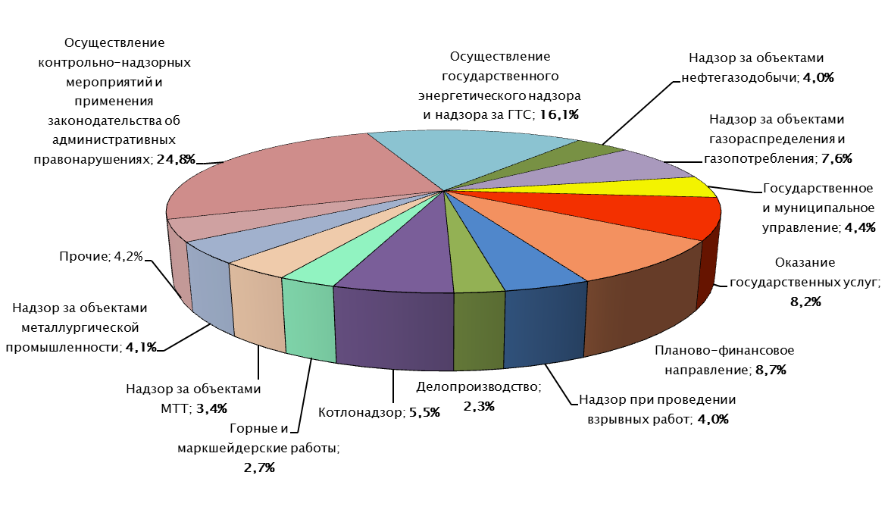
В 2017 году на основании распоряжения Правительства Российской Федерации от 9 июня 2017 г. № 1202-р прошли, организованное Министерством труда и социальной защиты Российской Федерации, повышение квалификации
58 государственных служащих по приоритетным направлениям дополнительного профессионального образования.
В соответствии с постановлением Правительства Российской Федерации
от 15 октября 2016 г. № 1050 «Об организации проектной деятельности
в Правительстве Российской Федерации» в целях развития компетенций
у государственных служащих в сфере проектного управления, обеспечения эффективной разработки и реализации ведомственных проектов (программ)
15 государственных гражданских служащих Ростехнадзора прошли обучение
в Научно-образовательным центре проектного менеджмента РАНХиГС.
Согласно требованиям, установленным постановлениями Правительства Российской Федерации от 2 ноября 2000 г. № 841 и от 4 сентября 2003 г. № 547,
а также приказами МЧС России от 13 ноября 2006 г. № 646 и от 19 января 2004 г. № 19, 13 государственных гражданских служащих Ростехнадзора прошли повышение квалификации по вопросам гражданской обороны и единой государственной системы предупреждения и ликвидации чрезвычайных ситуаций в Институте развития МЧС России Академии гражданской защиты МЧС России.
Всего в 2017 году дополнительное профессиональное образование получили 823 государственных гражданских служащих.
В целях оказания помощи государственным гражданским служащим Ростехнадзора, впервые принятым на государственную гражданскую службу или назначенным в порядке должностного роста на должность государственной гражданской службы, в их профессиональном становлении, приобретении профессиональных навыков выполнения служебных обязанностей, адаптации
в коллективе, а также воспитании дисциплинированности в Ростехнадзоре организовано наставничество.
В отчетном году в центральном аппарате наставничество организовано для
51 государственного служащего. В территориальных органах проведено наставничество в отношении 624 государственных служащих.
В целях профессионального развития государственных гражданских служащих структурными подразделениями центрального аппарата на постоянной основе проводятся семинары с представителями территориальных органов (в том числе в режиме вебинаров) по основным направлениям деятельности, на которых рассматриваются последние изменения в законодательстве Российской Федерации, меры по их реализации, наиболее распространенные нарушения
в контрольно-надзорной деятельности, актуальные проблемы и пути их решения.
В 2017 году было проведено 47 таких мероприятий, 79 % из которых
в режиме вебинаров.
В соответствии с решениями Коллегии Ростехнадзора во всех структурных подразделениях центрального аппарата и территориальных органов на регулярной основе (ежемесячно) проводятся обучающие семинары для государственных служащих по вопросам, входящим в компетенцию соответствующего структурного подразделения.
Начальниками отраслевых отделов территориальных органов ежемесячно проводятся технические учебы с инспекторским составом, в ходе которых обсуждаются результаты проведенных контрольно-надзорных мероприятий.
В рамках реализации проекта по обмену опытом и внедрению на государственной гражданской и муниципальной службе современных технологий управления персоналом (HR-практикум) 2 специалиста приняли участие в обучающих мероприятиях (стажировках):
- по вопросам организации наставничества, проводимого Министерством юстиции Российской Федерации;
- «Центр оценки (ассессмент-центр)», проводимого Правительством Москвы.
Таким образом, в 2017 году участие в мероприятиях по профессиональному развитию принимали все государственные гражданские служащие Ростехнадзора и его территориальных органов.

3.4. Данные о средней нагрузке на 1 работника по фактически выполненному в отчетный период объему функций по контролю
Количество мероприятий по контролю (количество проверок) на одного занятого работника, исполняющего контрольно-надзорные функции в 2017 году
составило:
130 228 проверок / 4 735 работников = 27,5 проверок / работника.
Необходимо отметить, что данная цифра, рассчитанная на основании данных формы № 1-контроль, не отражает реальную нагрузку на работника по фактически выполненному в отчетный период объему функций по контролю, по нижеследующим причинам.
1) В общее число проверок включены не все поверки, проводимые Ростехнадзором в рамках осуществления возложенных на него функций (с учетом особенностей включения отдельных видов контрольно-надзорных мероприятий
в форму № 1-контроль);
2) Не учитывается специфика проведения проверок Ростехнадзором, ориентированная на комплексность проведения проверки в отношении одного юридического лица, индивидуального предпринимателя, когда в проведении одной проверки участвует несколько специалистов (иногда несколько десятков специалистов) различных видов надзора. Вышеуказанный способ подсчета применим лишь в том случае, когда 1 проверка проводится 1 инспектором.
3) Не учитывается нагрузка на работника, связанная с осуществлением иных функций по контролю (в части законодательно установленных процедур регулирования безопасности, не связанных напрямую с проведением проверок, включая процедуры регистрации, аттестации, допусков в эксплуатацию оборудования, объектов и т.д.).
4) Не учитываются особенности осуществления различных видов контроля (надзора), в том числе в части установленной законодательством увеличенной продолжительности проведения плановой проверки (до 30 дней) для федерального государственного надзора в области использования атомной энергии, федерального государственного надзора в области промышленной безопасности, федерального государственного надзора в области безопасности гидротехнических сооружений.

3.5. Численность экспертов и представителей экспертных организаций, привлекаемых к проведению мероприятий по контролю
В 2017 году проведено 17 проверок с привлечением экспертных организаций. Эксперты к проведению мероприятий по контролю в 2017 году Ростехнадзором не привлекались.

4. Проведение государственного контроля (надзора)

4.1. Сведения, характеризующие выполненную в отчетный период работу по осуществлению государственного контроля (надзора)
по соответствующим сферам деятельности (видам надзорной деятельности),
в том числе в динамике (по полугодиям)
В 2017 году территориальными органами, а также центральным аппаратом Ростехнадзора проведены следующие мероприятия по контролю (надзору)
в установленной сфере деятельности:
В общей сложности Ростехнадзором за отчетный период проведено
130 228 проверок в отношении юридических лиц и индивидуальных предпринимателей (в том числе в I полугодии 2017 года – 57 911 проверок),
из них плановые проверки составили 37 553 проверки (в I полугодии 2017 года – 19 753 проверки), в процентном соотношении – 28,8 % и 34,1 % от общего количества проведенных проверок соответственно.
Внеплановые проверки, всего - 92 675 (в том числе в I полугодии 2017 года – 38 158) проводились по следующим основаниям:
- по контролю за исполнением предписаний, выданных по результатам проведенной ранее проверки – 33 488 проверок (36,1 %), в том числе в I полугодии 2017 года – 14 254 проверки (37,4 %);
- по заявлениям (обращениям) физических и юридических лиц,
по информации органов государственной власти, местного самоуправления, средств массовой информации о возникновении угрозы (причинения вреда жизни, здоровью граждан, вреда животным, растениям, окружающей среде, объектам культурного наследия (памятникам истории и культуры) народов Российской Федерации, безопасности государства, а также угрозы чрезвычайных ситуаций природного и техногенного характера) – всего 2 153 проверки (2,3 %),
в том числе в I полугодии 2017 года – 1 044 проверки (2,7 %), из них:
- о возникновении угрозы причинения вреда жизни, здоровью граждан, вреда животным, растениям, окружающей среде, объектам культурного наследия (памятникам истории и культуры) народов Российской Федерации, безопасности государства, а также угрозы чрезвычайных ситуаций природного и техногенного характера – 1 944 проверки (2,1 %), в том числе в I полугодии 2017 года –
945 проверок (2,5 %);
- о причинении вреда жизни и здоровью граждан, вреда животным, растениям, окружающей среде, объектам культурного наследия (памятникам истории и культуры) народов Российской Федерации, имуществу физических
и юридических лиц, безопасности государства, а также возникновение чрезвычайных ситуаций природного и техногенного характера – 209 проверок (0,2 %), в том числе в I полугодии 2017 года – 99 проверок (0,3 %);
- на основании приказов (распоряжений) руководителя органа государственного контроля (надзора), изданных в соответствии с поручениями Президента Российской Федерации, Правительства Российской Федерации –
6 429 проверок (7 %), в том числе в I полугодии 2017 года – 477 проверок (1,3 %);
- на основании приказов (распоряжений) руководителя органа государственного контроля (надзора), изданных в соответствии с требованиями органов прокуратуры – 1 953 проверки (0,2 %), в том числе в I полугодии 2017 года – 116 проверок (0,3 %);
- по иным основаниям, установленным законодательством Российской Федерации – 50 410 проверок (54,4 %), в том числе в I полугодии 2017 года – 22 267 проверок (58,3 %).
Ряд проверок проводился совместно с другими органами государственного контроля (надзора), муниципального контроля (всего 1 846 проверок (1,4 %),
в том числе в I полугодии 2017 года – 1 023 проверок (1,8%).
Основной формой проведения проверок в 2017 году были выездные проверки (более 94 % от общего количества проведенных проверок).
В разрезе отдельных видов государственного контроля (надзора), осуществляемых Ростехнадзором, отчетные данные за 2017 год выглядят следующим образом (данные приведены в соответствии с ведомственной отчетностью; учитывая комплексность проверок, суммирование показателей
по видам надзора неприменимо).
В сфере федерального государственного надзора в области
промышленной безопасности
За отчетный период Ростехнадзором проведено 67 603 проверки
в отношении юридических лиц и индивидуальных предпринимателей (в том числе в I полугодии 2017 года - 30 089 проверок), из них плановые проверки составили 8 478 проверок (12,5 % от общего количества проведенных проверок),
в том числе в I полугодии 2017 года – 3 985 проверок (13,2 %).
Как видно, проведенная в 2014 году классификация опасных производственных объектов позволила сосредоточить внимание на наиболее опасных направлениях и объектах. В результате этого количество плановых проверок в области промышленной безопасности по отношению к 2013 году сократилось на 75,6 % с 34 872 проверок в 2013 году до 8 478 проверок в 2017 году. С 1 января 2017 года на аналогичную модель «переведен» и надзор
в области безопасности гидротехнических сооружений.
Внеплановые проверки, всего - 38 470 (в том числе в I полугодии 2017 года - 15 847) проводились по следующим основаниям:
- в рамках исполнения предписаний, выданных по результатам проведенных ранее проверок – 10 443 проверки (15,4 %), в том числе
в I полугодии 2017 года – 4 715 проверок (15,7 %);
- в связи с возникновением угрозы причинения вреда жизни, здоровью граждан, вреда животным, растениям, окружающей среде, объектам культурного наследия (памятникам истории и культуры) народов Российской Федерации, безопасности государства, а также угрозы чрезвычайных ситуаций природного
и техногенного характера – 1 051 проверка (1,7 %), (в том числе в I полугодии
2017 года – 526 проверок (1,7 %);
- в связи с причинением вреда жизни, здоровью граждан, вреда животным, растениям, окружающей среде, объектам культурного наследия (памятникам истории и культуры) народов Российской Федерации, безопасности государства, а также возникновении чрезвычайных ситуаций природного и техногенного характера – 161 проверка (0,2 %), (в том числе в I полугодии 2017 года -
80 проверок (0,3 %);
- на основании приказов (распоряжений) руководителя органа государственного контроля (надзора), изданных в соответствии с поручениями Президента Российской Федерации, Правительства Российской Федерации, требованием органов прокуратуры – 1 989 проверок (2,9 %), (в том числе
в I полугодии 2017 года - 344 проверки (1,1 %);
- по иным основаниям, установленным законодательством Российской Федерации (в том числе проверки, в которых в качестве объектов контроля (надзора) выступают органы государственной власти, местного самоуправления, а также проверки, осуществление которых инициируется обращением заявителя, который выступает в качестве объекта контроля (надзора) – 24 823 проверки (36,7 %), (в том числе в I полугодии 2017 года – 10 179 проверок (33,8 %).
Количество мероприятий по контролю, проведенных в рамках режима постоянного государственного надзора, всего – 20 655 (30,5 %) (в том числе
в I полугодии 2017 года – 10 257 (34,1 %).

В сфере федерального государственного надзора в области
использования атомной энергии
За отчетный период Ростехнадзором проведено 8 606 проверок в отношении юридических лиц и индивидуальных предпринимателей (в том числе
в I полугодии 2017 года - 4 299 проверок), из них плановые проверки составили 997 проверок (11,6 % от общего количества проведенных проверок), в том числе
в I полугодии 2017 года – 508 проверок (11,8 %).
Внеплановые проверки (всего – 1 641, в том числе в I полугодии 2017 года - 890) проводились по следующим основаниям:
- в рамках исполнения предписаний, выданных по результатам проведенных ранее проверок – 333 проверки (3,9 %), в том числе в I полугодии 2017 года - 120 проверок (2,8 %);
- в связи с возникновением угрозы причинения вреда жизни, здоровью граждан, вреда животным, растениям, окружающей среде, объектам культурного наследия (памятникам истории и культуры) народов Российской Федерации, безопасности государства, а также угрозы чрезвычайных ситуаций природного
и техногенного характера – 15 проверок (0,2 %), в том числе в I полугодии
2017 года - 7 проверок (0,2 %);
- по иным основаниям, установленным законодательством Российской Федерации (в том числе проверки, в которых в качестве объектов контроля (надзора) выступают органы государственной власти, местного самоуправления, а также проверки, осуществление которых инициируется обращением заявителя, который выступает в качестве объекта контроля (надзора) – 1 293 проверки
(15 %), в том числе в I полугодии 2017 года – 763 проверки (17,7 %).
Количество мероприятий по контролю, проведенных в рамках режима постоянного государственного надзора, всего – 5 968 (69,3 %) (в том числе
в I полугодии 2017 года – 2 901 проверка (67,5 %).
В сфере государственного энергетического надзора
За отчетный период Ростехнадзором проведено 116 063 проверки в отношении юридических лиц и индивидуальных предпринимателей (в том числе в I полугодии 2017 года - 47 592 проверки), из них плановые проверки составили 24 470 проверок (21,1 % от общего количества проведенных проверок), в том числе в I полугодии 2017 года – 12 308 проверок (25,9 %).
Внеплановые проверки, всего – 91 593 (в том числе в I полугодии 2017 года - 35 284) проводились по следующим основаниям:
- в рамках исполнения предписаний, выданных по результатам проведенных ранее проверок – 16 687 проверок (14,4 %), в том числе
в I полугодии 2017 года – 5 745 проверок (12,1 %);
- в связи с возникновением угрозы причинения вреда жизни, здоровью граждан, вреда животным, растениям, окружающей среде, объектам культурного наследия (памятникам истории и культуры) народов Российской Федерации, безопасности государства, а также угрозы чрезвычайных ситуаций природного
и техногенного характера – 526 проверок (0,4 %), в том числе в I полугодии 2017 года - 230 проверок (0,5 %);
- в связи с причинением вреда жизни, здоровью граждан, вреда животным, растениям, окружающей среде, объектам культурного наследия (памятникам истории и культуры) народов Российской Федерации, безопасности государства, а также возникновении чрезвычайных ситуаций природного и техногенного характера – 25 проверок (0,02 %), в том числе в I полугодии 2017 года
- 12 проверок (0,02 %);
- на основании приказов (распоряжений) руководителя органа государственного контроля (надзора), изданных в соответствии с поручениями Президента Российской Федерации, Правительства Российской Федерации, требованием органов прокуратуры – 4 882 проверки (4,2 %), в том числе
в I полугодии 2017 года – 1 048 проверок (2,2 %);
- по иным основаниям, установленным законодательством Российской Федерации (в том числе проверки, в которых в качестве объектов контроля (надзора) выступают органы государственной власти, местного самоуправления, а также проверки, осуществление которых инициируется обращением заявителя, который выступает в качестве объекта контроля (надзора) – 69 473 проверки (59,8 %), в том числе в I полугодии 2017 года – 28 249 проверок (59,3 %).
В сфере федерального государственного надзора в области безопасности гидротехнических сооружений
За отчетный период Ростехнадзором проведено 4 963 проверки в отношении юридических лиц и индивидуальных предпринимателей (в том числе
в I полугодии 2017 года – 2 838 проверок), из них плановые проверки составили 1 458 проверок (29,4 % от общего количества проведенных проверок) (в том числе в I полугодии 2017 года - 773 проверок (27,2 %).
Внеплановые проверки всего – 2 459, (в том числе в I полугодии 2017 года – 1 510) проводились по следующим основаниям:
- в рамках исполнения предписаний, выданных по результатам проведенных ранее проверок – 666 проверок (13,4 %), (в том числе в I полугодии 2017 года - 297 проверок (10,5 %);
- в связи с возникновением угрозы причинения вреда жизни, здоровью граждан, вреда животным, растениям, окружающей среде, объектам культурного наследия (памятникам истории и культуры) народов Российской Федерации, безопасности государства, а также угрозы чрезвычайных ситуаций природного
и техногенного характера – 15 проверок (0,3 %) (в том числе в I полугодии
2017 года – 6 проверок (0,2 %);
- в связи с причинением вреда жизни, здоровью граждан, вреда животным, растениям, окружающей среде, объектам культурного наследия (памятникам истории и культуры) народов Российской Федерации, безопасности государства, а также возникновении чрезвычайных ситуаций природного и техногенного характера – 1 проверка (0,02 %), в том числе в I полугодии 2017 года
- 0 проверок);
- на основании приказов (распоряжений) руководителя органа государственного контроля (надзора), изданных в соответствии с поручениями Президента Российской Федерации, Правительства Российской Федерации, требованием органов прокуратуры – 357 проверок (7,2 %), (в том числе
в I полугодии 2017 года – 340 проверок (12 %);
- по иным основаниям, установленным законодательством Российской Федерации (в том числе проверки, в которых в качестве объектов контроля (надзора) выступают органы государственной власти, местного самоуправления, а также проверки, осуществление которых инициируется обращением заявителя, который выступает в качестве объекта контроля (надзора) – 1 420 проверок
(28,6 %) (в том числе в I полугодии 2017 года - 867 проверок (30,5 %).
Количество мероприятий по контролю, проведенных в рамках режима постоянного государственного надзора, всего – 1 046 (21,1 %), в том числе
в I полугодии 2017 года – 555 (19,6 %).
В сфере государственного строительного надзора
При осуществлении в 2017 году государственного строительного надзора территориальными управлениями Ростехнадзора проведено 13 103 проверки деятельности юридических лиц, индивидуальных предпринимателей
(9 669 проверок объектов строительства, 3 434 проверок объектов реконструкции), в том числе 4 313 проверок проведено по программе проверок.
По иным основаниям проведено 8 790 проверок.
В рамках исполнения предписаний, выданных по результатам проведенных ранее проверок проведено 2 626 проверок (29,9 %).
По основаниям, указанным в подпункте б) пункта 2) и подпункте в)
пункта 3) части 5 статьи 54 Градостроительного кодекса Российской Федерации проведено 39 и 5 проверок соответственно.

4.2. Сведения о результатах работы экспертов и экспертных организаций, привлекаемых к проведению мероприятий по контролю,
а также о размерах финансирования их участия в контрольной деятельности
В 2017 году проведено 17 проверок с привлечением экспертных организаций. Эксперты организации к проведению проверок не привлекались.
Финансирование работы экспертов и экспертных организаций в 2017 году не осуществлялось.

4.3. Сведения о случаях причинения юридическими лицами
и индивидуальными предпринимателями, в отношении которых осуществляются контрольно-надзорные мероприятия, вреда жизни
и здоровью граждан, вреда животным, растениям, окружающей среде, объектам культурного наследия (памятникам истории и культуры) народов Российской Федерации, имуществу физических и юридических лиц, безопасности государства, а также о случаях возникновения чрезвычайных ситуаций природного и техногенного характера
Всего за отчетный период Ростехнадзором зарегистрировано 384 случаев причинения юридическими лицами и индивидуальными предпринимателями, в отношении которых осуществляются контрольно-надзорные мероприятия, вреда жизни и здоровью граждан, вреда окружающей среде.
Подавляющая часть таких случаев (311) связана со случаями причинения вреда жизни, здоровью граждан (аварийность и травматизм на опасных производственных объектах, объектах электроэнергетики, гидротехнических сооружениях).

5. Действия по пресечению нарушений обязательных требований и (или) устранению последствий таких нарушений

5.1. Сведения о принятых Ростехнадзором мерах реагирования по фактам выявленных нарушений, в том числе в динамике (по полугодиям)
В 2017 году территориальными органами, а также центральным аппаратом Ростехнадзора были приняты следующие меры реагирования по фактам выявленных нарушений.
Всего за отчетный период Ростехнадзором в ходе проведения проверок выявлены правонарушения в отношении 42 707 юридических лиц
и индивидуальных предпринимателей (в том числе в I полугодии 2017 года – 20 667 юридических лиц и индивидуальных предпринимателей).
Несмотря на устойчивую динамику снижения количества проводимых проверок, количество нарушений обязательных требований остается
на достаточно высоком уровне.
В общей сложности выявлено 1 019 753 правонарушений (в том числе
в I полугодии 2017 года – 476 048 правонарушений), по итогам проведения 49 829 проверок (в том числе в I полугодии 2017 года – 23 623 проверок)
по фактам выявленных нарушений возбуждены дела об административных правонарушениях.
Общее количество административных наказаний, наложенных по итогам проверок, составило 77 934 (в том числе в I полугодии 2017 года – 35 370), общая сумма наложенных административных штрафов – 2 454 107 тыс. руб. (в том числе в I полугодии 2017 года – 1 169 009 тыс. руб.), общая сумма уплаченных (взысканных) штрафов – 2 215 973 тыс. руб. (в том числе в I полугодии 2017 года – 891 924 тыс. руб.).
Ростехнадзору, единственному из надзорных органов, предоставлено право самостоятельно незамедлительно приостанавливать опасные производственные объекты в случае выявления грубого нарушения требований промышленной безопасности или грубого нарушения условий лицензии на осуществление видов деятельности в области промышленной безопасности опасных производственных объектов, влекущего непосредственную угрозу жизни и здоровью людей (часть 3 статьи 9.1 КоАП РФ).
За 2017 год Ростехнадзором вынесено 149 постановлений по данному основанию. Наибольшее количество выявленных грубых нарушений относится
к подъемным сооружениям и надзору за оборудованием, работающим под избыточным давлением, вследствие увеличения количества оборудования, отработавшего нормативный срок службы.
Всего же, в том числе решениями суда деятельность опасных объектов
и предприятий приостанавливалась 2 151 раз. Фактически, это может свидетельствовать о 2 151 предотвращенной аварии, которые могли повлечь,
в том числе, гибель людей.
В разрезе отдельных видов государственного контроля (надзора), осуществляемых Ростехнадзором, отчетные данные за 2017 год (в том числе в динамике по полугодиям) выглядят следующим образом (приведены данные
в соответствии с ведомственной отчетностью; учитывая комплексность проверок, суммирование показателей по видам надзора неприменимо).
В сфере федерального государственного надзора в области
промышленной безопасности
За отчетный период Ростехнадзором в ходе проведения проверок выявлены правонарушения в отношении 11 960 юридических лиц и индивидуальных предпринимателей (в том числе в I полугодии 2017 года – в отношении 5 933 юридических лиц и индивидуальных предпринимателей).
В общей сложности выявлено 266 826 правонарушений (в том числе
в I полугодии 2017 года – 122 237 правонарушений), по итогам проведения 20 878 проверок по фактам выявленных нарушений возбуждены дела
об административных правонарушениях (в том числе в I полугодии 2017 года – 9 697 проверок).
Общее количество административных наказаний, наложенных по итогам проверок, составило 33 559 (в том числе в I полугодии 2017 года – 15 155 наказаний), общая сумма наложенных административных штрафов – 1 783 880 тыс. руб. (в том числе в I полугодии 2017 года – 807 907,6 тыс. руб.), общая сумма уплаченных (взысканных) штрафов – 1 122 196 тыс. руб. (в том числе в I полугодии 2017 года – 444 193,6 тыс. руб.).
В сфере федерального государственного надзора в области
использования атомной энергии
За отчетный период Ростехнадзором в ходе проведения проверок выявлено 3 341 правонарушение, в том числе в I полугодии 2017 года – 1 844 правонарушения.
По итогам проведенных проверок наложено 223 административных наказания, в том числе в I полугодии 2017 года – 115.
Общая сумма наложенных административных штрафов составила 16 384 тыс. руб., в том числе в I полугодии 2017 года – 9 960 тыс. руб., общая сумма уплаченных (взысканных) штрафов – 13 484 тыс. руб. (в том числе
в I полугодии 2017 года – 6 855 тыс. руб.).
В сфере федерального государственного энергетического надзора
За отчетный период Ростехнадзором в ходе проведения проверок выявлено 712 620 правонарушений, в том числе в I полугодии 2017 года – 316 808 правонарушений.
По итогам проведенных проверок наложено 39 289 административных наказаний, в том числе в I полугодии 2017 года – 17 656 административных наказаний.
Общая сумма наложенных административных штрафов составила 263 167,5 тыс. руб., в том числе в I полугодии 2017 года – 120 488 тыс. руб., общая сумма уплаченных (взысканных) штрафов – 199 169,43 тыс. руб. (в том числе
в I полугодии 2017 года – 79 684,4 тыс. руб.).
В сфере федерального государственного надзора в области безопасности гидротехнических сооружений
За отчетный период Ростехнадзором в ходе проведения проверок выявлено 22 798 правонарушений (в том числе в I полугодии 2017 года – 12 352 правонарушения).
По итогам проведенных проверок наложено 1 923 административных наказаний (в том числе в I полугодии 2017 года – 888 наказаний).
Общая сумма наложенных административных штрафов составила 50 995,1 тыс. руб. (в том числе в I полугодии 2017 года – 22 293,7 тыс. руб), общая сумма уплаченных (взысканных) штрафов – 27 809,1 тыс. руб. (в том числе
в I полугодии 2017 года – 8 894,1 тыс. руб.).
В сфере федерального государственного строительного надзора
За отчетный период Ростехнадзором в ходе проведения проверок выявлено 67 266 правонарушений (в том числе в I полугодии 2017 года – 31 644 правонарушения).
По итогам проведения 4 599 проверок возбуждены дела
об административных правонарушениях и наложено 6 566 административных наказаний (в том числе в I полугодии 2017 года – 1 935 проверок, наложено 3 159 административных наказаний).
Общая сумма наложенных административных штрафов составила
514 348,1 тыс. руб. (в том числе в I полугодии 2017 года – 270 597,1 тыс. руб.), общая сумма уплаченных (взысканных) штрафов составила 426 657,83 тыс. руб.
(в том числе в I полугодии 2017 года – 212 728,1 тыс. руб.).

В сфере надзора за деятельностью саморегулируемых организаций в области инженерных изысканий, архитектурно-строительного проектирования, строительства, реконструкции, капитального ремонта объектов капитального строительства
В 2017 году проведено 403 плановых и внеплановых проверок в отношении 194 саморегулируемых организаций.
В результате всех контрольно-надзорных мероприятий выявлено около 1 400 правонарушений.
По результатам 198 контрольно-надзорных мероприятий Ростехнадзором
в отношении юридических лиц саморегулируемых организаций и их должностных лиц возбуждены дела об административных правонарушениях, ответственность за совершение которых предусмотрена статьями 14.52, 14.63, 14.64, частью 2 статьи 19.4.1, частью 1 статьи 19.5, статьей 19.7 Кодекса Российской Федерации об административных правонарушениях.
Общая сумма наложенных административных штрафов составила около 3,6 миллиона рублей.

5.2. Сведения о способах проведения и масштабах методической работы с юридическими лицами и индивидуальными предпринимателями,
в отношении которых проводятся проверки, направленной на предотвращение нарушений с их стороны (информирование юридических лиц, индивидуальных предпринимателей по вопросам соблюдения обязательных требований, в том числе посредством проведения семинаров и конференций, разъяснительной работы в средствах массовой информации и иными способами, регулярное обобщение практики осуществления в соответствующей сфере деятельности государственного контроля (надзора) и размещение на официальных сайтах в сети "Интернет" соответствующих обобщений, в том числе с указанием наиболее часто встречающихся случаев нарушений обязательных требований с рекомендациями в отношении мер, которые должны приниматься юридическими лицами, индивидуальными предпринимателями в целях недопущения таких нарушений, а также другие способы профилактической работы, направленной на предотвращение нарушений)
В сфере методической работы с юридическими лицами и индивидуальными предпринимателями, в отношении которых проводятся проверки, направленной на предотвращение нарушений с их стороны, Ростехнадзором в 2017 году проводились совещания и иные мероприятия, посвященные вопросам безопасного ведения работ, предупреждению нарушений, аварийности и травматизма
на поднадзорных объектах.
Одной из форм методической работы с юридическими лицами
и индивидуальными предпринимателями, в отношении которых проводятся проверки, является освещение проблемных вопросов профилактики нарушений в области промышленной безопасности на страницах ежемесячно издаваемого журнала «Безопасность труда в промышленности», учредителем которого является Ростехнадзор, а также издание Информационного бюллетеня Федеральной службы по экологическому, технологическому и атомному надзору (приложение к журналу «Безопасность труда в промышленности»), в котором
по результатам анализа материалов расследований причин аварий и несчастных случаев, произошедших на поднадзорных объектах, публикуется информация
о состоянии аварийности и травматизме.
Ростехнадзором в течение 2017 года проведен также ряд семинаров
и совещаний с приглашением руководителей организаций, эксплуатирующих опасные производственные объекты, экспертных организаций, на которых рассматривались вопросы безопасного ведения работ на различных поднадзорных объектах.
В рамках мероприятий, связанных с техническим расследованием причин аварий на поднадзорных объектах, территориальными органами Ростехнадзора проводились совещания, на которых с участием представителей поднадзорных организаций рассматривались материалы расследования аварий и предлагаемые меры по их предупреждению, оценивались правильность установления причин
и обстоятельств аварии.
На официальном сайте Ростехнадзора в разделе «Федеральные новости» регулярно размещается информация о результатах контрольно-надзорной деятельности, предоставляются разъяснения требований законодательных и иных нормативных правовых актов Ростехнадзора по вопросам соблюдения требований безопасности на поднадзорных объектах различных отраслей промышленности.
С начала 2017 года профилактика нарушений обязательных требований, выявляемых Ростехнадзором в ходе контрольно-надзорной деятельности, является одним из основных мероприятий государственного контроля (надзора)
в соответствии с Федеральным законом от 26 декабря 2008 г. «О защите прав юридических лиц и индивидуальных предпринимателей при осуществлении государственного контроля (надзора) и муниципального контроля».
Реализация указанных мероприятий осуществляется в рамках приоритетной программы «Реформа контрольной и надзорной деятельности».
Ростехнадзором и его территориальными органами в соответствии
с утверждённым планом-графиком в 2017 году проведено 88 публичных обсуждений результатов правоприменительной практики, в которых приняло участие более 8 тысяч представителей бизнес-сообщества, общественных организаций и органов исполнительной власти субъектов Российской Федерации. Обсуждения проведены в 51 городе по всей России, от г. Зеленоградска (Калининградская обл.) до г. Южно-Сахалинска (Сахалинская обл.).
Принимая участие в публичных обсуждениях общественные объединения
и предпринимательское сообщество в формате диалога затрагивают актуальные вопросы в сфере деятельности Ростехнадзора, получая на них подробные ответы. Для ознакомления широкого круга лиц с результатами проведённых обсуждений видеозаписи мероприятий, а также обобщенные ответы на вопросы размещаются на официальных интернет-сайтах управлений.
По итогам обсуждений даются поручения, вносятся изменения
в действующие и принимаются новые документы.
Так, Ростехнадзором утверждён Перечень типовых нарушений обязательных требований в сфере компетенции Федеральной службы
по экологическому, технологическому и атомному надзору, в котором приведены описания нарушений, нормативные акты, устанавливающие требования, положения Кодекса об административных правонарушениях, предусматривающие ответственность за допущение нарушений, а также основные причины нарушений. Данный перечень регулярно актуализируется и дополняется.
По результатам проведённого публичного обсуждения в Ямало-Ненецком автономном округе проведена работа по классификации происшествий, связанных с розливами нефтепродуктов на объектах магистрального трубопроводного транспорта, в целях отнесения их к авариям или инцидентам. Утверждены Методические рекомендации по классификации техногенных событий в области промышленной безопасности на опасных производственных объектах нефтегазового комплекса.
Помимо публичных обсуждений правоприменительной практики в 2017 году Ростехнадзором организованы и проведены следующие крупные мероприятия.
Конференция «Обеспечение промышленной и экологической безопасности при освоении морских месторождений»;
3-й Форум-диалог «Промышленная безопасность – ответственность государства, бизнеса и общества»;
Всероссийская научно-практическая конференция, посвященная 20-летию принятия Федерального закона № 116-ФЗ «О промышленной безопасности опасных производственных объектов»;
Международный общественный форум-диалог и выставка «АтомЭко-2017».

5.3. Сведения об оспаривании в суде юридическими лицами
и индивидуальными предпринимателями оснований и результатов проведения в отношении их мероприятий по контролю (количество удовлетворенных судом исков, типовые основания для удовлетворения обращений истцов, меры реагирования, принятые в отношении должностных лиц Ростехнадзора)
В 2017 году по сведениям, предоставленным территориальными управлениями Ростехнадзора, судами рассмотрено 7068 дел о привлечении
к административной ответственности и по обжалованию предписаний территориальных органов Ростехнадзора.
Типовыми основаниями для удовлетворения судами исков юридических лиц и индивидуальных предпринимателей и отмены постановлений по делам
об административных правонарушениях, вынесенных по результатам проведенных мероприятий по контролю, являются:
нарушение требований статьи 26.1 Федерального закона от 26 декабря 2008 г. № 294-ФЗ «О защите прав юридических лиц и индивидуальных предпринимателей при осуществлении государственного контроля (надзора) и муниципального контроля»;
нарушение процедуры привлечения к административной ответственности (нарушение требований статей 25.1, 28.2 КоАП РФ;
отсутствие события/состава административного правонарушения;
пункты предписания необоснованно возлагают на юридическое лицо дополнительную обязанность, не предусмотренную законодательством.
исполнение предписаний в установленный срок невозможно;
истечение срока давности привлечения к административной ответственности;
совершенное правонарушение признано судом малозначительным;
нарушение процессуальных требований, предусмотренных статьями 29.10, 29.11, 29.12, 29.12.1 КоАП РФ.
Приняты следующие меры реагирования:
должностными лицами проведены обучающие семинары
с государственными гражданскими служащими контрольно-надзорных отделов;
постоянно проводятся служебные совещания и учебно-методические занятия;
по фактам ненадлежащего исполнения служебных обязанностей, проводятся служебные проверки.

6. Анализ и оценка эффективности государственного контроля (надзора)

6.1. Показатели эффективности государственного контроля (надзора), рассчитанные на основании сведений, содержащихся в форме № 1-контроль "Сведения об осуществлении государственного контроля (надзора)
и муниципального контроля", утвержденной приказом Росстата
от 21 декабря 2011 г. № 503, а также данные анализа и оценки указанных показателей

№ пп | Наименование показателя | Значение показателя
 |  | 2016 год | I полугодие 2017 года |  | 2017 год | Относительное отклонение показателя  в сравнении с 2016 г. (%)
 | Выполнение плана проведения проверок (доля проведенных плановых проверок в процентах общего количества запланированных проверок) | 99,97 | 99,76 |  | 99,95 | -0,02
 | Доля заявлений органов государственного контроля (надзора), муниципального контроля, направленных в органы прокуратуры о согласовании проведения внеплановых выездных проверок, в согласовании которых было отказано (в процентах общего числа направленных в органы прокуратуры заявлений) | 24,45 | 27,24 |  | 24,07 | -1,6
 | Доля проверок, результаты которых признаны недействительными (в процентах общего числа проведенных проверок) | 0,0036 | 0,012 |  | 0,0084 | +34
 | Доля проверок, проведенных органами государственного контроля (надзора), муниципального контроля с нарушениями требований законодательства Российской Федерации о порядке их проведения,  по результатам выявления которых к должностным лицам органов государственного контроля (надзора), муниципального контроля, осуществившим такие проверки, применены меры дисциплинарного, административного наказания  (в процентах общего числа проведенных проверок) | 0,139 | 0,12 | 0,071 |  | -49
 | Доля юридических лиц, индивидуальных предпринимателей, в отношении которых органами государственного контроля (надзора), муниципального контроля были проведены проверки (в процентах общего количества юридических лиц, индивидуальных предпринимателей, осуществляющих деятельность на территории Российской Федерации, соответствующего субъекта Российской Федерации, соответствующего муниципального образования, деятельность которых подлежит государственному контролю (надзору), муниципальному контролю | 32 | 14,2 | 26,8 |  | -16
 | Среднее количество проверок, проведенных  в отношении одного юридического лица, индивидуального предпринимателя | 1,78 | 1,7 |  | 2,01 | +12,5
 | Доля проведенных внеплановых проверок  (в процентах общего количества проведенных проверок) | 70,2 | 65,8 |  | 71,1 | +1,4
 | Доля правонарушений, выявленных по итогам проведения внеплановых проверок (в процентах общего числа правонарушений, выявленных  по итогам проверок) | 55,7 | 28,1 |  | 42,5 | -23,7
 | Доля внеплановых проверок, проведенных  по фактам нарушений, с которыми связано возникновение угрозы причинения вреда жизни  и здоровью граждан, вреда животным, растениям, окружающей среде, объектам культурного наследия (памятникам истории и культуры) народов Российской Федерации, имуществу физических  и юридических лиц, безопасности государства,  а также угрозы чрезвычайных ситуаций природного и техногенного характера, с целью предотвращения угрозы причинения такого вреда (в процентах общего количества проведенных внеплановых проверок) | 3,1 | 2,4 |  | 2,1 | -32,25
 | Доля внеплановых проверок, проведенных  по фактам нарушений обязательных требований,  с которыми связано причинение вреда жизни  и здоровью граждан, вреда животным, растениям, окружающей среде, объектам культурного наследия (памятникам истории и культуры) народов Российской Федерации, имуществу физических  и юридических лиц, безопасности государства,  а также возникновение чрезвычайных ситуаций природного и техногенного характера, с целью прекращения дальнейшего причинения вреда  и ликвидации последствий таких нарушений  (в процентах общего количества проведенных внеплановых проверок) | 0,28 | 0,25 |  | 0,23 | -18
 | Доля проверок, по итогам которых выявлены правонарушения (в процентах общего числа проведенных плановых и внеплановых проверок) | 40,6 | 49,9 |  | 48,76 | +20
 | Доля проверок, по итогам которых по результатам выявленных правонарушений были возбуждены дела об административных правонарушениях  (в процентах общего числа проверок, по итогам которых были выявлены правонарушения) | 74,9 | 81,73 |  | 78,46 | +4,7
 | Доля проверок, по итогам которых по фактам выявленных нарушений наложены административные наказания (в процентах общего числа проверок, по итогам которых по результатам выявленных правонарушений возбуждены дела  об административных правонарушениях) | 96,6 | 94,98 |  | 94,8 | -1,85
 | Доля юридических лиц, индивидуальных предпринимателей, в деятельности которых выявлены нарушения обязательных требований, представляющие непосредственную угрозу причинения вреда жизни и здоровью граждан, вреда животным, растениям, окружающей среде, объектам культурного наследия (памятникам истории и культуры) народов Российской Федерации, имуществу физических и юридических лиц, безопасности государства, а также угрозу чрезвычайных ситуаций природного и техногенного характера (в процентах общего числа проверенных лиц) | 4,02 | 2,39 |  | 2,89 | -28
 | Доля юридических лиц, индивидуальных предпринимателей, в деятельности которых выявлены нарушения обязательных требований, явившиеся причиной причинения вреда жизни  и здоровью граждан, вреда животным, растениям, окружающей среде, объектам культурного наследия (памятникам истории и культуры) народов Российской Федерации, имуществу физических  и юридических лиц, безопасности государства,  а также возникновения чрезвычайных ситуаций природного и техногенного характера (в процентах общего числа проверенных лиц) | 0,3 | 0,32 |  | 0,37 | +20
 | Количество случаев причинения юридическими лицами, индивидуальными предпринимателями вреда жизни и здоровью граждан, вреда животным, растениям, окружающей среде, объектам культурного наследия (памятникам истории  и культуры) народов Российской Федерации, имуществу физических и юридических лиц, безопасности государства, а также чрезвычайных ситуаций природного и техногенного характера всего, в том числе по видам ущерба: | 409 | 188 |  | 384 | -6
16.1 | Количество случаев причинения вреда жизни, здоровью граждан | 378 | 188 |  | 311 | -17,7
16.2 | Количество случаев причинения вреда растениям, окружающей среде | 24 | 25 |  | 34 | +41
 | Доля выявленных при проведении проверок правонарушений, связанных с неисполнением предписаний (в процентах общего числа выявленных правонарушений) | 5,9 | 4,7 |  | 6,1 | +3
 | Отношение суммы взысканных административных штрафов к общей сумме наложенных административных штрафов (в процентах) | 92,7 | 74,1 |  | 90,3 | -2,5
 | Средний размер наложенного административного штрафа, всего (в тыс. рублей),  в том числе: | 36,9 | 35,4 |  | 34,3 | -7
 | на должностных лиц (в тыс. рублей) | 9,7 | 10,82 |  | 11,58 | +19
 | на юридических лиц (в тыс. рублей) | 119,2 | 96,08 |  | 87,36 | -26,7
 | Доля проверок, по результатам которых материалы о выявленных нарушениях переданы в уполномоченные органы для возбуждения уголовных дел (в процентах общего количества проверок, в результате которых выявлены нарушения обязательных требований) | 0,08 | 0,04 |  | 0,05 | -37,5

Снижение более чем на 10% показателя № 5 и увеличение более чем
на 10 % показателя № 11 обусловлены проводимой Ростехнадзором работой, направленной на повышение качества проведения проверок вследствие более точного приложения усилий и концентрации внимания на действительно требующих этого объектах. Это также позволяет сократить нагрузку на бизнес, исключив необоснованные внеплановые проверки и уменьшив количество плановых.
Снижение более чем на 10 % показателя № 8 свидетельствует о повышении эффективности профилактической работы с поднадзорными организациями.
Разброс (в %) показателей № 3, 4, 6, 9, 10, 14, 15, 16 связан с малыми абсолютными и относительными значениями сравниваемых величин, не превышающих долей процента от общего массива отчетных данных.

6.2. Показатели, характеризующие особенности осуществления государственного контроля (надзора) в соответствующих сферах деятельности, расчет и анализ которых проводится Ростехнадзором на основании сведений ведомственных статистических наблюдений
В качестве основных показателей, используемых Ростехнадзором для анализа состояния безопасности на подконтрольных объектах, используются сравнительные данные по динамике аварийности и травматизма на объектах различных видов надзора за период с 2005 по 2017 годы.

Обобщенные данные об авариях на поднадзорных Ростехнадзору опасных производственных объектах за 2005 – 2017 гг.
Всего по видам надзора | Объекты угольной промышленности | Объекты горнорудной промышленности | Объекты металлургической промышленности | Объекты нефтехимической и нефтеперерабатывающей промышленности | Объекты химического комплекса | Объекты оборонно-промышленного комплекса | Объекты нефтегазодобычи | Объекты магистрального трубопроводного транспорта | Объекты проведения взрывных работ | Объекты, на которых используются подъемные сооружения | Объекты, на которых используется оборудование, работающее под давлением | Объекты газораспределения и газопотребления | Взрывоопасные объекты хранения и переработки растительного сырья | Объекты, связанные с транспортированием опасных веществ
2005 год
235 | 27 | 9 | 2 | 18 | 9 |  | 64 |  | 0 | 48 | 7 | 49 | 2 | 0
2006 год
204 | 23 | 12 | 3 | 21 | 7 |  | 53 |  | 2 | 38 | 6 | 37 | 2 | 0
2007 год
207 | 21 | 7 | 2 | 22 | 10 |  | 50 |  | 6 | 42 | 3 | 43 | 1 | 0
2008 год
168 | 12 | 7 | 4 | 13 | 11 |  | 36 |  | 6 | 38 | 2 | 35 | 4 | 0
2009 год
158 | 9 | 9 | 2 | 13 | 7 |  | 17 | 28 | 6 | 28 | 0 | 37 | 1 | 1
2010 год
187 | 22 | 8 | 6 | 16 | 12 |  | 15 | 13 | 1 | 32 | 8 | 51 | 3 | 0
2011 год
164 | 13 | 3 | 5 | 20 | 8 |  | 14 | 17 | 2 | 39 | 4 | 36 | 1 | 2
2012 год
197 | 16 | 12 | 3 | 18 | 6 |  | 18 | 21 | 2 | 48 | 2 | 47 | 0 | 4
2013 год
145 | 11 | 7 | 2 | 14 | 4 |  | 18 | 12 | 2 | 30 | 3 | 40 | 1 | 1
2014 год
138 | 8 | 2 | 2 | 19 | 9 |  | 18 | 8 | 4 | 38 | 6 | 21 | 1 | 2
2015 год
174 | 8 | 1 | 4 | 19 | 11 | 4 | 17 | 13 | 3 | 59 | 1 | 33 | 1 | 0
2016 год
152 | 8 | 4 | 2 | 19 | 5 | 6 | 8 | 11 | 2 | 62 | 2 | 22 | 1 | 0
2017 год
158 | 3 | 5 | 2 | 19 | 8 | 6 | 16 | 6 | 4 | 37 | 7 | 43 | 2 | 0

Обобщенные данные о несчастных случаях со смертельным исходом на поднадзорных Ростехнадзору опасных производственных объектах за 2005 – 2017 гг.
Всего по видам надзора | Объекты угольной промышленности | Объекты горнорудной промышленности | Объекты металлургической промышленности | Объекты нефтехимической и нефтеперерабатывающей промышленности | Объекты химического комплекса | Объекты оборонно-промышленного комплекса | Объекты нефтегазодобычи | Объекты магистрального трубопроводного транспорта | Объекты проведения взрывных работ | Объекты, на которых используются подъемные сооружения | Объекты, на которых используется оборудование, работающее под давлением | Объекты газораспределения и газопотребления | Взрывоопасные объекты хранения и переработки растительного сырья | Объекты, связанные с транспортированием опасных веществ
2005 год
404 | 107 | 81 | 21 | 31 | 10 |  | 28 |  | 7 | 98 | 9 | 4 | 8 | 0
2006 год
368 | 68 | 100 | 19 | 11 | 10 |  | 32 |  | 10 | 96 | 15 | 1 | 6 | 0
2007 год
489 | 232 | 81 | 17 | 10 | 18 |  | 30 |  | 9 | 77 | 7 | 4 | 4 | 0
2008 год
294 | 53 | 63 | 15 | 14 | 20 |  | 12 |  | 20 | 83 | 4 | 5 | 3 | 2
2009 год
252 | 48 | 71 | 8 | 5 | 9 |  | 15 | 1 | 12 | 64 | 4 | 6 | 9 | 0
2010 год
338 | 135 | 70 | 16 | 6 | 7 |  | 15 | 3 | 4 | 62 | 7 | 4 | 7 | 2
2011 год
243 | 46 | 59 | 20 | 16 | 3 |  | 15 | 2 | 2 | 62 | 3 | 11 | 2 | 2
2012 год
274 | 36 | 69 | 15 | 13 | 7 |  | 19 | 1 | 1 | 85 | 2 | 19 | 3 | 4
2013 год
225 | 63 | 55 | 9 | 4 | 9 |  | 18 | 0 | 6 | 52 | 2 | 2 | 5 | 0
2014 год
200 | 26 | 58 | 9 | 11 | 8 |  | 9 | 2 | 5 | 51 | 6 | 7 | 6 | 2
2015 год
193 | 20 | 46 | 10 | 7 | 12 | 5 | 19 | 2 | 6 | 58 | 0 | 4 | 3 | 1
2016 год
186 | 56 | 39 | 9 | 11 | 1 | 11 | 12 | 0 | 3 | 37 | 2 | 3 | 2 | 0
2017 год
158 | 18 | 57 | 8 | 12 | 4 | 0 | 6 | 2 | 3 | 36 | 5 | 2 | 5 | 0

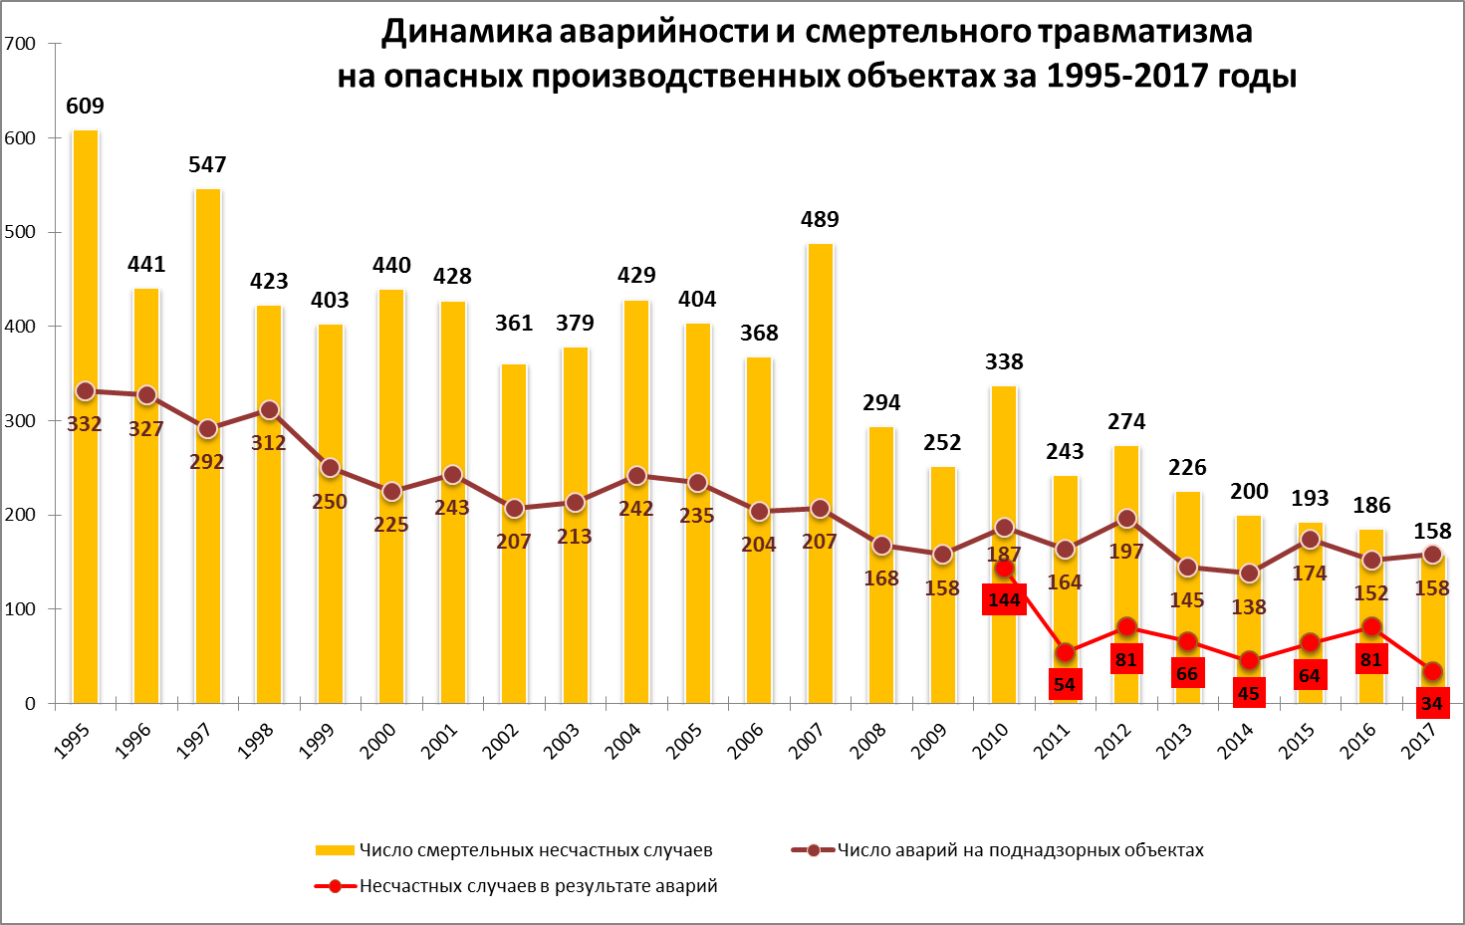

За период статистического наблюдения с 1995 года аварийность на опасных производственных объектах (ОПО) снизилась более чем в 2 раза (на 52,4 %).
Снижение уровня смертельного травматизма на ОПО за указанный период составило 74 % (с 609 до 158 несчастных случаев со смертельным исходом). Этот показатель стал наименьшим (наилучшим) за всю историю Службы.
При этом следует отметить, что гибель людей на поднадзорных Ростехнадзору объектах зачастую не связана с авариями и техногенными катастрофами. Результаты анализа причин смертельного травматизма свидетельствуют о том, что основными причинами аварийности и смертельного травматизма по-прежнему остается «человеческий фактор». Из общего количества погибших в 2017 году (158 чел.) в результате аварий погибло
34 человека (21,5 %).

ДИНАМИКА АВАРИЙНОСТИ И ТРАВМАТИЗМА
НА ОПАСНЫХ ПРОИЗВОДСТВЕННЫХ ОБЪЕКТАХ
ПО ОТРАСЛЯМ ПРОМЫШЛЕННОСТИ (ВИДАМ НАДЗОРА)
ОБЪЕКТЫ УГОЛЬНОЙ ПРОМЫШЛЕННОСТИ

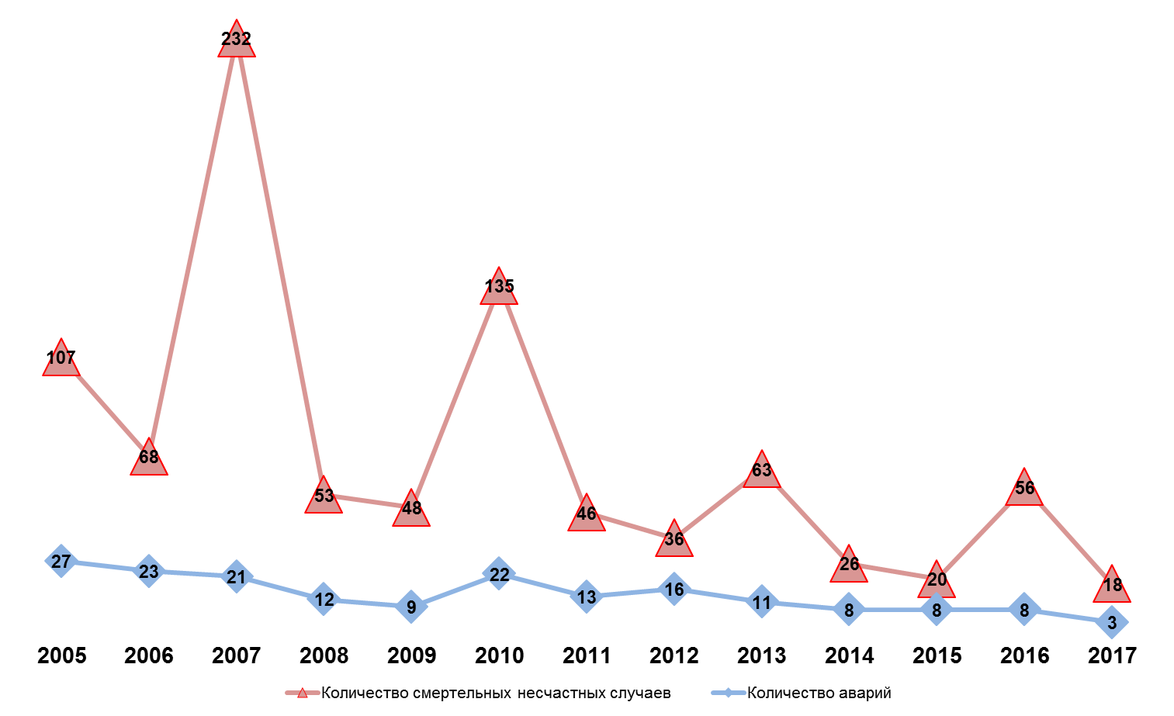

ОБЪЕКТЫ ГОРНОРУДНОЙ ПРОМЫШЛЕННОСТИ

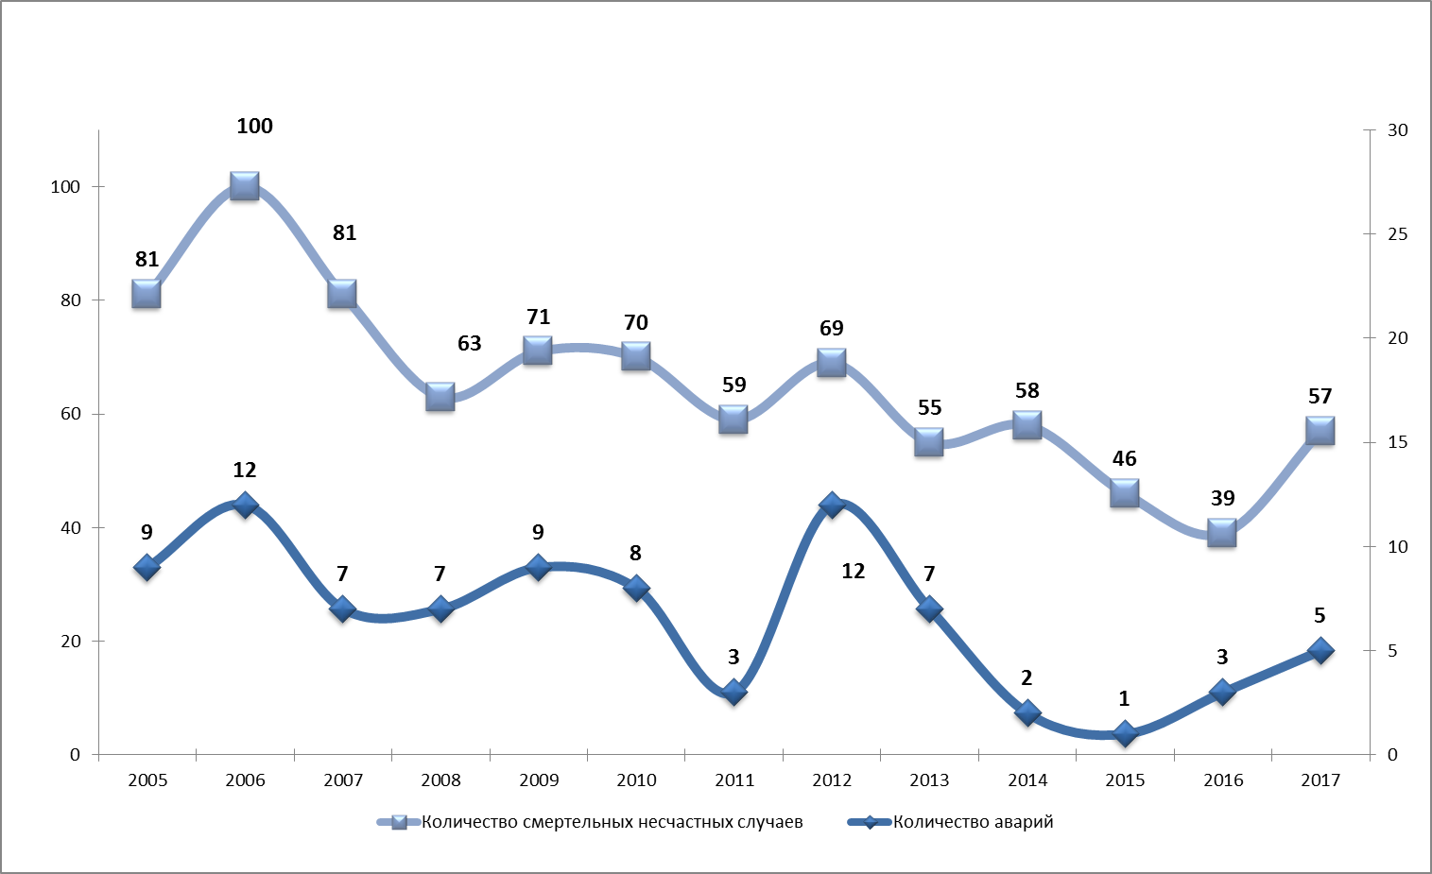

ОБЪЕКТЫ ХИМИЧЕСКОГО ПРОФИЛЯ
(включая объекты оборонно-промышленного комплекса)

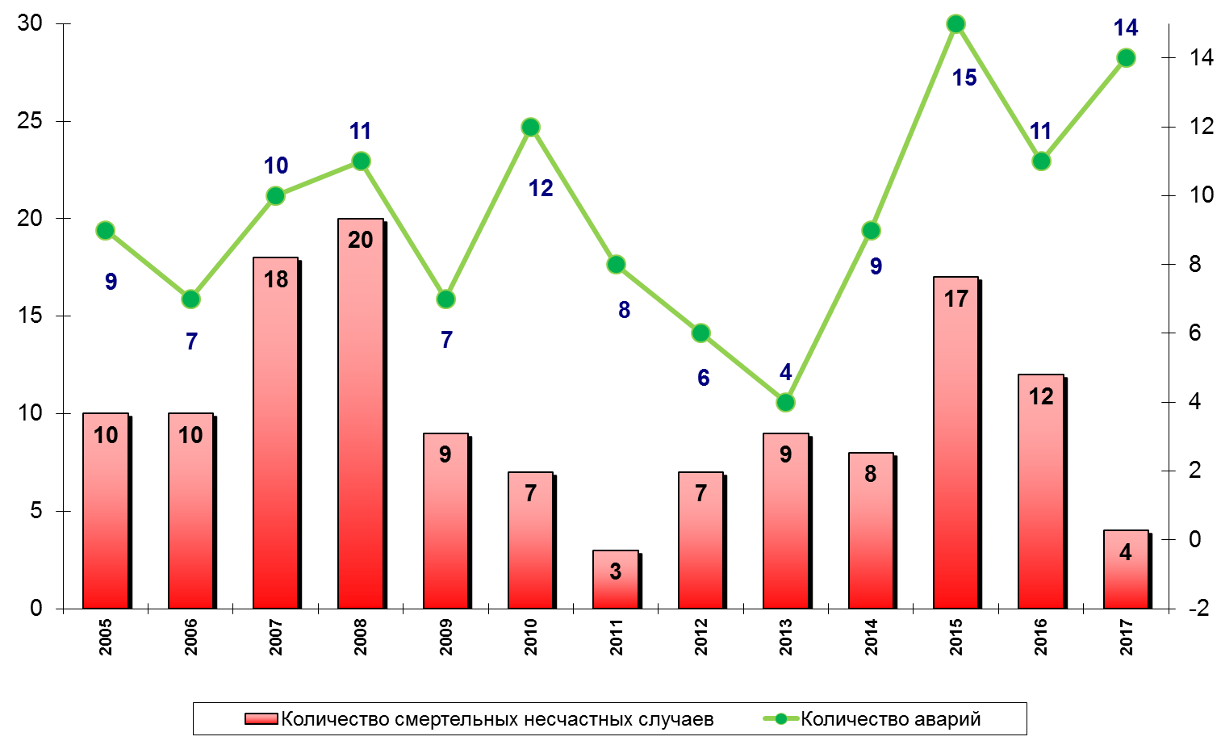

ОБЪЕКТЫ МЕТАЛЛУРГИЧЕСКОЙ ПРОМЫШЛЕННОСТИ

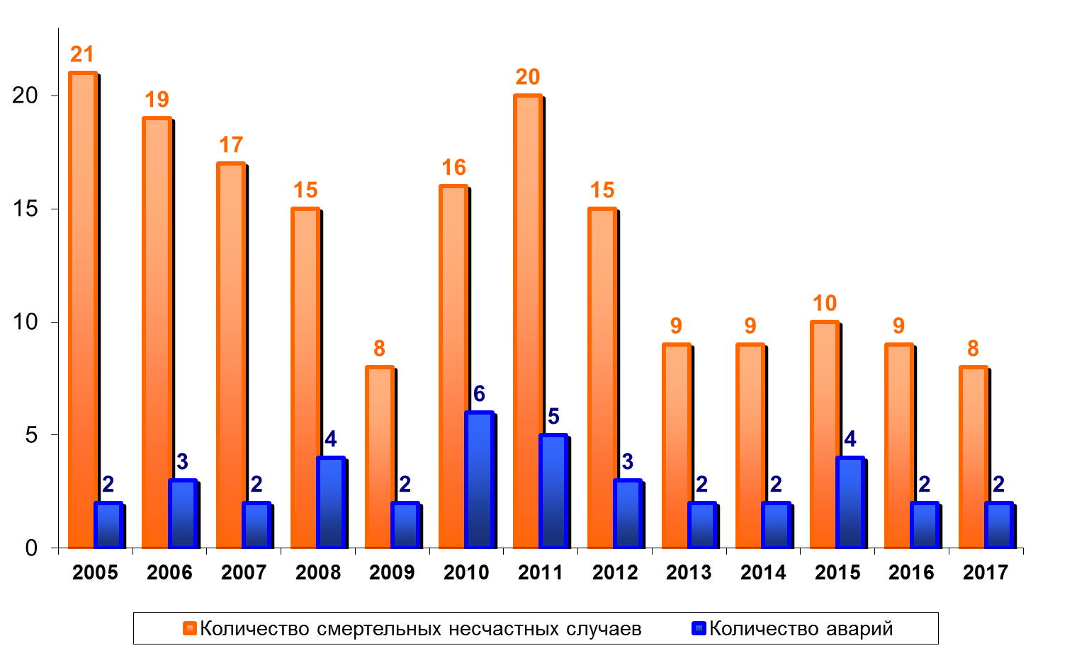

ОБЪЕКТЫ НЕФТЕХИМИЧЕСКОЙ И НЕФТЕПЕРЕРАБАТЫВАЮЩЕЙ ПРОМЫШЛЕННОСТИ

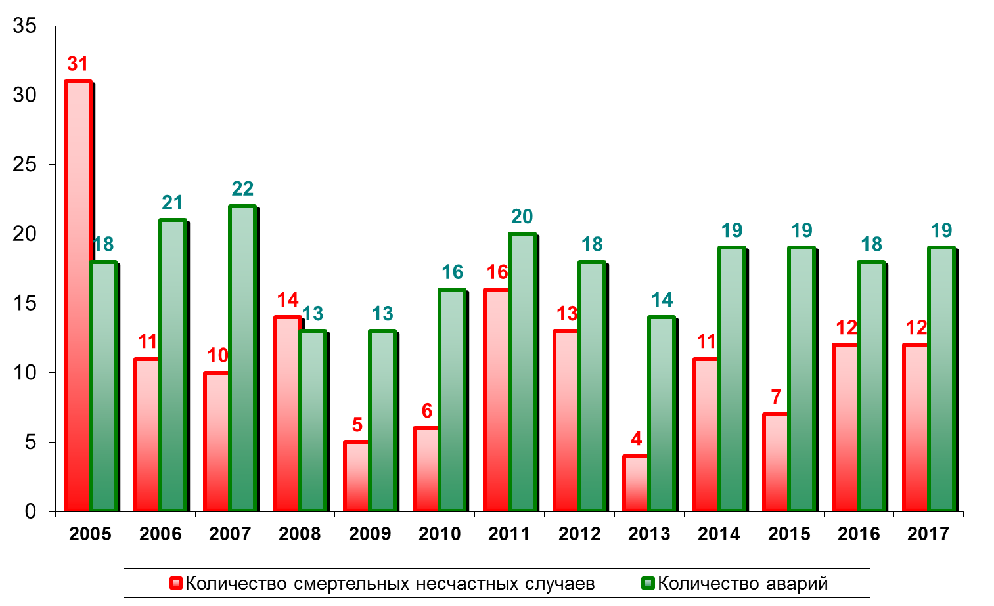

ОБЪЕКТЫ НЕФТЕГАЗОДОБЫЧИ

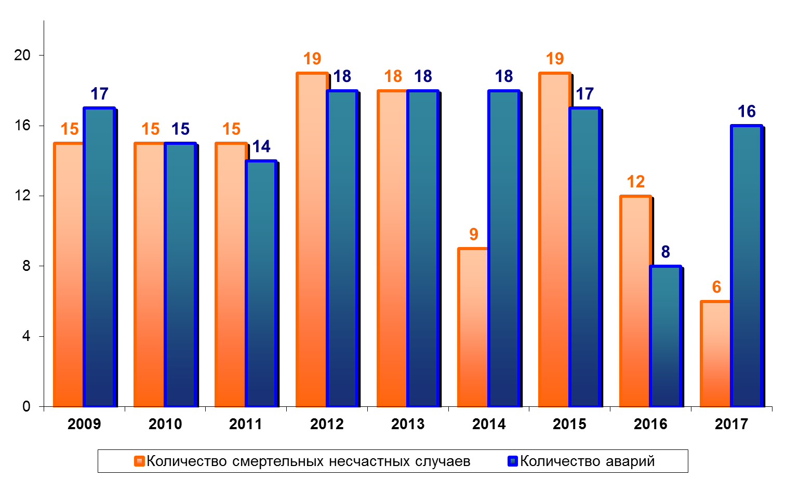

ОБЪЕКТЫ МАГИСТРАЛЬНОГО ТРУБОПРОВОДНОГО ТРАНСПОРТА

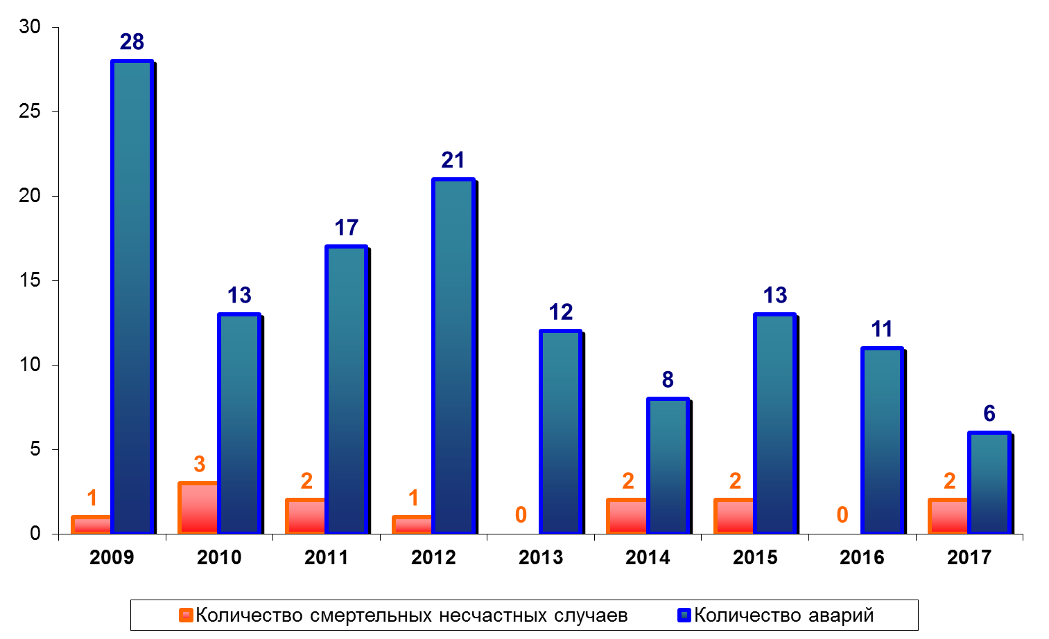

ОБЪЕКТЫ ГАЗОРАСПРЕДЕЛЕНИЯ И ГАЗОПОТРЕБЛЕНИЯ

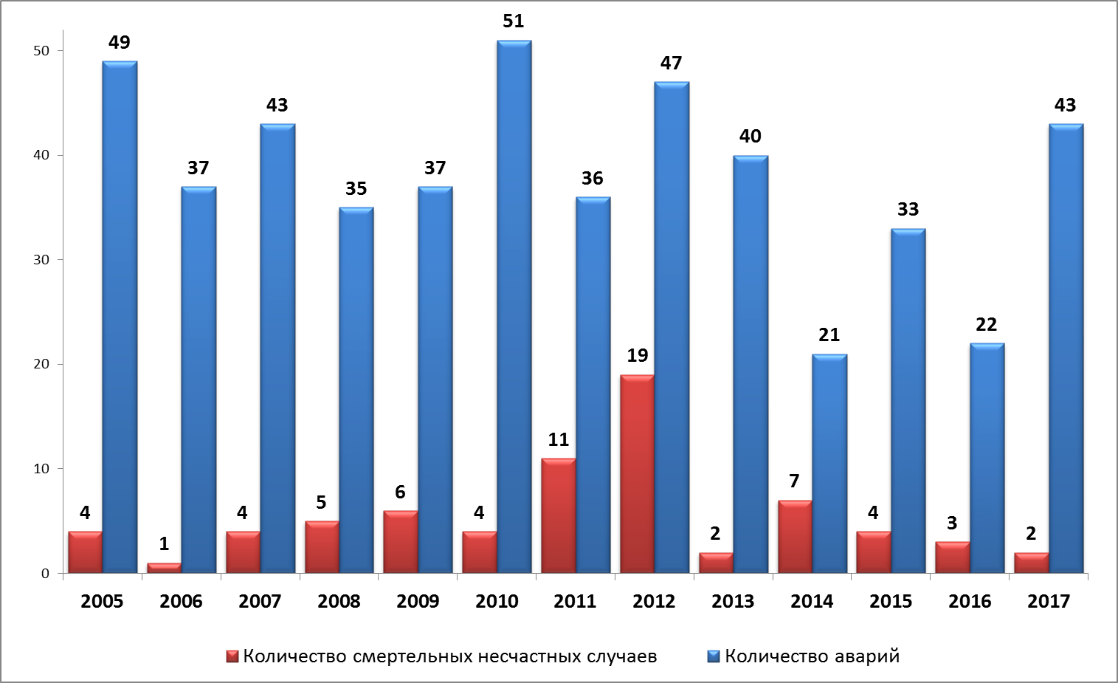

ОБЪЕКТЫ, НА КОТОРЫХ ИСПОЛЬЗУЮТСЯ ПОДЪЕМНЫЕ СООРУЖЕНИЯ

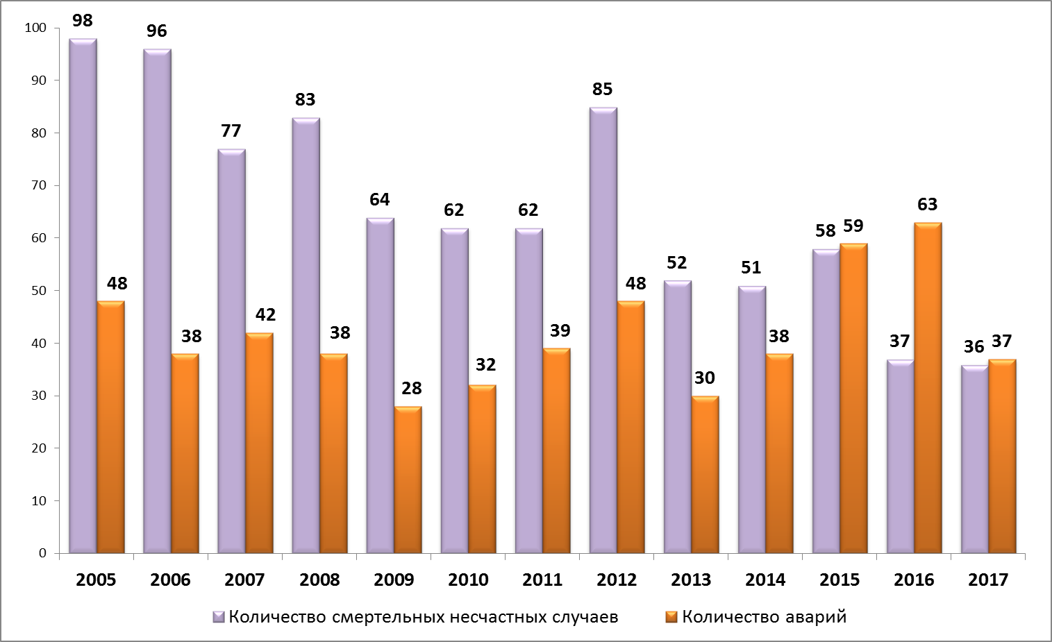
ОБЪЕКТЫ, НА КОТОРЫХ ИСПОЛЬЗУЕТСЯ ОБОРУДОВАНИЕ,
РАБОТАЮЩЕЕ ПОД ДАВЛЕНИЕМ

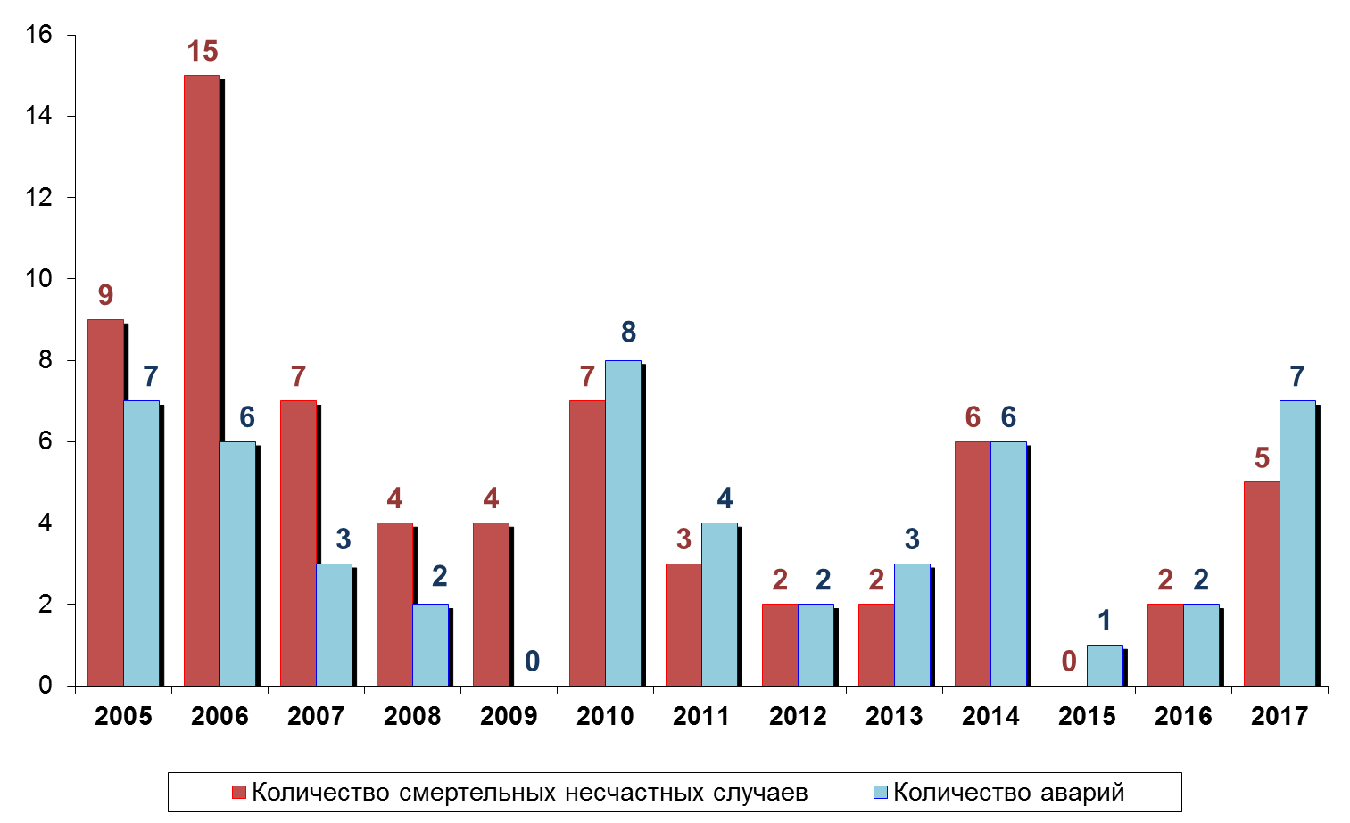

ОБЪЕКТЫ ПРОВЕДЕНИЯ ВЗРЫВНЫХ РАБОТ

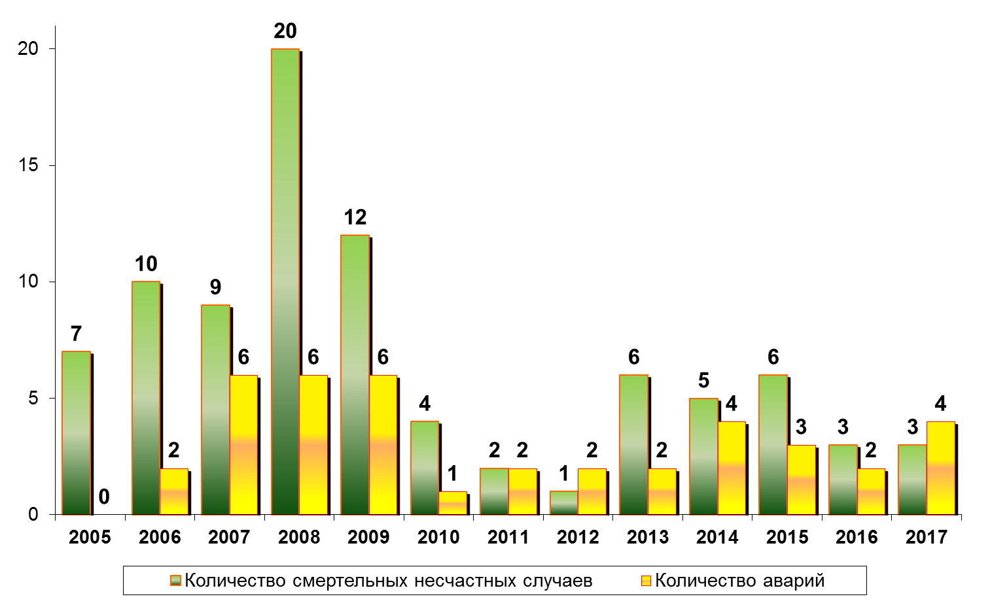

ОБЪЕКТЫ ХРАНЕНИЯ И ПЕРЕРАБОТКИ РАСТИТЕЛЬНОГО СЫРЬЯ

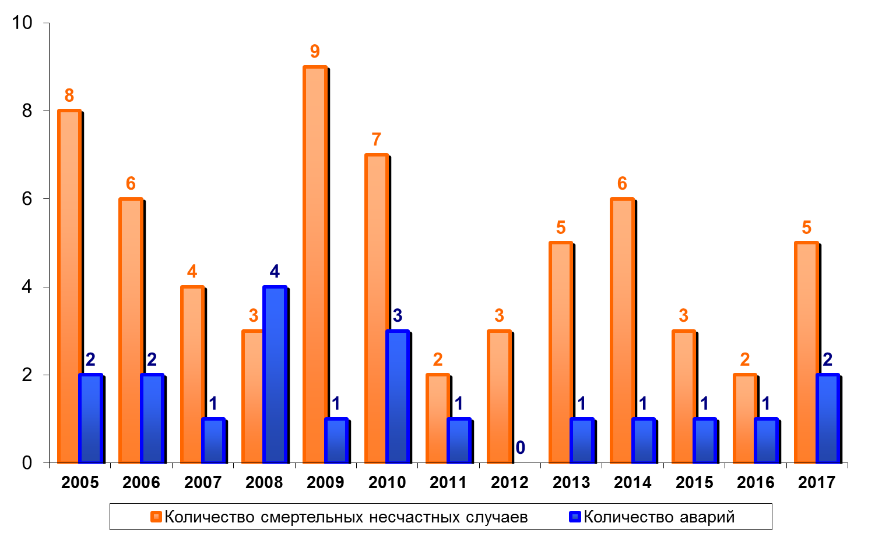

Обобщенные данные о несчастных случаях со смертельным исходом, произошедших при эксплуатации электростанций, электроустановок потребителей, электрических сетей, тепловых установок и сетей
за 2005 – 2017 гг.
Всего по видам надзора | Электростанции, электроустановки потребителей, электрические сети | Тепловые установки  и сети
2005 год
303 | 297 | 6
2006 год
218 | 205 | 13
2007 год
203 | 198 | 5
2008 год
156 | 150 | 6
2009 год
115 | 115 | 0
2010 год
126 | 124 | 2
2011 год
122 | 118 | 4
2012 год
127 | 124 | 3
2013 год
101 | 95 | 6
2014 год
66 | 62 | 4
2015 год
53 | 52 | 1
2016 год
64 | 64 | 0
2017 год
57 | 57 | 0
ДИНАМИКА СМЕРТЕЛЬНОГО ТРАВМАТИЗМА
НА ОБЪЕКТАХ ЭНЕРГОНАДЗОРА ЗА 2004-2017 ГОДЫ

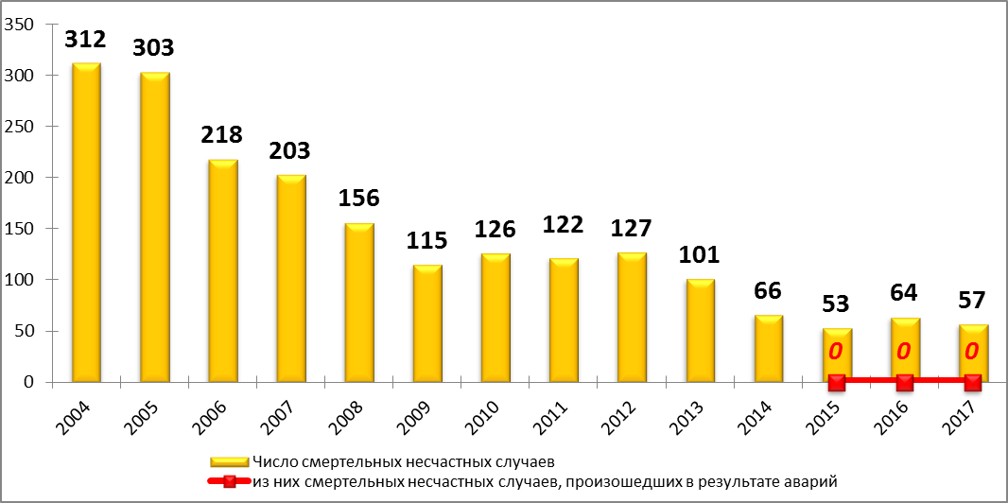

За период с 2004 года число несчастных случаев со смертельным исходом на объектах электроэнергетики сократилось на 81,7 %.
Как правило, непосредственно в авариях люди не гибнут. Наибольшее количество несчастных случаев происходит при выполнении работ на воздушных линиях электропередачи, вблизи электропроводки без снятия напряжения, а также
в распределительных устройствах из-за случайного прикосновения к токоведущим частям, находящимся под напряжением (не соблюдется регламент работ, игнорируются требования безопасности).

6.3. Анализ действий Ростехнадзора по пресечению нарушений обязательных требований и (или) устранению последствий таких нарушений, в том числе по оценке предотвращенного в результате таких действий ущерба (по имеющимся методикам расчета размеров ущерба в различных сферах деятельности), а также оценка и прогноз состояния исполнения обязательных требований законодательства Российской Федерации в соответствующей сфере деятельности
Оценка и прогноз состояния исполнения обязательных требований законодательства в соответствующей сфере деятельности представлен Ростехнадзором в рамках ежегодного отчета о результатах исполнения подпрограммы «Развитие системы обеспечения промышленной безопасности» государственной программы Российской Федерации «Защита населения
и территорий от чрезвычайных ситуаций, обеспечение пожарной безопасности
и безопасности людей на водных объектах».

7. Выводы и предложения по результатам государственного контроля (надзора)

7.1. Выводы и предложения по результатам осуществления государственного контроля (надзора), в том числе планируемые на текущий год показатели его эффективности
Анализ результатов государственного контроля (надзора) в установленной сфере деятельности Ростехнадзора, состояния безопасности на поднадзорных объектах свидетельствует, что показатели аварийности и смертельного травматизма в 2017 году в целом соответствуют показателям за предшествующие годы, при этом сводные показатели смертельного травматизма на опасных производственных объектах являются минимальными за период с 1995 года.

7.2. Предложения по совершенствованию нормативно-правового регулирования и осуществления государственного контроля (надзора) в установленной сфере деятельности
В сфере регулирования безопасности атомных станций и исследовательских ядерных установок

На 2018 год предусмотрена разработка следующих федеральных норм
и правил в области использования атомной энергии:
- «Правила оценки соответствия продукции, для которой устанавливаются требования, связанные с обеспечением безопасности в области использования атомной энергии, а также процессов ее проектирования (включая изыскания), производства, строительства, монтажа, наладки, эксплуатации, хранения, перевозки, реализации, утилизации и захоронения»;
- «Правила устройства и безопасной эксплуатации сосудов, работающих под давлением, для объектов использования атомной энергии»;
- «Правила устройства и безопасной эксплуатации трубопроводов пара
и горячей воды для объектов использования атомной энергии»;
- «Правила устройства и безопасной эксплуатации паровых и водогрейных котлов для объектов использования атомной энергии»;
- «Правила устройства и безопасной эксплуатации грузоподъемных машин и механизмов, применяемых на объектах использования атомной энергии»;
- «Сварка и наплавка оборудования и трубопроводов атомных энергетических установок»;
- «Правила контроля металла оборудования и трубопроводов атомных энергетических установок при изготовлении и монтаже»;
- «Нормы расчета на прочность оборудования и трубопроводов атомных энергетических установок».
Кроме того, предусмотрена разработка приказа «Об утверждении порядка проведения экспертизы программ для электронных вычислительных машин, используемых при обосновании безопасности объектов использования атомной энергии и (или) видов деятельности в области использования атомной энергии для расчетного моделирования процессов, влияющих на безопасность указанных объектов» и следующих руководств по безопасности:
- «Мониторинг радиационной нагрузки и определение радиационного ресурса оборудования ВВЭР»;
- «Материалы, применяемые для изготовления, монтажа и ремонта оборудования и трубопроводов атомных энергетических установок»;
- «Рекомендации к системам аварийного мониторинга атомных станций
с реакторами типа ВВЭР для запроектных аварий».

В сфере регулирования безопасности объектов ядерного топливного цикла, ядерных энергетических установок судов и радиационно опасных объектов

На 2018 год запланирована разработка федеральных норм и правил
в области использования атомной энергии «Требования к планированию мероприятий по действиям и защите персонала при ядерных и радиационных авариях на судах и других плавсредствах с ядерными реакторами».

В области горного надзора

На 2018 год предусмотрено внесение изменений в Федеральные нормы
и правила в области промышленной безопасности «Правила безопасности при ведении горных работ и переработке твердых полезных ископаемых» в части изучения и применения новых решений, внедряемых на объектах горной промышленности и металлургии России и других стран.

В области общепромышленного надзора

В 2018 году запланирована разработка федеральных норм и правил в области промышленной безопасности «Правила безопасности аммиачных холодильных установок и систем» и «Правила безопасности при производстве растительных масел методами прессования и экстракции». Кроме того, планируется признание утратившими силу постановлений Госгортехнадзора России от 30 декабря 2002 г. № 72 «Об утверждении правил промышленной безопасности в производстве растительных масел методом прессования и экстракции» (ПБ 09-524-03) (зарегистрировано Минюстом России 12.02.2003, регистрационный № 4211)
и от 9 июня 2003 г. № 79 «Об утверждении Правил безопасности аммиачных холодильных установок» (ПБ 09-595-03) (зарегистрировано Минюстом России 19.06.2003, регистрационный № 4779).

В сфере надзора
За безопасной эксплуатацией подъемных сооружений, а также лифтов, подъёмных платформ для инвалидов, пассажирских конвейеров и эскалаторов

В 2018 году в целях реализации положений законопроекта № 243883-7
«О внесении изменения в статью 8 Федерального закона «О защите прав юридических лиц и индивидуальных предпринимателей при осуществлении государственного контроля (надзора) и муниципального контроля», предусматривающего установление уведомительного порядка начала осуществления деятельности по эксплуатации (обслуживанию и ремонту) лифтов, подъемных платформ для инвалидов, пассажирских конвейеров и эскалаторов,
их монтажу и демонтажу, запланирована разработка проектов постановлений Правительства Российской Федерации «О внесении изменений в постановление Правительства Российской Федерации от 16 июля 2009 г. № 584
«Об уведомительном порядке начала осуществления отдельных видов предпринимательской деятельности» и «О внесении изменений в постановление Правительства Российской Федерации от 24 июня 2017 г. № 743 «Об организации безопасного использования и содержания лифтов, подъемных платформ для инвалидов, пассажирских конвейеров (движущихся пешеходных дорожек), эскалаторов, за исключением эскалаторов в метрополитенах».
В целях реализации пункта 2 плана мероприятий («дорожной карты»)
по актуализации, оптимизации и отмене обязательных требований в области промышленной и пожарной безопасности, утвержденного протоколом заседания проектного комитета по основному направлению стратегического развития Российской Федерации «Реформа контрольной и надзорной деятельности»
от 5 октября 2017 г. № 69(12) планируется внесение изменений в Федеральные нормы и правила в области промышленной безопасности «Правила безопасности опасных производственных объектов, на которых используются подъемные сооружения», утвержденные приказом Ростехнадзора от 12 ноября 2013 г. № 533» (в части установления доступа (допуска) работников подрядных организаций
в качестве специалистов, ответственных за безопасное производство работ
с применением подъемных сооружений, принадлежащих эксплуатирующим организациям).

В области государственного энергетического надзора

В 2018 году планируется разработка постановления Правительства Российской Федерации «Об утверждении порядка выдачи разрешений на допуск
к эксплуатации энергопринимающих устройств потребителей электрической энергии, объектов по производству электрической энергии, объектов электросетевого хозяйства, объектов теплоснабжения и теплопотребляющих установок и внесении изменений в некоторые акты Правительства Российской Федерации» и Административного регламента по предоставлению Федеральной службой по экологическому, технологическому и атомному надзору государственной услуги по выдаче разрешений на допуск к эксплуатации энергопринимающих устройств потребителей электрической энергии, объектов по производству электрической энергии, объектов электросетевого хозяйства, принадлежащих сетевым организациям и иным лицам (в случаях, предусмотренных нормативными правовыми актами Российской Федерации), объектов теплоснабжения и теплопотребляющих установок.

В сфере надзора за безопасностью гидротехнических сооружений

В 2018 году планируется утвердить требования к оформлению заключения экспертной комиссии по декларации безопасности гидротехнического сооружения (за исключением судоходных и портовых гидротехнических сооружений), разработка которых предусмотрена пунктом 19 Положения
о декларировании безопасности гидротехнических сооружений, утвержденного постановлением Правительства Российской Федерации от 6 ноября 1998 г.
№ 1303.

В области надзора за угольной промышленностью

Предусмотрена разработка новых нормативных документов, планируемых
к утверждению в 2018 году:
«О внесении изменений в Федеральные нормы и правила в области промышленной безопасности «Инструкция по локализации и ликвидации последствий аварий на опасных производственных объектах, на которых ведутся горные работы», утвержденные приказом Федеральной службы
по экологическому, технологическому и атомному надзору от 31 октября 2016 г. № 449»;
«О внесении изменений в отдельные федеральные нормы и правила
в области промышленной безопасности, устанавливающие требования при добыче угля подземным способом».

В области надзора за объектами нефтегазового комплекса

На 2018 год предусмотрена разработка следующих документов:
«О внесении изменений в Федеральные нормы и правила в области промышленной безопасности «Правила промышленной безопасности складов нефти и нефтепродуктов», утвержденные приказом Ростехнадзора
от 7 ноября 2016 г. № 461» (в части установления возможности зачистки резервуаров авиационного топлива и исключения необходимости установки дополнительного ограждения и систем охранной сигнализации складов нефти
и нефтепродуктов, входящих в состав нефтеперерабатывающего или нефтехимического заводов);
«О внесении изменений в Федеральные нормы и правила в области промышленной безопасности «Правила безопасности нефтегазоперерабатывающих производств», утвержденные приказом Ростехнадзора от 29 марта 2016 г. № 125» (в части исключения необходимости установки в отдельных случаях дополнительных технологических схем технологических установок в помещении управления (операторной) у щитов (пультов) управления в производственных помещениях);
«Правила безопасности объектов сжиженного природного газа»;
«О внесении изменений в Федеральные нормы и правила в области промышленной безопасности «Правила безопасности для опасных производственных объектов магистральных трубопроводов», утвержденные приказом Ростехнадзора от 6 ноября 2013 г. № 520».

7.3. Иные предложения, связанные с осуществлением государственного контроля (надзора) и направленные на повышение эффективности такого контроля (надзора) и сокращение административных ограничений в предпринимательской деятельности
1) В настоящее время отсутствуют законные основания для проведения внеплановой выездной проверки в случае привлечения юридического лица или индивидуального предпринимателя к административной ответственности
по статье 19.4.1 Кодекса Российской Федерации об административных правонарушениях (воспрепятствование законной деятельности должностного лица органа государственного контроля (надзора), органа муниципального контроля).
При этом в случае, если юридическое лицо или индивидуальный предприниматель признаны судом виновными в воспрепятствовании проведения плановой проверки в текущем году, они могут включаться в план проверок только на следующий календарный год, а внеплановая проверка не может быть проведена ввиду отсутствия законодательно определенных оснований для
её проведения.
В этой связи считаем целесообразным дополнить Федеральный закон
от 26 декабря 2008 г. № 294-ФЗ «О защите прав юридических лиц
и индивидуальных предпринимателей при осуществлении государственного контроля (надзора) и муниципального контроля» и смежное законодательство, определяющее особенности осуществления государственного надзора, соответствующим основанием для проведения внеплановых проверок.
2) Существует ряд проблемных вопросов, непосредственно связанных
с определением показателей эффективности контрольно-надзорной деятельности Ростехнадзора.
Приказом Ростехнадзора от 1 ноября 2017 года № 466 «Об утверждении показателей результативности и эффективности контрольно-надзорной деятельности Федеральной службы по экологическому, технологическому
и атомному надзору» установлена система оценки результативности
и эффективности, направленная на реализация распоряжения Правительства Российской Федерации от 17 мая 2016 г. № 934-р «Об утверждении основных направлений разработки и внедрения системы оценки результативности
и эффективности контрольно-надзорной деятельности».
При этом для расчета отдельных групп показателей используются данные, связанные с размерами издержек бизнеса на проведение мероприятий
по контролю и предотвращенным ущербом. Методика расчета данных показателей отсутствует, достоверность получаемых данных вызывает сомнения. Считаем целесообразным разработку общей для всех контрольно-надзорных органов методики расчета указанных данных.
3) Как показывают результаты анализа причин аварийности и травматизма на поднадзорных Ростехнадзору объектах, основными их причинами являются неудовлетворительная организация производственных процессов (низкий уровень управления, недостаточность навыков при действиях в аварийных ситуациях, формальная организация производственного контроля) и сознательное пренебрежение требованиями и правилами безопасности.
Это свидетельствует о необходимости коренным образом перестроить работу служб производственного контроля предприятий.
Анализ их деятельности свидетельствует о неэффективности этого института. Службы производственного контроля законодательно наделены широкими полномочиями, которые позволяют решать практические любые вопросы контроля за соблюдением требований промышленной безопасности. Однако многими организациями (особенно, эксплуатирующими ОПО низких классов опасности) эта норма не соблюдается, а на предприятиях, где эти службы работают, выявляются случаи попыток сокрытия инцидентов и аварий.
Предложения Ростехнадзора заключаются в изменении правового регулирования деятельности этих служб. Соответствующие предложения готовятся.
4) После отмены процедуры утверждения экспертиз промышленной безопасности фиксируется рост экспертиз, имеющих признаки заведомой ложности.
Согласно направленным в органы МВД материалам, характерными моделями преступных действий является подделывание реквизитов экспертных организаций, подписей экспертов, к материалам дел приобщаются
не соответствующие действительности документы.
В связи с этим представляется целесообразным рассмотреть вопрос
о пересмотре лицензионных требований к экспертным организациям
в направлении конкретизации уровня ответственности за принятые решения.
Также с бизнес-сообществом прорабатывается вопрос целесообразности возвращения Ростехнадзору функции по утверждению заключений экспертиз промышленной безопасности в отношении объектов I и II классов опасности.

Руководитель Федеральной службы
по экологическому, технологическому
и атомному надзору А.В. Алёшин

